이진 선형 계획법을 이용한
이종 위성군 궤도 설계 및 분석

연세대학교 대학원
천문우주학과

이 진 진
이진 선형 계획법을 이용한
이종 위성군 궤도 설계 및 분석

지도교수 박 상 영

이 논문을 석사 학위논문으로 제출함

2024년 7월 8일

연세대학교 대학원
천문우주학과

이 진 진

이진진의 석사 학위논문으로 인준함

심사위원U 박 상 영 인

심사위원U 박 찬 덕 인

심사위원U 조 한 철 인

연세대학교 대학원
2024년 7월 12일

감사의 글

학부과정을 포함하여 천문우주학과에 몸 담은 지 어느덧 8년이라는 시간이 흘렀습니다. 처음엔 막연히‘우주’라는 대자연의 끝자락에 위치한 미지의 존재에 매료되어 천문우주학과에서의 학업의 길을 걷기 시작하였으나, 배움이 지속될수록 인공위성 분야에 매력을 느끼게 되었고 그 길로 대학원에 진학한 지도 2년 반이 지났습니다. 길다면 길고 짧다면 짧은 시간이었지만, 많은 것을 배우면서도 공부가 지속될수록 부족한 게 한없이 많다는 것을 느끼며 배움에는 끝이 없다는 것을 깨닫기에 충분한 시간이었습니다. 제가 선택한 연구실에서 좋은 인연을 만나 무리 없이 논문을 완성할 수 있었던 지난 시간들이 저에겐 무한히 영광스러운 시간이었습니다. 알아가는 만큼 모르는 것이 많아짐에 학문의 길을 걷는 모든 이들 앞에 한없이 겸손해집니다.
이 논문을 완성하기까지 모든 과정을 함께 해주신 박상영 교수님께 깊은 감사를 표합니다. 우리나라 우주 분야의 최고 전문가를 스승으로 모실 수 있어서 참된 영광이었습니다. 교수님의 끊임없는 열정과 제자에 대한 사랑으로 저를 포기하지 않으시고 격려해 주시어 학위 과정을 잘 마무리할 수 있었습니다. 교수님의 지혜와 인내에 거듭 감사를 드립니다.
논문 작성 과정에서 아낌없는 조언과 귀중한 시간을 내어주신 박찬덕 교수님과 조한철 교수님께도 감사드립니다. 부족한 저의 논문을 살펴주시어 논문다운 결과를 낼 수 있었습니다. 학생들의 성장을 위해 항상 힘써주시는 교수님의 가르침에 제 부족함을 조금이나마 채울 수 있었던 뜻 깊은 시간이었고 덕분에 더욱 발전한 연구자로 거듭날 수 있었습니다. 교수님의 건강과 행복이 늘 함께하시길 바랍니다.
입학 초부터 부족한 제가 성장할 수 있도록 항상 지켜봐주시고 많은 충고를 해주신 대은 선배,푸름 선배님께도 감사를 표합니다. 그리고 같은 위성군 분야에서 연구하면서 가장 많은 가르침을 주신 수빈 선배님께도 감사의 인사를 전합니다. 2년 동안 과제를 함께 하면서 여러 일들이 있었고 배움의 어려움에 좌절할 때도 있었지만 가끔은 현실적이고 날카로운 선배님들의 조언에 동기부여가 되어 여기까지 올 수 있었습니다.
학업의 발자취를 함께 시작하여 먼저 학교를 떠난 한석이형 여준이형, 그리고 성엽이에게도 깊은 감사를 표합니다. 학기 초부터 언제나 어른스럽고 진심 어린 조언을 건네주시어 새로운 환경에 잘 적응할 수 있었고 많이 의지할 수 있었습니다. 앞으로도 멋진 군인이 되어 뜻하는 모든 일이 잘 되길 바라겠습니다. 또, 그동안 함께 해 준 ACL의 모든 후배들에게도 감사와 응원을 전합니다. 부족한 저보다 뛰어난 연구자가 되어 한국이 인공위성 최고의 국가가 될 수 있도록 기여할 수 있을거라 믿어 의심치 않습니다. 우주를 향한 후배님들의 열정을 존경합니다.
그리고 입학부터 동고동락했던 민섭이형, 승민이도 졸업까지 함께 해줘서 고마워. 혼자 헤쳐나가기 어려웠을 텐데 덕분에 많은 도움을 받았고 여기까지 올 수 있었던 것 같아. 오랫동안 열심히 달려온 만큼 함께 졸업하게 되어서 기뻐. 같은 위성 분야면 어디서든 쉽게 마주치겠지만 각자 원하는 진로에서 멋진 꿈을 펼치길 바랄게. 특히, 논문을 제출하는 이 순간까지 가장 많은 시간을 함께 고민하고 이끌어주며 따뜻한 위로로 힘이 되어준 현지누나, 연구하면서 힘들 때 마다 누나가 해 준 말을 곱씹어보며 다시 힘을 내곤 했어. 사회 선배다운 조언으로 무너질 때 마다 항상 일으켜 세워줘서 고마워. 누나가 해준 따뜻한 이야기들 앞으로도 가슴에 품고 성장할 수 있는 사람이 될게. 그리고, 지금쯤 다른 분야에서 각자 열심히 공부하고 있을 그리운 7층 연구실 동기들 은택, 지영, 효정, 보성, 규민, 연호, 우석, Zach. 덕분에 좋은 추억 만들 수 있어서 행복했어. 너희들의 우주를 향한 무궁한 노력을 응원할게.
타지에서 홀로 공부하고 있을 아들의 가능성을 믿어주시고 꼭 해낼거라는 믿음 하나로 묵묵히 기다려 주신 엄마, 아빠, 누나. 사랑하는 우리 가족들에게 멋진 결과를 보여드릴 수 있어서 참으로 감격스럽습니다. 벌써 서른 살이 된 지금까지 항상 저의 선택에 많은 시간과 돈, 그리고 격려를 투자해주신 감사함은 평생을 갚아도 모자랄 것 같습니다. 받기만 했던 지금과는 반대로 앞으로는 효도만 할 수 있도록 할게요. 사회로 나가 번듯한 직장인의 모습이 되어 보답하겠습니다.
마지막으로, 힘들 때 마다 항상 의지할 수 있게 도와준 하정아, 정말 고마웠어. 인생에서 제일 바쁘고 열심히 살았던 지난 학기에 가장 큰 힘이 된 건 너였어. 덕분에 무너지고 좌절할 때마다 네가 가르쳐준 것들을 떠올리며 힘든 시간을 극복할 수 있었던 것 같아. 항상 너의 꿈을 응원해. 네가 나에게 그런 존재였듯, 어떤 선택을 하든 행복하길 바랄게.

여름 향기로 물들어가는 7월의 어느 날

이 진 진
차 례
그림 차례 v
표 차례 ix
국문 요약 xiii
제 1장 서론 1
1.1 연구의 배경 1
1.1.1 위성군의 필요성 1
1.1.2 이종 위성군의 역할 1
1.2 연구 목적 4
1.3 연구의 의의 5
1.4 연구 내용 및 방법 5
1.5 논문의 구성 6
제 2장 시뮬레이션 환경 설정 7
2.1 시간 정보 설정 7
2.2 관심지역 정보 설정 8
2.3 기준 위성의 궤도요소 정보 설정 8
2.4 지상 궤적 반복 궤도(RGT) 9
제 3장 APC 과정 12
3.1 기준 위성의 접근 시간 정보 획득 12
3.2 위성의 상대 위치 결정 13
3.3 전체 관측 시간 동안의 커버리지 산출 14
제 4장 준대칭 기법 17
4.1 설계 개념 17
4.1.1 기준 위성의 접근 시간 정보 18
4.1.2 N ≤ L 18
4.1.3 n_1 ≤ nint(η)-1 18
4.1.4 전체 관측 시간의 커버리지 산출 18
4.2 설계 방법 19
4.2.1 n의 배열 20
4.2.2 Ω_k의 배치 20
4.2.3 M_k의 배치 21
4.3 워커-델타 위성군과의 비교 및 관계 분석 24
제 5장 이진 선형 계획법 31
5.1 설계 개념 31
5.2 설계 방법 33
5.3 설계 결과 35
5.3.1 첫 번째 해 36
5.3.2 두 번째 해 38
5.3.3 세 번째 해 40

5.3.4 도출한 해(n의 배열)의 시뮬레이션 결과 및 결론 42
제 6장 이진 선형 계획법을 이용한 이종 위성군 설계 43
6.1 이종 위성군의 시뮬레이션 환경 재설정 44
6.2 단일궤도의 위성군 운용 45
6.3 다중궤도의 위성군(이종 위성군) 운용 48
6.3.1 설계 개념 48
6.3.2 설계 결과 및 분석 49
6.3.3 두 관심지역의 커버리지 상관관계 51
6.4 한반도 지역을 초점으로 한 이종 위성군 54
6.4.1 한반도 주변의 관심지역 설정 55
6.4.2 이종 위성군의 궤도 정보 설정 및 관심지역의 재설정 56
6.4.3 이종 위성군 설계 결과 분석 62
6.4.4 다른 설계기법과의 성능 비교 65
6.4.4.1 준대칭 기법 67
6.4.4.2 워커-델타 위성군 68
6.5 이종 위성군의 재방문 주기 적용 69
6.5.1 선행 연구와의 재방문 주기 성능 비교 70
6.5.2 준대칭 기법의 재방문 주기 적용 73
6.5.3 워커-델타 위성군의 재방문 주기 적용 74
6.5.4 이진 선형 계획법의 재방문 주기 적용 75
6.5.4.1 단일 궤도의 운용 76
6.5.4.2 다중궤도(이종 위성군)의 운용 77
6.5.5 특정 시간의 재방문 주기 적용 81
6.5.5.1 이진 선형 계획법의 특정 시간의 재방문 주기 적용 81
6.5.5.2 워커-델타 위성군의 특정 시간의 재방문 주기 적용 82
6.6 이진 선형 계획법의 관측 시간 확장 84
6.6.1 전체 관측 시간의 재방문 주기 적용 85
6.6.2 특정 시간의 재방문 주기 적용 88
6.7 요약 및 향후 연구 계획 92
제 7장 결론 96
참고 문헌 98
영문 요약 101

그림 차례
그림 2.1 RGT 궤도의 섭동 요소(Sharon D. Vtipil and Brett Newman, 2012) 9
그림 3.1 지상국의 최소 고도각에 따른 접근 시간 정보의 결과(Lee et al, 2020) 13
그림 3.2 기준 위성을 바탕으로 한 실제 위성의 상대 위치 설정(Lee et al, 2020) 14
그림 3.3 모든 위성의 접근 시간 정보와 위성의 상대 위치의 합성을 통해 얻은 전체
전파시간 동안의 커버리지 결과(Lee et al, 2020) 14
그림 3.4 APC 과정의 세 단계 및 3D 공간에서의 표현(Lee et al, 2020) 15
그림 4.1 준대칭 기법의 순서도(Lee et al, 2020) 17
그림 4.2 시뮬레이션을 통해 얻은 준대칭 기법의 (Ω,M)_k 순서쌍 22
그림 4.3 워커-델타 위성군의 설계 예시(T:P:F=18:3:1)(황영민, 2019) 24
그림 4.4 준대칭 기법의 FreeFlyer 실행 화면 29
그림 4.5 워커-델타 위성군의(20:20:8) FreeFlyer 실행 화면 29
그림 4.6 두 위성군 설계 기법의 포함관계 30
그림 5.1 이진 선형 계획법의 순서도(Lee et al, 2020) 31
그림 5.2 이진 선형 계획법을 간단하게 설명하는 모식도(Lee et al, 2020) 32
그림 5.3 관심지역을 지나는 기준 위성의 접근 시간 정보 33
그림 5.4 설계 개념을 바탕으로 작성한 이진 선형 계획법의 순서도 34
그림 5.5 이진 선형 계획법을 통해 도출한 APC 과정의 결과(첫 번째 해) 36
그림 5.6 2차원 평면에 나타낸 이진 선형 계획법의 (Ω,M)_k 순서쌍(첫 번째 해) 37
그림 5.7 이진 선형 계획법을 통해 도출한 APC 과정의 결과(두 번째 해) 38
그림 5.8 2차원 평면에 나타낸 이진 선형 계획법의 (Ω,M)_k 순서쌍(두 번째 해) 39
그림 5.9 이진 선형 계획법을 통해 도출한 APC 과정의 결과(세 번째 해) 40
그림 5.10 2차원 평면에 나타낸 이진 선형 계획법의 (Ω,M)_k 순서쌍(세 번째 해) 41
그림 5.11 첫 번째 해의 시뮬레이션 결과 42
그림 5.12 두 번째 해의 시뮬레이션 결과 42
그림 5.13 세 번째 해의 시뮬레이션 결과 42
그림 6.1 서로 다른 궤도에서 운용한 이종 위성군(적도, 극 방향)(Lee et al, 2020)
43
그림 6.2 레이캬비크의 저궤도 위성군 운용 45
그림 6.3 레이캬비크의 고궤도 위성군 운용 45
그림 6.4 뭄바이의 저궤도 위성군 운용 45
그림 6.5 뭄바이의 고궤도 위성군 운용 45
그림 6.6 다중 관심지역에 대한 이종 위성군의 이진 선형 계획법 순서도 48
그림 6.7 레이캬비크의 커버리지 결과(4:6) 49
그림 6.8 레이캬비크의 커버리지 결과(4:6) 49
그림 6.9 한반도 인근 관심지역과 위치 정보(신진영, 2020) 54
그림 6.10 궤도 경사각에 따른 위성의 접근 시간의 관계(서울, 동창리) 56
그림 6.11 경사각과 위성 접근시간 관계 1 58
그림 6.12 경사각과 위성 접근시간 관계 2 58
그림 6.13 경사각과 위성 접근시간 관계 3 58
그림 6.14 경사각과 위성 접근시간 관계 4 58
그림 6.15 궤도 경사각에 따른 위성의 접근 시간의 관계(서울, 블라디보스토크) 61
그림 6.16 이진 선형 계획법을 적용한 서울의 커버리지 결과(10:8) 65
그림 6.17 이진 선형 계획법을 적용한 블라디보스토크의 커버리지 결과(10:8) 65
그림 6.18 두 관심지역의 동시 관측에 최적화된 준대칭 기법의 궤도 설정 66
그림 6.19 위성 18대 커버리지 결과(서울) 67
그림 6.20 위성 18대 커버리지 결과(블라디보스토크) 67
그림 6.21 위성 19대 커버리지 결과(서울) 67
그림 6.22 위성 19대 커버리지 결과(블라디보스토크) 67
그림 6.23 광학위성의 성능지수(신진영, 2020) 71
그림 6.24 광학위성의 성능지수 71
그림 6.25 재방문 주기를 적용하였을 때 준대칭기법의 시뮬레이션 결과(위성 8대 운용)
73
그림 6.26 저각도 위성 6대를 운용하였을 때의 시뮬레이션 결과(서울) 76
그림 6.27 저각도 위성 6대를 운용하였을 때의 시뮬레이션 결과(블라디보스토크) 76
그림 6.28 고각도 위성 6대를 운용하였을 때의 시뮬레이션 결과(서울) 76
그림 6.29 고각도 위성 6대를 운용하였을 때의 시뮬레이션 결과(블라디보스토크) 76
그림 6.30 저각도 2대, 고각도 4대로 이종 위성군을 구성한 결과(서울) 78
그림 6.31 저각도 2대, 고각도 4대로 이종 위성군을 구성한 결과(블라디보스토크) 78
그림 6.32 저각도 3대, 고각도 3대로 이종 위성군을 구성한 결과(서울) 78
그림 6.33 저각도 3대, 고각도 3대로 이종 위성군을 구성한 결과(블라디보스토크) 78
그림 6.34 세 가지의 위성군 설계 기법의 포함관계 80
그림 6.35 특정 시간(240≤n≤480)의 재방문 주기를 적용한 이진 선형 계획법
(서울, 블라디보스토크) 81
그림 6.36 시간경과에 따른 커버리지 분포의 변화(서울, 1월 1일, 2월 23일, 3월1일)
91

표 차례
표 2.1 관심 지역 정보(Lee et al, 2020) 8
표 2.2 기준 위성의 궤도요소 정보(τ) 9
표 2.3 기준 위성의 궤도요소 정보(a) 11
표 3.1 그림 3.4의 기준 위성 및 두 위성의 궤도 요소 15
표 4.1 준대칭 기법을 통해 구한 n의 배열 19
표 4.2 n의 배열에 따라 계산한 Ω_k의 배치 20
표 4.3 n의 배열에 따라 계산한 M_k의 배치 22
표 4.4 준대칭 기법을 통해 계산한 모든 위성의 궤도요소 23
표 4.5 f 값에 따른 전체 관측 시간 동안의 커버리지의 변화(T:P=22:22) 25
표 4.6 워커-델타 위성군의 모든 위성의 궤도 요소(T:P:F=22:22:10) 26
표 4.7 준대칭 기법의 모든 위성의 궤도요소(T:P:=20:20) 28
표 4.8 워커-델타 위성군의 모든 위성의 궤도요소(T:P:F=20:20:8) 28
표 5.1 이진 선형 계획법의 n의 배열(첫 번째 해) 36
표 5.2 이진 선형 계획법으로 계산된 (Ω,M)_k(첫 번째 해) 37
표 5.3 이진 선형 계획법의 n의 배열(두 번째 해) 38
표 5.4 이진 선형 계획법으로 계산된 (Ω,M)_k의 결과(두 번째 해) 39
표 5.5 이진 선형 계획법의 n의 배열(세 번째 해) 40
표 5.6 이진 선형 계획법으로 계산된 (Ω,M)_k의 결과(세 번째 해) 41
표 6.1 이종 위성군의 기준 위성 궤도요소 정보 44
표 6.2 이종 위성군의 관심지역 정보(J_1:아이슬란드 레이캬비크, J_2:인도 뭄바이)
44
표 6.3 단일 관심지역의 단일 궤도 운용 결과 46
표 6.4 연속 커버리지를 위한 위성들의 궤도요소(레이캬비크, 뭄바이) 46
표 6.5 이종 위성군의 저궤도 및 고궤도 위성 수의 조합 49
표 6.6 두 궤도에 배치된 위성의 궤도 요소 50
표 6.7 총 위성수 10대에 대한 두 관심 지역의 최대 커버리지 결과 51
표 6.8 궤도 별 위성 수의 조합에 따른 위성 접근 시간의 관계 52
표 6.9 서울과 동창리의 위치 정보 55
표 6.10 서울과 블라디보스토크의 위치 정보 60
표 6.11 궤도 경사각 별 기준 위성의 접근 시간 정보 61
표 6.12 이종 위성군의 궤도요소 정보 62
표 6.13 궤도 별 위성 수의 조합에 따른 접근 위성 시간의 관계
(서울, 블라디보스토크) 63
표 6.14 운용 위성 수에 따른 커버리지 성능 비교 67
표 6.15 워커-델타 위성군 커버리지 성능 분석(T=18,9) 68
표 6.16 워커-델타 위성군 커버리지 성능 분석(T=6,3,2) 68
표 6.17 재방문 주기 성능 분석을 위한 시뮬레이션 환경 설정 70
표 6.18 광학위성의 성능지수(황영민, 2019) 72
표 6.19 광학위성의 성능지수 72
표 6.20 준대칭 기법의 최대 재방문 주기 73
표 6.21 위성 6대로 운용한 워커-델타 위성군의 시뮬레이션 결과 74
표 6.22 워커-델타 위성군의 궤도요소(T:P:F=6:6:3) 75
표 6.23 재방문 주기를 적용한 경우의 세 가지 위성 설계 기법에 필요한 위성의 수 79
표 6.24 특정시간에 재방문 주기를 적용한 이진 선형 계획법의 위성의 궤도요소 82
표 6.25 특정시간(240≤n≤480)에서의 워커-델타 위성군의 재방문 주기(총 4, 5대 운용)
83
표 6.26 특정시간(240≤n≤480)에서의 워커-델타 위성군의 재방문 주기(총 6대 운용)
83
표 6.27 워커-델타 위성군의 궤도요소(T:P:F=6:2:1) 84
표 6.28 전체 관측시간에 재방문 주기 30분을 적용한 이진 선형 계획법(1월 1일~30일)
85
표 6.29 전체 관측시간에 재방문 주기 30분을 적용한 이진 선형 계획법(2월 1일~29일)
86
표 6.30 전체 관측시간에 재방문 주기 30분을 적용한 이진 선형 계획법(3월 1일~30일)
87
표 6.31 특정시간에 재방문 주기 30분을 적용한 이진 선형 계획법(1월 1일~30일) 88
표 6.32 특정시간에 재방문 주기 30분을 적용한 이진 선형 계획법(2월 1일~29일) 89
표 6.33 특정시간에 재방문 주기 30분을 적용한 이진 선형 계획법(3월 1일~30일) 90
표 6.34 특정시간에 재방문 주기 30분을 적용한 이체 문제 가정의 이전 선형 계획법(1월)
93
표 6.35 특정시간에 재방문 주기 30분을 적용한 이체 문제 가정의 이전 선형 계획법(2월)
94
표 6.36 특정시간에 재방문 주기 30분을 적용한 이체 문제 가정의 이전 선형 계획법(3월)
95

국 문 요 약

이진 선형 계획법을 이용한
이종 위성군 궤도 설계 및 분석

본 논문은 관심지역의 커버리지를 달성하기 위한 위성군 패턴의 최적화 기법 및 이를 통하여 설계된 위성군의 커버리지에 대한 분석을 제시한다. 가장 널리 사용되는 위성군 설계기법인 워커-델타(Walker-Delta Constellation) 위성군과 준대칭 기법(Quasi-symmetric Method)을 이용한 위성군 설계 방법을 설명하고 결과를 비교한다. 이를 통해 준대칭 기법이 갖는 한계를 파악하고, 이를 극복하기 위하여 전지구 최적화 기술에 초점을 맞추어 새롭게 이진 선형 계획법(Binary Integer Linear Programming; BILP)이 적용된 이종 위성군 설계 방법에 대해 자세히 다루고 이를 통해 얻을 수 있는 이점을 다른 설계기법과 비교한다. 결과 분석을 위해 Freeflyer 소프트웨어를 이용하여 궤도전파 시뮬레이션을 하였으며 시뮬레이션을 통해 획득한 정보를 입력 값으로 하여 Matlab으로 구현한 프로그램으로 각 설계 기법의 성능을 분석하였다.
또한, 이진 선형 계획법을 적용한 이종 위성군 운용 시 효율성 면에서 유의해야 할 조건에 대해 관심지역 정보와 궤도요소 정보로 나누어 설명한다. 모든 상황은 연속적으로 관심 지역의 100% 커버리지 달성을 목표로 하였으며 기준 위성의 접근 시간 및 각 궤도에 배치된 위성의 수 조합에 따른 전체 관측 시간 동안의 커버리지 관계에 대해 논의하며 서로 다른 두 종류의 궤도를 선정하기 위한 조건을 제시하였다. 이를 통해 이종 위성군 운용의 효율을 결정할 수 있는 조건을 파악하고 국내 위성군 운용 임무에 부합하도록 한반도 및 인근 지역을 새로운 관심지역을 설정하여 국내 인공 위성 연구의 효용성을 증대한다. 서울과 한반도 인근 지역 중 한 곳을 제 2관심지역으로 선정하여 다중 관심지역에 대한 단일 궤도와 다중 궤도 즉, 이종 위성군으로 운용하였을 때의 커버리지 성능을 실험적으로 확인한다.
현실적인 상황을 설정하기 위해 커버리지 성능지수에서 더 나아가 두 관심지역에 대해 동일한 재방문 주기를 적용한다. 전체 관측 시간 동안 지정 시간 미만으로 위성의 접근을 확보하기 위해 평균 재방문주기가 아닌 최대 재방문 주기를 성능 지수로 사용하였다. 앞서 언급한 세 가지의 설계 기법에 대한 최대 재방문 주기의 성능을 비교하였고 다른 설계 기법에 비해 이진 선형 계획법을 유용하게 적용할 수 있는 경우를 제시하였다.
마지막으로, 3개월 이상의 장기간 관측 시뮬레이션을 통해 $J_{2}$섭동에 의해 시간이 경과함에 따라 최대 재방문 주기 성능이 점차 감소할 수 있는 상황을 설명하였다. 모든 구간에 재방문 주기를 적용한 경우와, 특정 시간 내에서의 재방문 주기를 적용한 경우로 나누어 분석하였으며 전체 관측 시간 동안의 커버리지 분포 양상에 따라 장기간 관측이 용이한 경우를 확인하였다. 이처럼 이진 선형 계획법의 장점을 효과적으로 살릴 수 있는 상황에 대해 소개하고 다양하게 맞닥뜨릴 수 있는 상황에 필요로 하는 성능 지수에 대한 연구를 통해 국내 위성군 설계에 기술 및 비용적으로 더욱 효율적인 운용을 할 수 있을 것으로 기대된다.

핵심이 되는 말: 이종 위성군, 최적화, 위성군 설계 기법, 워커-델타 위성군, 준대칭 기법, 이진 선형 계획법, 관심지역, 커버리지의 최소 요구 횟수, 최대 재방문 주기

서론

연구의 배경

위성군의 필요성
20세기 후반에 접어들면서 과학 기술이 비약적으로 발달함에 따라 우주 과학시대가 도래하였고, 스푸트니크호의 개발을 필두로 하여 수많은 인공위성들이 우후죽순처럼 쏟아져 나오게 되었다. 인공위성의 개발 이후, 통신 및 항법을 비롯하여 위성의 실생활에서의 사용은 다른 기술로 대체 불가능할 정도의 높은 성능을 자랑하며 우리 과학 기술 사회에 당당하게 자리매김하게 되었다. 또한 인공위성의 발달과 함께, 운용 개념 및 목적에 따라 다양하게 분류되는 우주 임무들도 새롭게 설계되고 있다. 하지만 시간이 경과함에 따라 비교적 간단하고 단순한 목표를 가진 임무를 넘어 복잡한 상황 속에서 운용되는 고차원적 연구가 진행되었고, 시간 및 공간 등 특정 상황에 따라 요구 조건을 유동성 있게 변경해야 하는 임무의 필요성이 제기되기 시작했다. 이러한 복잡한 임무 목표 달성을 위해 최근에는 하나의 위성을 운용하는 것에서 그치지 않고 둘 이상의 위성체를 동시에 운용하여 각 위성이 위성 그룹 내에서 상호작용할 수 있도록 전체 위성의 집단을 설계하는‘위성군(Satellite Constellation)’이라는 개념이 새롭게 고안되고 있다. 좁은 영역의 관심지역 뿐만 아니라 국가 단위의 넓은 영토까지 감시 및 정찰해야 하는 임무가 다양화되고 있는 오늘날, 위성군을 활용한 관심지역의 지속적인 모니터링이 절실한 실정이다.

이종 위성군의 역할
먼저, 국내에서 진행되었던 위성군 운용 연구의 사례로는 한반도에 잠재적 위협이 될 수 있는 한반도 인근의 주요 관심지역 여러 곳을 선정하여 준 실시간 감시정찰을 수행함으로써 국내 안보 강화에 기여할 것으로 기대되는 초소형 위성군의 궤도 설계와 유지에 관한 연구를 참고할 수 있었다(황영민, 2019). 또한, 위성이 주어진 임무를 원활하게 수행하기 위한 필수조건으로 재방문 주기 및 커버리지 성능 지수를 향상시키는 것이 가장 중요한데, 지역 커버리지를 위한 초소형 위성군에 대한 연구를 통해 관심 지역의 위도와 궤도의 경사각의 관계를 파악하며 원하는 지역의 재방문 주기 성능 향상에 대한 내용을 다룬 연구 사례도 찾아볼 수 있었다(신진영, 2020). 마지막으로 가장 최근에 게재된, 초소형 위성을 활용하여 워커-델타 위성군의 성능을 분석한 연구를 예로 들 수 있는데(김한석, 2023), 해당 논문에서는 위성의 탑재체 종류 중 SAR위성을 중점적으로 다루었으며 총 40기의 위성을 운용하여 재방문 주기의 평균, 최대 및 최소 값 등의 성능을 분석하였다. 더 나아가 원인을 파악하기 어려운 이유로 위성 시스템에 장애가 생겼을 경우 정해진 목표 달성을 위해 안정성을 유지하도록 하는 강건성에 대한 내용을 다루었다.
국내뿐만 아니라 해외에서도 위성군에 관한 연구는 활발하게 진행된 바 있다. 특히, Peter Fox(2017)의 연구에서는 본 연구의 목표와도 밀접한 관련이 있는 이종위성군의 형태와 가장 흡사한 연구가 진행되었는데, 광학 위성과 SAR 위성의 장점만을 혼합하여 새롭게 OptiSAR라는 위성군을 구성하고 궤도 설계 및 운용개념에 대해 소개하며 두 종류의 탑재체의 상호작용에 따른 기술적 효과를 설명하였다. 또한 Ibrahim Sanad(2019)에서는 산불 등의 자연재해 및 자연안보와 관련된 사항에 빠르게 대응하기 위해 Imaging과 Relay 두 종류의 탑재체를 이용하였으며, 신속성과 직결되는 SRT(System Response Time)의 개념 및 구성요소와 단축 방법 등에 대한 내용을 소개한다. 마지막으로, 이종 위성군을 구성하는데 설계 기법으로 사용한 이진 선형 계획법에 대한 연구에서는(Lee et al, 2020) 다양한 상황을 가정하고 각각의 운용개념의 요구조건을 달성하기 위해 불필요한 위성 수를 줄여 위성의 동선 및 비용면에서 최적화하도록 하는 위성의 궤도요소를 구하는 BILP에 대한 내용을 다루었다.
이와 같이 하나의 위성만을 운용한 단순한 임무에 비해, 두 가지 이상의 궤도나 탑재체가 포함된 위성들을 군집으로 운용하여 통신 및 감시정찰 등의 임무를 수행했을 때의 성능은 기술 및 비용 등 모든 방면에서 비교할 수 없을 정도로 차이가 난다는 것은 이미 많은 연구 결과를 통해 확인된 바 있다. 이처럼 서로 다른 두 가지 이상의 위성 또는 위성 집단을 동시에 운용하는 것을 ‘이종 위성군’이라는 용어로 명명하며, 서로 다른 종류의 탑재체 또는 다양한 종류의 궤도 유형을 동시에 운용하는 것 두 가지로 크게 분류할 수 있다. 앞서 다루어 본 국내의 참고 문헌들은 모두 관심지역을 한반도에 초점을 두고 초소형 위성군을 통한 감시정찰 목표를 달성하기 위해 커버리지 및 재방문 주기의 성능 지수를 이용하였다. 이 과정에서 위성군 설계 방법 중에 가장 널리 쓰이고 있는 워커-델타 위성군을 선택하였으며 전지구에 균등한 간격으로 배치되도록 하는 연구가 진행되었다. 하지만 관심지역을 여러 곳으로 설정하여 동시에 운용하기 위해서는 사용자가 지정한 특정 지역만을 초점으로 한 워커-델타 위성군 설계가 다소 비효율적일 수 있을 것으로 예상된다. 또한 국내에서 진행된 이종 위성군의 연구 사례로는 감시정찰을 목적으로 다수의 SAR 위성 및 EO/IR 위성을 함께 운용하는 425 사업 과제 등이 있었으며, 해당 사례들은 주야간 및 날씨에 상관없이 전천후로 원하는 지역의 영상 및 이미지 획득을 주요 목표로 하는 연구라는 점에서 두 가지 탑재체가 포함된 형태의 이종 위성군으로 볼 수 있다. 하지만 동일한 궤도 상에 두 종류의 위성을 배치하는 해당 과제의 특성 상, 다양한 궤도를 동시에 운용하는 설계 방법에 비해 같은 수의 위성으로는 관심지역에 대한 감시정찰이 부분적으로 어려울 수 있으며, 요구조건 달성을 위해 불필요한 위성을 추가하는 과정에서 재방문 주기 및 요구되는 최소 위성의 수 등의 성능지수가 저하될 수 있다는 한계가 있었다. 마찬가지로 해외의 선행 연구 사례 중, 서로 다른 두 종류의 탑재체를 동시에 운용하는 Peter Fox(2017)와 Ibrahim Sanad(2019)의 연구에서는 각 탑재체의 장점을 살려 임무 목표 달성의 효용성에 대한 결과를 얻을 수 있지만 국외에 위치하는 관심지역을 겨냥하여 궤도 설계를 진행하였다는 점에서 우리나라의 위성 운용 과제에 적용하기 위한 새로운 관심지역을 설정할 수 있을 것이라고 판단하였다. 따라서 Lee(2020)에서 다룬 최소 위성 수로 원하는 요구조건 달성이 가능한 ‘이진 선형 계획법(BILP)’을 적용하여 한반도 내의 관심지역에 초점을 둔 임무를 고안한다면 앞서 언급한 국내외 사례에서 해결하지 못한 한계를 극복함으로써 향후 국내 인공위성 운용 분야에서 활용될 이종 위성군 체계의 발전에 기여할 것으로 기대한다.

연구 목적
1.1.2절에서 언급한 참고 문헌들의 한계점을 보완하기 위해 본 연구에서는 워커-델타 위성군 및 두 가지 설계 방법(준대칭 기법 및 이진 선형 계획법)을 이용하여 위성군의 성능을 분석한다. 또한, 이종 위성군 즉, 두 가지 궤도를 동시에 사용하여 위성군을 운용하였을 때 얼마나 더 높은 성능을 내는지 판단하기 위해 커버리지 및 재방문 주기 등 여러 가지의 성능지수를 세우고 각각의 성능지수를 기준으로 상황 별 최적 결과를 도출하는 것에 초점을 둔다. 우선, 단일 관심지역을 초점으로 하여 준대칭 기법, 이진 선형 계획법, 워커-델타 위성군 총 3가지의 설계 기법을 적용하였을 때의 성능을 비교하여 각각의 설계 기법의 장단점 및 가장 우수한 성능을 보이는 설계 기법의 특징에 대해 기술한다. 그 후 한반도와 인근 지역의 관심지역 중 한 곳을 초점으로 하여 성능이 가장 우수한 설계 기법으로 두 관심지역을 관측한 경우에 대해 단일 궤도로 운용하였을 때, 그리고 두 궤도를 동시에 운용하였을 때의 결과를 각각 확인하고 기술 및 비용면에서 더 효과적인 위성군 설계 방법을 선택하는 것이 본 연구의 최종 목표이다.

연구의 의의
본 연구에서는 최소한의 위성으로 도달할 수 있는 원하는 커버리지 횟수의 달성을 목표로 하였으며, 기존에 널리 쓰이던 설계기법인 준대칭 기법 및 워커-델타 위성군이 제한적일 수 있다는 결과를 보인다. 기존 연구에서의 성능 분석 방법의 한계를 지적하고 위성군 사용자의 구체적인 요구사항을 고려하여 새로운 설계 기법을 적용한다. 이를 통해 국내에서도 적용할 수 있는 관심지역의 좌표를 정밀하게 설정하고 전통적인 준대칭 기법에 비해 이진 선형 계획법을 이용한 최적화 방법이 가지는 강점을 실험 결과로서 재확인하여 향후 국내 인공위성 운용 분야에서 활용될 이종 위성군 체계에 도움이 될 것으로 기대한다.

연구 내용 및 방법
우선, 전체 관측 시간을 정수인 $n$개의 구간으로 잘게 구분하여 각 $n$에 대한 여러 함수를 정의한다. 정의한 함수를 APC 과정을 통해 단계적으로 위성군 패턴 설계를 시작한다. APC 과정을 구성하는 요소는, 관심지역을 기준으로 최소 고도각 이상으로 위성이 접근하는 $n$에 대해서만 출력되는 Access Profile, 기준이 되는 위성(Seed satellite)을 중심으로 상대적으로 위성이 위치하는 $n$을 출력하는 Pattern Vector, 앞의 두 과정의 결과를 조합하여 모든 위성에 대한 관심지역 하나의 커버 여부를 출력하는 Coverage Timeline이 포함된다. 이를 통해 구성되는 전체 관측 시간 동안의 커버리지 결과는 100% 달성을 목표로 하며, 커버리지의 최소 요구 횟수는 사용자가 특정 시간 또는 공간에 따라 임의로 설정할 수 있다. 위와 같은 일련의 APC 과정을 두 가지 설계 방법, 전통적인 준대칭 기법과, 이진 선형 계획법을 이용한 최적화 방법으로 접근하여 각 상황별로 더욱 효과적인 위성군 설계 방법을 선택하는 것을 제안한다.

논문의 구성
이 논문은 총 7장으로 구성되며 2~3장은 위성군의 구체적인 설계 방법을 다루기에 앞서 본 연구에서 진행한 시뮬레이션의 환경 설정 및 본 연구에 기초가 되는 내용을 이론적으로 다루고 4장부터는 설계 기법 중 하나인 준대칭 기법을 시작으로 본격적인 위성군 설계 방법에 대한 내용을 다룬다. 또한 준대칭 기법과 워커-델타 위성군을 비교함으로써 준대칭 기법이 가지는 워커-델타 위성군과의 관계 및 한계점에 대해 기술한다. 이에 대한 내용을 확장하여 5장에서는 4장에서 다룬 준대칭 기법에서 지적한 한계점에 대한 해결 방안을 이진 선형 계획법 사용하여 극복할 수 있다는 결과를 제시하며 6장에서는 본 연구의 최종 목표인 두 종류의 궤도를 동시에 운용하는 이종 위성군의 설계 방법과 준대칭 기법 및 워커-델타 위성군과 비교하여 이진 선형 계획법이 가지는 우수한 성능을 커버리지 및 재방문 주기의 결과를 통해 실험적으로 증명한다. 마지막으로 7장은 각 장에서 다룬 내용의 결론을 차례대로 정리하고 본 논문의 전체 결론을 종합한다.

시뮬레이션 환경 설정
제 2장에서는 앞으로 설명하게 될 두 가지의 설계기법(준대칭 기법, 이진 선형 계획법)에 공통으로 해당되는 입력 정보들에 대해 기술한다. 이를 크게 세 가지 정보로 나누어 시간 정보(위성의 궤도 전파시간 및 관측 시간간격), 관심지역의 정보(관심 지역의 위도, 경도 및 최소 고도각), 그리고 궤도요소 정보(기준 위성의 궤도 6요소)에 대해 차례대로 설명하고자 한다. 우선, Lee(2020)에서 도출한 결과와 실제 연구한 결과의 비교 및 분석을 위해 시간, 관심지역 및 궤도요소의 정보를 같은 조건에서 동일하게 설정하였으며, 모든 궤도요소는 $J_{2}$섭동에 의한 영향만을 받는다고 가정한다. 해당 과정은 Lee(2020)에서 이용한 준대칭 기법 및 이진 선형 계획법을 구현하기 위해 참고문헌의 결과값을 참고한 것으로, 본 연구의 목표에 부합하는 세 가지 정보는 6장에서 새롭게 정의한다.

시간 정보 설정
위성의 궤도 전파시간을 86400초로 설정하였으며 관측 시간간격은 2분, 즉, 120초마다 관측하여 총 720개의 구간으로 나누었다. 따라서 $n$상수는 0부터 719까지의 정수로 총 720개로 구성되며 $n$의 구성에 따라 궤도 상의 어느 곳에 위성을 배치할지에 대한 해답이 될 수 있다. $n$상수의 구성 및 기준 위성에 대한 내용은 제 3장에서 자세히 다루고자 한다. 전파 시작 시간은 임의로 ‘24.01.01 00:00:00’으로 설정하여 연구를 진행하였다.

관심지역 정보 설정
지구 상의 어느 곳을 관측할지에 대한 지표인 관심지역의 정보를 설정한다. Lee(2020)에서는 관심 지역을 특정 영역이 아닌 하나의 단일 지점으로 설정하였으며 위도, 경도, 지상국의 최소 고도각, 그리고 최소 커버리지 요구 횟수에 대한 정보를 제시하였다. 해당 정보는 아래 표의 내용과 같다.
표 2.1 관심 지역 정보(Lee et al, 2020)
위도($∅$) | 경도($λ$) | 최소 고도각  (Min Elev.Angle) | 최소 커버리지 요구 횟수  (Cov. Req.)
34.75˚N | 84.39˚W | 5˚ | 1

기준 위성의 궤도요소 정보 설정
기준 위성의 궤도요소에 대한 정보를 설정한다. 기준 위성이란 실제로 위성군을 설계할 때 포함되는 위성이 아닌, 배치할 실제 위성들의 궤도 요소를 파악하기 위해 참고가 되며 일종의 이정표 역할을 하는 가상의 위성이다. 즉, 기준 위성은 실제 위성군 배치에는 포함되지 않는 위성이며, 기준 위성 한 대의 정보를 통해 APC 과정을 거쳐 위성들을 상대적으로 배치하면 모든 위성의 궤도 요소를 구할 수 있다. 6가지의 궤도요소 중 궤도 장반경을 나타내는 값($a$)을 궤도 회전 주기의 비인 period ratio(τ)로 대체하였다. 해당 내용에 대해서는 2.4절 Repeating Ground Track에서 자세히 기술하고자 한다. τ를 포함한 궤도요소 정보는 아래 표의 내용과 같다.
$$τ$$ | $$ⅇ$$ | $$ⅈ$$ | $$Ω$$ | $$ω$$ | $$ν$$
12/1 | 0 | 102.9˚ | 0˚ | 98.3˚ | 0˚
표 2.2 기준 위성의 궤도요소 정보($τ$)

이 논문에서는 궤도 이심율이 0인 원궤도를 가정하고 있으므로 6개의 궤도요소 중원궤도에서는 정의되지 않는 $ω$와 $ν$를 다음과 같은 의미로 사용한다. 근지점은 승교점을 기준으로 위성이 공전하는 방향을 따라 $ω$의 각도만큼 이동하였을 때의 위치로 정의하였으며, 근지점에서부터 같은 방향으로 위성의 위치까지의 각도를 재었을 때의 크기를 $ν$로 정의하였다.

지상 궤적 반복 궤도(RGT)
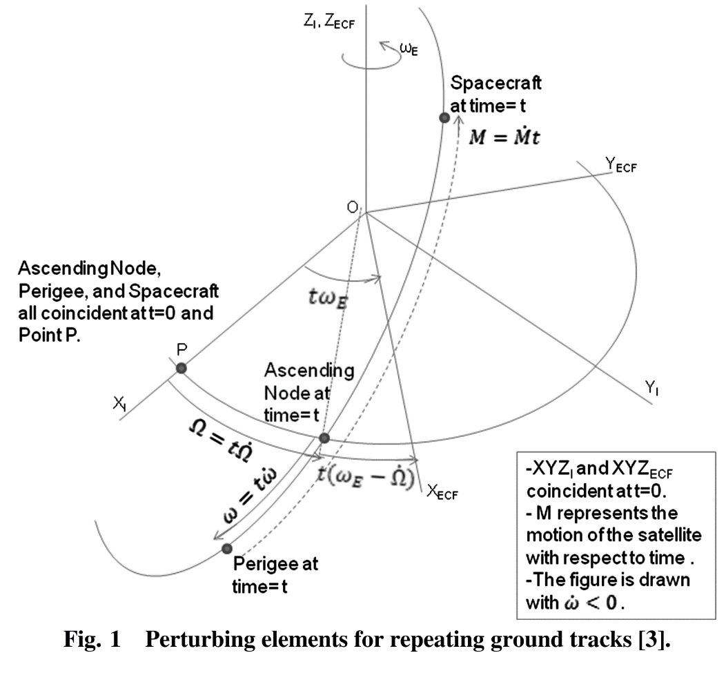
그림 2.1 RGT 궤도의 섭동 요소(Sharon D. Vtipil and Brett Newman, 2012)
준대칭 기법 및 이진 선형 계획법은 기본적으로 지상 궤적 반복 궤도(Repeating Ground Track; RGT)를 가정하고 있다. RGT 위성군이란, 지구 고정 좌표계(Earth-centered Earth-fixed; ECEF)에서 위성이 특정 횟수의 공전을 마치면 궤도 전파 초기의 지상 위치로 되돌아오는 특수한 특징을 갖는 위성군의 궤도를 말하며, 일반 궤도에 비해 높은 커버리지 성능을 보이는 것으로 알려져 있다. 또한 간단한 정수비로 표현되는 공전횟수와 공전주기의 관계를 통해 복잡한 계산을 피할 수 있다는 장점이 있다. 특정 기간 동안의 위성의 공전 횟수 $N_{P}$와 초기 위치로 돌아오는 데 걸리는 시간 $N_{D}$에 대한 상수 값으로 궤도 장반경을 간접적으로 제시하였으므로 RGT 궤도의 특성을 이용하여 궤도 장반경의 값을 역으로 계산을 할 수 있다. 이를 위해 먼저 섭동을 고려한 RGT 궤도의 특징에 대해 짚고 넘어가고자 한다.

$$\begin{aligned}T_{s}=\frac{2π}{\dot{ω}+\dot{M}}\#\left(2.1\right)\end{aligned}$$
$$\begin{aligned}T_{G}=\frac{2π}{ω_{⊕}-\dot{Ω}}\#\left(2.2\right)\end{aligned}$$

먼저, RGT 궤도에 영향을 주는 요소에 대한 그림 2.1을 보면 알 수 있듯이, 위성의 공전뿐만 아니라 nodal period of orbit은 지구의 자전의 영향에 따른 근지점에 변화에 의해 식 2.1과 같이 기술되며, 마찬가지로 nodal period of Greenwich는 지구의 자전의 영향에 따른 승교점의 변화에 의해 식 2.2와 같이 나타낼 수 있다. 식 2.2에 포함된 섭동에 관한 식은 아래 식(2.3 ~ 2.6)과 같이 기술된다.

$$\begin{aligned}\dot{ω}=\frac{3}{2}J_{2}{\left(\frac{R_{⊕}}{p}\right)}^{2}\sqrt{\frac{μ_{⊕}}{a^{3}}}\left[2-\frac{5}{2}\sin^{2}{ⅈ}\right]\#\left(2.3\right)\end{aligned}$$
$$\begin{aligned}\dot{Ω}=-\frac{3}{2}J_{2}{\left(\frac{R_{⊕}}{p}\right)}^{2}\sqrt{\frac{μ_{⊕}}{a^{3}}}cos{i} \#\left(2.4\right)\end{aligned}$$
$$\begin{aligned}\dot{M}=\sqrt{\frac{μ_{⊕}}{a^{3}}}\left[1-\frac{3}{2}J_{2}{\left(\frac{R_{⊕}}{p}\right)}^{2}\sqrt{1-ⅇ^{2}}\left(\frac{3}{2}\sin^{2}{ⅈ}\right)\right]\#\left(2.5\right)\end{aligned}$$
$$\begin{aligned}p=a\left(1-e^{2}\right)\#\left(2.6\right)\end{aligned}$$

위성의 공전 주기에 관한 식 2.1과 지구의 노드 주기(Nodal Period)에 관한 식 2.2를 통해 지구의 자전 및 $J_{2}$섭동의 영향까지 모두 고려한 식은 2.7으로 표현할 수 있으며 $N_{P}$는 위성이 반복되기까지 위성이 회전한 횟수, $N_{D}$는 지상 궤적이 반복되기까지 지구의 기준점이 위성 궤도의 상향 노드를 통과한 횟수를 의미한다. 따라서 $N_{P}$와 $N_{D}$의 관계는 간단하게 $N_{D}$일(day)동안 $N_{P}$회(times)만큼 공전한다는 것을 알 수 있다.

$$\begin{aligned}T_{r}=N_{P}T_{S}=N_{D}T_{G}\#\left(2.7\right)\end{aligned}$$
$$\begin{aligned}τ=\frac{N_{P}}{N_{D}}=\frac{T_{G}}{T_{S}}=\frac{\dot{ω}+\dot{M}}{ω_{⊕}-\dot{Ω}}\#\left(2.8\right)\end{aligned}$$

식 2.8에서 궤도의 장반경($a$)을 제외한 모든 궤도요소 및 상수는 주어졌기 때문에 임무의 특성에 따라 $N_{P}$와 $N_{D}$값을 정수로 설정하면 위성의 궤도 장반경($a$)에 대한 값을 계산할 수 있다. 2.3절에서 설정한 궤도 정보 $τ=\frac{N_{P}}{N_{D}}=\frac{12}{1}$ 를 대입하여 $a$를 구할 수 있고, 이를 계산하여 다시 정리한 궤도요소는 아래의 표의 내용과 같다.
표 2.3 기준 위성의 궤도요소 정보(a)
$$a$$ | $$ⅇ$$ | $$ⅈ$$ | $$Ω$$ | $$ω$$ | $$ν$$
8059km | 0 | 102.9˚ | 0˚ | 98.3˚ | 0˚

APC 과정
제 3장에서는 두 가지 설계기법(준대칭 기법, 이진 선형 계획법)의 기초가 되는 APC 과정(APC Decomposition)에 대한 과정을 다루고자 한다. APC 과정이란, 기준 위성 하나만을 운용하였을 때의 정보를 이용하여 여러 대의 위성을 운용하였을 때의 결과를 수학적으로 계산하는 과정이다. APC 과정을 이루는 구성은 기준 위성의 접근 시간 정보(Access Profile), 위성의 상대 위치(Constellation Pattern Vector), 전체 관측 시간 동안의 커버리지(Coverage Timeline) 세 가지이며 각각의 단계를 순차적으로 진행한다.

기준 위성의 접근 시간 정보 획득
그림 3.1은 APC 과정의 첫 번째 단계인 기준 위성의 접근 시간 정보를 획득하는 과정을 보여주는 그림이다. 관측 시간은 86400초, 관측 시간간격은 120초로 설정하였을 때, 총 $L=720$개의 구간으로 구성되는 $n$ 중에 기준 위성 하나만을 운용하여 접근 시간 정보를 얻는다. 관심지역에서 최소 고도각 5˚이상으로 위성이 접근하는 구간에 대해서만 출력된 정보의 결과가 그림 3.1의 하단 그림에 해당한다.

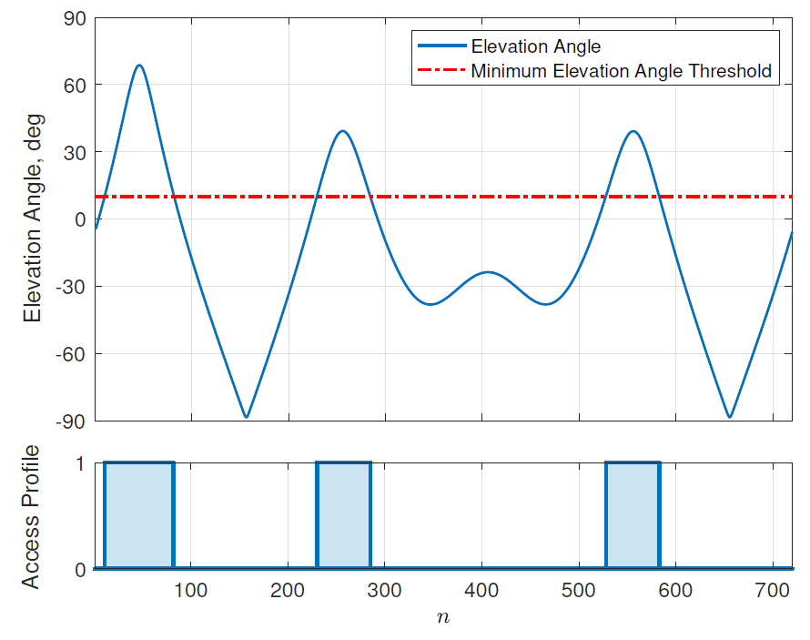
위성의 상대 위치 결정
그림 3.1 관심지역의 최소 고도각에 따른 접근 시간 정보의 결과(Lee et al, 2020)

두 번째 단계인 위성의 상대 위치 결정은 $n$의 배열에 따라 기준 위성을 시작으로 각 위성들이 배치될 위치가 상대적으로 정해지게 된다. 이에 따라 결정되는 위성의 접근 시간 정보를 모두 출력하는 역할을 한다. 즉, 설정한 $n$의 배열에 따라 실제 운용할 위성들은 기준 위성의 전파시간보다 $n$에 해당하는 시간만큼 늦게, 예를 들어 $n=360$이면, $360*120=43200$초 늦게 전파한 접근 시간 정보의 결과를 얻는다. $n$의 배열에 따라 각 위성의 궤도 요소, 특히 $Ω$(RAAN)와 $M$(Mean anomaly)이 결정되는데, 해당 내용에 해서는 4장에서 자세히 기술하기로 한다.
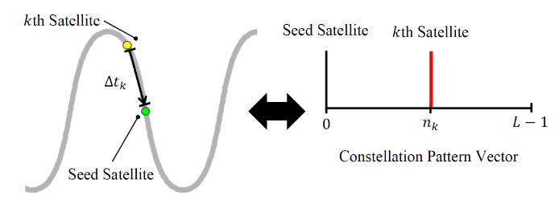
그림 3.2 기준 위성을 바탕으로 한 실제 위성의 상대 위치설정(Lee et al, 2020)

전체 관측 시간 동안의 커버리지 산출
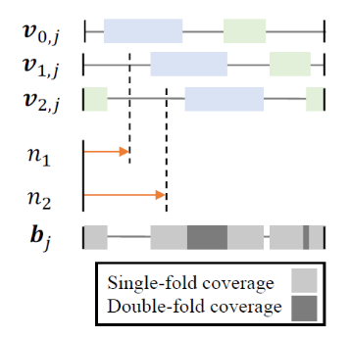
APC 과정의 마지막 단계는 전체 관측 시간 동안의 커버리지 결과 산출이다. 그림 3.3에서 간단한 예시를 들 수 있는데, 기준 위성에 해당하는 $v_{0,j}$를 기준으로 하여 실제 운용할 위성 $v_{1,j}$와 $v_{2,j}$의 상대적 위치를 각각 $n_{1}$, $n_{2}$의 값으로 설정하였다. 즉, $n_{1}$과 $n_{2}$만큼 지연된 시각에서 전파하였을 때의 두 위성의 접근 시간 정보를 모두 겹친 $b_{j}$가 전체 관측 시간 동안의 커버리지의 최종 결과가 된다. 특정 시간 및 상황에 따라 요구되는 중첩의 최소 횟수를 결정하기 위해 더 많은 위성이 필요할 수 있다.

그림 3.3 모든 위성의 접근 시간 정보와 위성의 상대 위치의 합성을 통해 얻은
전체 전파시간 동안의 커버리지 결과(Lee et al, 2020)
그림 3.4는 APC 과정을 간단히 나타낸 그림이다. 기준 위성의 접근 시간 정보 및 두 위성의 궤도 정보를 이용하여 위성의 상대위치를 결정하고 종합적으로 전체 관측 시간의 커버리지를 산출한 시나리오의 예시를 보여준다. 기준 위성 및 두 위성의 궤도 요소에 대한 내용은 표 3.1과 같다.

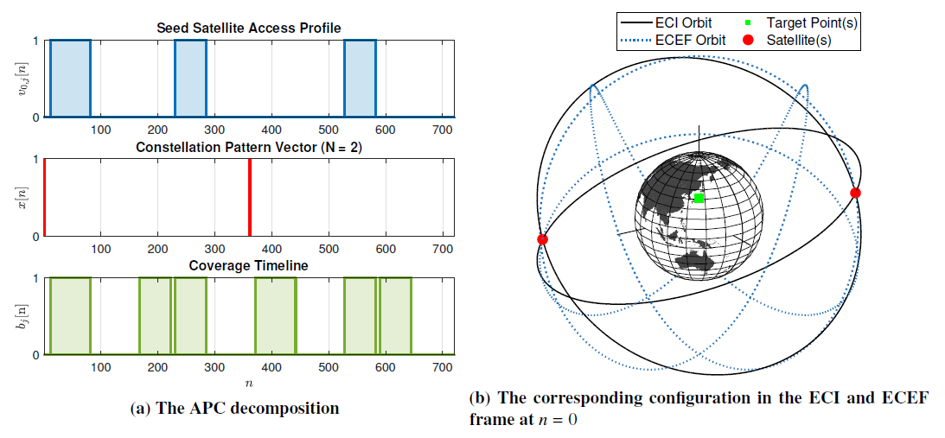
그림 3.4 APC 과정의 세 단계 및 3D 공간에서의 표현(Lee et al, 2020)

표 3.1 그림 3.4의 기준 위성 및 두 위성의 궤도 요소
 | $$τ$$ | $$e$$ | i | $$Ω$$ | $$ω$$ | $$ν$$
$$œ_{0}$$ | 4/1 | 0 | 50˚ | 0˚ | 350.2˚ | 0˚
$$œ_{1}$$ | 4/1 | 0 | 50˚ | 0˚ | 350.2˚ | 0˚
$$œ_{2}$$ | 4/1 | 0 | 50˚ | 0˚ | 170.2˚ | 0˚
기준 위성($œ_{0}$)의 궤도 요소와 첫 번째 위성($œ_{1}$)의 궤도 요소가 일치하기 때문에 첫 번째 위성은 $n_{1}=0$의 값을 가지며 위성의 접근 시간 정보도 기준 위성과 같은 결과가 출력된다. 두 번째 위성($œ_{2}$)은 총 관측 시간의 길이 $L=720$, 위성 수 $N=2$이므로 $n$을 결정하는 식 3.1에 의해 $n_{2}=360$을 가진다. 또한, $n=720$을 초과하는 커버리지의 경우, 0부터 다시 반복되는 원리에 의해 두 위성에 의한 전체 관측 시간의 커버리지는 그림 3.4의 좌측 하단 그림과 같이 총 6개의 구간이 출력됨을 알 수 있다.

$$\begin{aligned}n_{k}=\frac{L}{N}\left(k-1\right)\#\left(3.1\right)\end{aligned}$$

준대칭 기법

설계 개념
제 4장에서는 대칭성을 고려한 전통적인 위성군 설계기법인 준대칭 기법에 대한 설계 개념 및 구체적인 설계 방법에 대해 기술하고자 한다. 전체적인 설계 개념의 순서도는 그림 4.1과 같으며 위성 수를 점점 늘려가며 균등하게 배치할 경우, 최소 커버리지 요구 횟수를 달성할 때까지 반복하며, 그림 4.1의 알고리즘을 4.1.1절부터 4.1.4절까지 단계별로 설명하였다. 본 연구의 경우 그림 4.1의 순서도를 바탕으로 Matlab R2023a를 통해 프로그래밍을 구현하였다.
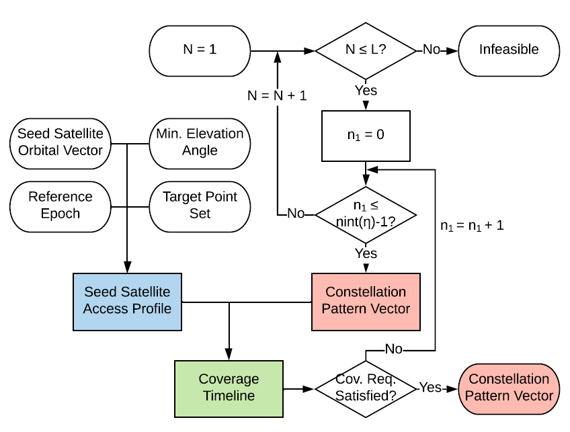
그림 4.1 준대칭 기법의 순서도(Lee et al, 2020)

기준 위성의 접근 시간 정보
기준 위성에 대한 시간, 관심지역 및 궤도요소 정보를 입력한다. 모든 변수는 제 2장에서 다루었던 시뮬레이션 설정 정보에 해당된다.

$N≤L$
$N$은 위성군에 운용되는 총 위성의 수에 해당하며 $N=1$로 시뮬레이션을 시작했을 때, 총 관측 시간의 길이 $L=720$보다 작은 경우에 한하여 $n$의 배열이 실행되며 첫 번째 $n$을 0으로 설정한다. 즉, 위성군에 운용되는 총 위성의 수는 전체 관측 시간의 길이($L$)를 초과할 수 없으며 하나의 관측 시간 간격 당 위성 하나만 존재할 수 있다.

$n_{1}≤nⅈnt\left(η\right)-1$
nint($η$)는 $η$와 가장 가까운 정수를 뜻하는 함수이며, $η=\frac{L}{N}$ 로 정의한다. 이렇게 정의한 함수에 따라 가능한 모든 $n$의 배열에 대해 전체 관측 시간의 커버리지를 산출하여 기준 위성을 제외한 실제 위성의 접근 시간 정보를 반복하여 누적한다.

전체 관측 시간의 커버리지 산출
모든 관측 시간에 대해 관심 지역에 최소 커버리지 요구 횟수를 달성할 때까지 위에서 얻은 실제 위성들의 접근 시간 정보를 반복 누적한다. 최소 커버리지 요구 횟수를 달성할 경우 전체 관측 시간 동안의 커버리지 결과를 출력한다. 모든 경우에 대해서도 최소 커버리지 요구 횟수 달성이 불가능하다면 위성 수를 추가하여 반복한다.

설계 방법
4.1절에서 다룬 설계 개념을 바탕으로 준대칭 기법의 구체적인 설계 방법을 기술하고자 한다. 먼저, 각 위성의 $n$의 배열을 설정한 후 위성들의 궤도 요소, 특히 $Ω$(RAAN)와 $M$(Mean anomaly)을 순차적으로 결정하여 위성 시뮬레이션 소프트웨어를 통해 직접 실행해본다. 4.1.4절에서 모든 관측 시간에 대해 최소 커버리지 요구 횟수인 1회를 달성하는 최소 위성 수를 구하기 위해 반복하여 위성을 하나씩 추가하는 것에 대해 설명하였다. 실행 결과, 제 2장에서 제시한 정보를 입력하여 도출한 최소 위성 수는 22대이며, 모든 위성을 승교점이 균등하게 분할된 전부 다른 궤도 상에 배치하면 22대까지 위성의 수를 늘렸을 때 비로소 전체 관측 시간동안 100% 연속 커버리지를 달성할 수 있다는 의미이다. 각각에 해당하는 $n$의 배열은 아래 표의 내용과 같다.

표 4.1 준대칭 기법을 통해 구한 n의 배열
$$n_{1}$$ | $$n_{2}$$ | $$n_{3}$$ | $$n_{4}$$ | $$n_{5}$$ | $$n_{6}$$ | $$n_{7}$$ | $$n_{8}$$ | $$n_{9}$$ | $$n_{10}$$ | $$n_{11}$$
0 | 33 | 65 | 98 | 131 | 164 | 196 | 229 | 262 | 295 | 327

$$n_{12}$$ | $$n_{13}$$ | $$n_{14}$$ | $$n_{15}$$ | $$n_{16}$$ | $$n_{17}$$ | $$n_{18}$$ | $$n_{19}$$ | $$n_{20}$$ | $$n_{21}$$ | $$n_{22}$$
360 | 393 | 425 | 458 | 491 | 524 | 556 | 589 | 622 | 655 | 687

n의 배열
4.1.3절에서 $η=\frac{L}{N}$에 대해 정의하였으며 4.2절에서 구한 최소 위성 수는 22이므로 $η=\frac{720}{22}≈32.73$로 계산된다. 따라서 $η$의 값에 따라 식(4.1)과 같이 $n$의 배열을 순차적으로 계산하면 표 4.1의 결과와 동일하게 균등히 배열된 $n$의 값을 얻을 수 있다.

$$\begin{aligned}n_{k}=nint\left[32.73\left(k-1\right)\right]\#\left(4.1\right)\end{aligned}$$

$Ω_{k}$의 배치
0~719 범위의 정수로 이루어진 $n$과는 달리, 승교점 $Ω$는 $[0, 360˚)$의 유리수 값을 가질 수 있다. 따라서 4.2.1절에서 배열한 $n$의 범위의 절반에 해당하는 값으로 4.2식에 따라 $Ω$를 배치할 수 있다. 총 22개의 위성에 대해 배치한 $Ω$는 표 4.2의 값과 같다
$$\begin{aligned}Ω_{k}=\frac{360}{L}⋅n_{k}\#\left(4.2\right)\end{aligned}$$

표 4.2 n의 배열에 따라 계산된 $Ω_{k}$의 배치
$$Ω_{1}$$ | $$Ω_{2}$$ | $$Ω_{3}$$ | $$Ω_{4}$$ | $$Ω_{5}$$ | $$Ω_{6}$$ | $$Ω_{7}$$ | $$Ω_{8}$$ | $$Ω_{9}$$ | $$Ω_{10}$$ | $$Ω_{11}$$
0˚ | 16.5˚ | 32.5˚ | 49˚ | 65.5˚ | 82˚ | 98˚ | 114.5˚ | 131˚ | 147.5˚ | 163.5˚

$$Ω_{12}$$ | $$Ω_{13}$$ | $$Ω_{14}$$ | $$Ω_{15}$$ | $$Ω_{16}$$ | $$Ω_{17}$$ | $$Ω_{18}$$ | $$Ω_{19}$$ | $$Ω_{20}$$ | $$Ω_{21}$$ | $$Ω_{22}$$
180˚ | 196.5˚ | 212.5˚ | 229˚ | 245.5˚ | 262˚ | 278˚ | 294.5˚ | 311˚ | 327.5˚ | 343.5˚

$M_{k}$의 배치
마지막으로 4.2.2절에서 계산한 $Ω_{k}$를 바탕으로 $M_{k}$를 계산하면 모든 위성의 궤도 요소가 결정된다. 이 과정에 앞서, RGT 궤도의 특성에 대해 다시 한번 알아야 할 필요가 있다. RGT 궤도의 한 종류인 Flower Constellation은 여러 개의 작은 인공위성을 결합하여 하나의 군집을 형성하는 위성군으로 궤도가 꽃잎 모양을 형성하였기 때문에 이와 같은 이름이 붙여졌으며, 다음 세 가지 규칙은 Mortari(2013)에서 참고한 Flower Constellation의 특징이다.
- 각 위성의 궤도 주기는 회전 주기의 유리수 배수이다.
- 궤도 요소 중 $a, e, i, ω$는 모든 위성의 궤도에서 동일하다.
- 모든 위성의 승교점 적경 $Ω_{k}$과 평균 근점이각 $M_{k}$은 식 4.3을 따른다.

$$\begin{aligned}N_{P}\left(Ω_{k}-Ω_{0}\right)+N_{D}\left(M_{k}-M_{0}\right)=0\left(mod\left(2π\right)\right)\#\left(4.3\right)\end{aligned}$$

따라서 제 2장에서 언급한 궤도 정보를 식 4.3에 대입하여 $M_{k}$의 배치를 구할 수 있다. 단, 식 4.3에 포함된 $M_{0}$는 node로부터 측정한 값이므로 $M_{0}$는 2.3절에서 제시한 궤도요소 정보의 $ν=0$˚가 아닌, $ω+ν=98$˚ 임에 유의해야 한다. 표 2.3에 따라 식 4.3을 정리하여 $M_{k}$에 관한 식으로 나타내면 아래의 식 4.4와 같이 전개할 수 있다.

$$\begin{aligned}M_{k}=98.3-12Ω_{k}\#\left(4.4\right)\end{aligned}$$

$Ω_{k}$의 배치 및 식 4.4에 따라 전개된 $M_{k}$의 배치는 아래의 표 4.3의 내용과 같다.
표 4.3 n의 배열에 따라 계산한 $M_{k}$의 배치
$$M_{1}$$ | $$M_{2}$$ | $$M_{3}$$ | $$M_{4}$$ | $$M_{5}$$ | $$M_{6}$$ | $$M_{7}$$ | $$M_{8}$$ | $$M_{9}$$ | $$M_{10}$$ | $$M_{11}$$
98.3˚ | 260.3˚ | 68.3˚ | 230.3˚ | 32.3˚ | 194.3˚ | 2.3˚ | 164.3˚ | 326.3˚ | 128.3˚ | 296.3˚

$$M_{12}$$ | $$M_{13}$$ | $$M_{14}$$ | $$M_{15}$$ | $$M_{16}$$ | $$M_{17}$$ | $$M_{18}$$ | $$M_{19}$$ | $$M_{20}$$ | $$M_{21}$$ | $$M_{22}$$
98.3˚ | 260.3˚ | 68.3˚ | 230.3˚ | 32.3˚ | 194.3˚ | 2.3˚ | 164.3˚ | 326.3˚ | 128.3˚ | 296.3˚

이렇게 준대칭 기법의 $n$의 배열부터 시작하여 $Ω_{k}$와 $M_{k}$까지 순차적으로 배치하였다. 이에 따른 $({Ω, M)}_{k}$의 순서쌍 및 모든 위성의 궤도 요소는 그림 4.2와 표 4.4의 내용과 같다.
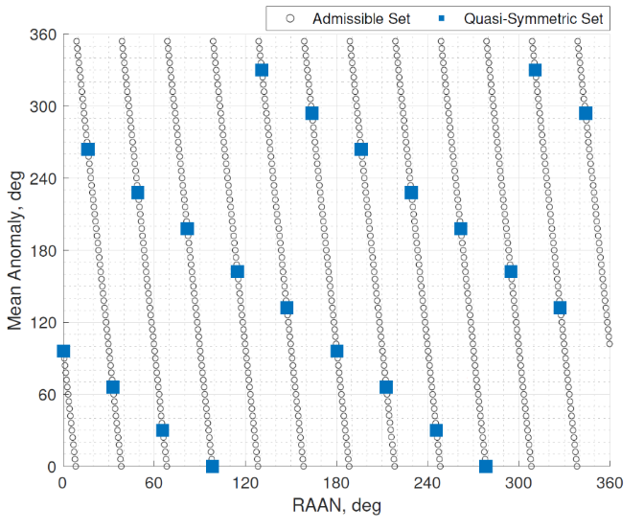
그림 4.2 시뮬레이션을 통해 얻은 준대칭 기법의 $({Ω,M)}_{k}$ 순서쌍
표 4.4 준대칭 기법을 통해 계산한 모든 위성의 궤도요소
위성 번호($k$) | $$n$$ | $$Ω_{k}$$ | $$M_{k}$$ | $$a$$ | $$e$$ | $$i$$ | $$ω$$
1 | 0 | 0˚ | 98.3˚ | 8059km | 0 | 102.9˚ | 98.3˚
2 | 33 | 16.5˚ | 260.3˚
3 | 65 | 32.5˚ | 68.3˚
4 | 98 | 49˚ | 230.3˚
5 | 131 | 65.5˚ | 32.3˚
6 | 164 | 82˚ | 194.3˚
7 | 196 | 98˚ | 2.3˚
8 | 229 | 114.5˚ | 164.3˚
9 | 262 | 131˚ | 326.3˚
10 | 295 | 147.5˚ | 128.3˚
11 | 327 | 163.5˚ | 296.3˚
12 | 360 | 180˚ | 98.3˚
13 | 393 | 196.5˚ | 260.3˚
14 | 425 | 212.5˚ | 68.3˚
15 | 458 | 229˚ | 230.3˚
16 | 491 | 245.5˚ | 32.3˚
17 | 524 | 262˚ | 194.3˚
18 | 556 | 278˚ | 2.3˚
19 | 589 | 294.5˚ | 164.3˚
20 | 622 | 311˚ | 326.3˚
21 | 655 | 327.5˚ | 128.3˚
22 | 687 | 343.5˚ | 296.3˚

워커-델타 위성군과의 비교 및 관계 분석
4.2절까지 준대칭 기법에 대한 설계 개념 및 구체적인 알고리즘을 제시하였으며 실행하여 얻은 $n$의 배치를 통해 $Ω_{k}$과 $M_{k}$에 대한 궤도요소 정보를 순차적으로 구할 수 있었다. 4.3절에서는 준대칭 기법이 갖는 특징 및 한계에 대해 보다 널리 이용되는 위성군 설계 패턴인 워커-델타 위성군과 비교를 하여 두 설계기법의 관계를 알아보고자 한다.

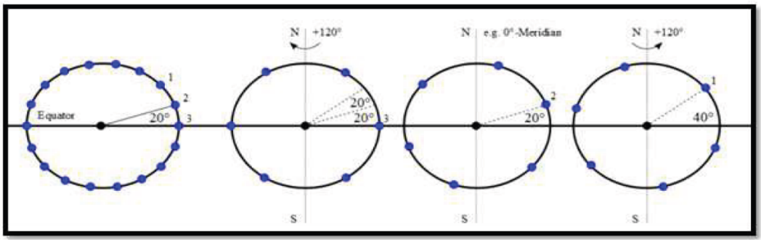
그림 4.3 워커-델타 위성군의 설계 예시(T:P:F=18:3:1)(황영민, 2019)
워커-델타 위성군은 $T,P,F$ 3가지의 변수로 비교적 간단히 설계할 수 있는 대표적인 위성군 설계 패턴이다. $T$는 총 위성의 수, $P$는 궤도 평면의 수, $F$는 인접 궤도 간의 위상차를 뜻한다. 총 위성의 수를 총 궤도 평면의 수로 나눈 값에 해당하는 위성이 한 평면에 균등하게 배치되며, 그림 4.3은 $F$ 인수에 따른 위성의 배치에 대한 내용을 설명하고 있다. 위의 그림에서도 볼 수 있듯이 워커-델타 위성군의 궤도 요소 중 $Ω_{k}$값은 nint($η$)를 통해 가장 가까운 정수를 계산한 후에 $Ω_{k}$를 계산하는 방식의 준대칭 기법과는 근소한 차이가 있지만 각 평면 360˚에 위성이 균등하게 배치된다는 점에서 공통점이 있다. 또한, 360을 위성 수(= 궤도 평면 수)로 나누었을 때 나누어 떨어진다면 즉, 위성 수가 360의 약수인 값으로 결정된다면 두 설계 기법에서 동일한 $Ω_{k}$가 계산될 것이다. 하지만 $M_{k}$를 계산하는 과정에서 $N_{P}$값에 따라 결정되는 준대칭 기법과 다른 원리로 워커-델타 위성군은 $F$ 인수에 따라 결정된다는 차이가 있다. 궤도 평면 수와 위성의 수가 같은 준대칭 기법과 동일한 조건에서 비교하기 위해 $T=P$인 경우에 워커-델타 위성군의 $Ω_{k}$와 $M_{k}$의 공식을 식 4.5와 4.6에 기술하였다.

$$\begin{aligned}Ω_{k}=Ω_{0}+\frac{360}{P}⋅(k-1)\#\left(4.5\right)\end{aligned}$$
$$\begin{aligned}M_{k}=M_{0}+\frac{360}{P}⋅F⋅(k-1)\#\left(4.6\right)\end{aligned}$$
표 4.5 f값에 따른 전체 관측 시간 동안의 커버리지의 변화(T:P=22:22)
지금까지 다루었던 한 궤도 평면에 하나의 위성만 배치할 수 준대칭 기법과의 비교를 위해 워커-델타 위성군의 $T$와 $P$의 조건을 각각 모두 22로 동일하게 설정하여 4.2절에서 얻은 준대칭 기법의 결과와 비교를 용이하게 하였다. 이 때, 가능한 모든 $F$에 대해서 시뮬레이션을 진행한 결과를 표 4.5에 정리하였으며 시뮬레이션에 사용한 위성 궤도전파 소프트웨어로는 Matlab의 Aerospace tool에 비해 정밀한 결과가 출력되며 궤도요소 및 중력모델의 자유로운 설정이 가능한 Freeflyer를 선택하였다.

F | Coverage(%) |  | F | Coverage(%)
0 | 38.33 |  | 11 | 75.00
1 | 41.67 |  | 12 | 80.69
2 | 84.31 |  | 13 | 86.61
3 | 66.94 |  | 14 | 94.72
4 | 99.72 |  | 15 | 95.83
5 | 89.03 |  | 16 | 89.17
6 | 94.31 |  | 17 | 95.42
7 | 92.92 |  | 18 | 98.19
8 | 62.50 |  | 19 | 98.61
9 | 86.94 |  | 20 | 68.33
10 | 100.00 |  | 21 | 66.25

$F=10$인 경우를 제외한 나머지의 경우에서는 커버리지 성능이 100%를 달성하지 못하였다. 이 경우에 위성의 궤도 요소가 준대칭 기법과 어떤 차이가 있는지 알아보기 위해 워커-델타 위성군의 궤도요소를 구하는 식 4.5와 4.6의 통해 $Ω_{k}$ $M_{k}$의 값을 계산하여 표 4.6에 정리하였다.
표 4.6 워커-델타 위성군의 모든 위성의 궤도요소(T:P:F=22:22:10)
위성 번호($k$) | $$Ω_{k}$$ | $$M_{k}$$ | $$a$$ | $$e$$ | $$i$$ | $$ω$$
1 | 0˚ | 98.3˚ | 8059km | 0 | 102.9˚ | 98.3˚
2 | 16.36˚ | 261.94˚
3 | 32.73˚ | 65.57˚
4 | 49.09˚ | 229.21˚
5 | 65.45˚ | 32.85˚
6 | 81.82˚ | 196.48˚
7 | 98.18˚ | 0.12˚
8 | 114.5˚ | 163.75˚
9 | 130.91˚ | 327.39˚
10 | 147.5˚ | 131.03˚
11 | 163.64˚ | 294.66˚
12 | 180˚ | 98.3˚
13 | 196.36˚ | 261.94˚
14 | 212.73˚ | 65.57˚
15 | 229.09˚ | 229.21˚
16 | 245.45˚ | 32.85˚
17 | 261.82˚ | 196.48˚
18 | 278.18˚ | 0.12˚
19 | 294.55˚ | 163.75˚
20 | 310.91˚ | 327.39˚
21 | 327.27˚ | 131.03˚
22 | 343.64˚ | 294.66˚

준대칭 기법의 궤도 요소를 나타내는 표 4.4와 워커-델타 위성군의 궤도 요소를 나타내는 표 4.6을 비교해보면 $Ω_{k}$와 이에 따라 계산되는 $M_{k}$값 모두 모든 위성에 대해 오차율 1% 미만의 근소한 차이를 보였다. 두 설계 방법에서 $Ω_{k}$ 및 $M_{k}$가 일치하는 경우에 대해 검증하기 위해 아래와 같이 식 4.1~4.3을 종합하여 유도한 준대칭 기법에서의 $M_{k}$에 관한 함수를 식 4.7에 표현하였다. 이 때, $P$는 360의 약수로 가정하였다.

$$\begin{aligned}M_{k}=M_{0}-\frac{360}{P}⋅N_{P}⋅(k-1)\#\left(4.7\right)\end{aligned}$$

워커-델타 위성군의 $M_{k}$를 계산하는 식 4.6과 준대칭 기법의 $M_{k}$를 계산하는 식 4.7을 연립하여 정리하면 다음과 같이 식 4.8을 얻을 수 있다.

$$\begin{aligned}2π\left(\frac{f+N_{p}}{p}\right)=0(mod\left(2π\right))\#\left(4.8\right)\end{aligned}$$

따라서 $\frac{f + N_{p}}{p}$ 의 값이 정수인 경우에 준대칭 기법과 워커-델타 위성군의 모든 위성의 궤도 요소가 거의 일치한다는 것을 확인할 수 있다. 준대칭 기법에서 특히, 위성의 수(궤도 평면의 수)가 360의 약수인 경우에는 워커-델타 위성군과 $Ω_{k}$, $M_{k}$값 모두동일하기 때문에 모든 위성의 궤도 요소가 완벽히 일치한다는 결론을 얻을 수 있다. 하나의 예시로, 표 4.7과 4.8는 워커-델타 위성군의 세 지표 $T/P/F=20/8/8$ 인 경우가 식 4.8에서 설명한 특수한 사례이며, 두 설계기법에서의 위성의 궤도 요소가 정확히 일치한다는 것을 증명하는 자료이다.

위성 번호($k$) | $$Ω_{k}$$ | $$M_{k}$$ |  | 위성 번호(k) | $$Ω_{k}$$ | $$M_{k}$$
1 | 0˚ | 98.3˚ |  | 1 | 0˚ | 98.3˚
2 | 18˚ | 242.3˚ |  | 2 | 18˚ | 242.3˚
3 | 36˚ | 26.3˚ |  | 3 | 36˚ | 26.3˚
4 | 54˚ | 170.3˚ |  | 4 | 54˚ | 170.3˚
5 | 72˚ | 314.3˚ |  | 5 | 72˚ | 314.3˚
6 | 90˚ | 98.3˚ |  | 6 | 90˚ | 98.3˚
7 | 108˚ | 242.3˚ |  | 7 | 108˚ | 242.3˚
8 | 126˚ | 26.3˚ |  | 8 | 126˚ | 26.3˚
9 | 144˚ | 170.3˚ |  | 9 | 144˚ | 170.3˚
10 | 162˚ | 314.3˚ |  | 10 | 162˚ | 314.3˚
11 | 180˚ | 98.3˚ |  | 11 | 180˚ | 98.3˚
12 | 198˚ | 242.3˚ |  | 12 | 198˚ | 242.3˚
13 | 216˚ | 26.3˚ |  | 13 | 216˚ | 26.3˚
14 | 234˚ | 170.3˚ |  | 14 | 234˚ | 170.3˚
15 | 252˚ | 314.3˚ |  | 15 | 252˚ | 314.3˚
16 | 270˚ | 98.3˚ |  | 16 | 270˚ | 98.3˚
17 | 288˚ | 242.3˚ |  | 17 | 288˚ | 242.3˚
18 | 306˚ | 26.3˚ |  | 18 | 306˚ | 26.3˚
19 | 324˚ | 170.3˚ |  | 19 | 324˚ | 170.3˚
20 | 342˚ | 314.3˚ |  | 20 | 342˚ | 314.3˚
표 4.8 워커-델타 위성군의 모든
위성의 궤도요소(T:P:F=20:20:8)
표 4.7 준대칭 기법의 모든
위성의 궤도요소(T:P=20:20)

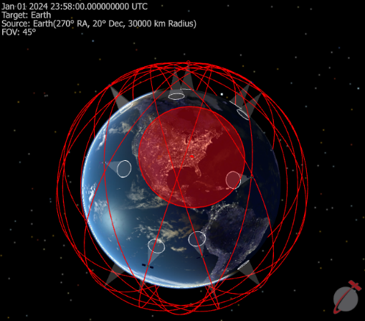
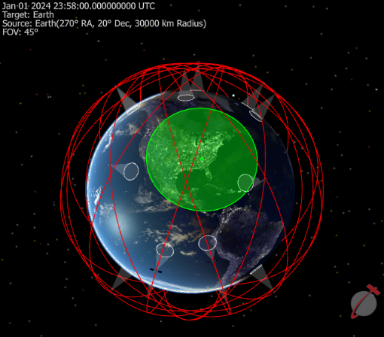

그림 4.5 워커-델타 위성군의(20:20:8)
Freeflyer 실행 화면
그림 4.4 준대칭 기법의
Freeflyer 실행 화면

그림 4.4와 4.5는 표 4.7에서 계산한 준대칭 기법의 궤도요소를 입력하였을 때와 워커-델타 위성군의 $T:P:F$를 각각 20:20:8으로 설정하였을 때의 위성 시뮬레이션의 실행화면이다. 식 4.8에서 특수 경우에 한하여 두 위성군 설계 기법의 궤도 요소가 완벽히 일치한 것을 이론적으로 확인하였으므로 표 4.7과 4.8의 결과를 통해 예상대로 두 설계 기법이 정확히 일치한 것을 확인할 수 있었고 시뮬레이션 진행 결과, 그림 4.4와 4.5의 결과를 통해 설계된 궤도가 동일하는 것을 시각적으로 확인하였다.

지금까지 식 4.8의 특수한 경우에 한하여 워커-델타 위성군의 $F$ 인수를 조정하여 준대칭 기법과 $M_{k}$를 일치시키는 방법을 알아보았다. 두 위성군 설계기법에서 승교점 적경 $Ω_{k}$는 공통적으로 전지구적으로 균등하게 배치되며 준대칭 기법의 위성의 수, 즉, 궤도 평면의 수가 360과 약수 관계에 있다는 조건이 추가된다면 두 위성군 설계 기법의 $Ω_{k}$는 완벽히 일치하는 것을 알 수 있었다.

따라서, 정수의 $N_{P}$를 갖는 준대칭 기법은 같은 위성 수(궤도 평면 수)로 구성된 워커-델타 위성군의 한 경우에 속한다는 것을 확인할 수 있었다. 그림 4.6은 준대칭 기법과 워커-델타 위성군의 포함관계를 간단히 나타낸 모식도이다.

워커-델타 위성군

준대칭 기법

그림 4.6 두 위성군 설계 기법의 포함관계

이 경우에는 워커-델타 위성군과 준대칭 기법의 6가지의 궤도 요소가 모두 일치하는 것을 전제로 하고 있으며 두 위성군 설계 기법의 포함관계가 그림 4.6과 같이 준대칭 기법이 워커-델타 위성군의 한 경우에 해당된다. 궤도요소가 하나라도 다를 경우에는 식 4.8의 관계가 성립하지 않기 때문에 두 위성군 설계 기법은 어떠한 포함관계에도 해당되지 않는다. 즉, 동일한 조건의 궤도요소로 위성군을 설계한다면 준대칭 기법은 궤도 평면 수가 총 위성 수와 같아 항상 최대의 평면을 구성해야 하며 워커-델타 위성군만큼 간단히 설계할 수 없다는 점에서 한계가 있다. 따라서 예산 및 설계의 복잡성 면에서 3가지의 설계변수만을 조정하여 비교적 간단히 설계할 수 있는 워커-델타 위성군에 비해 준대칭 기법이 갖는 이점은 크게 없는 것으로 보이며 워커-델타 위성군의 성능을 뛰어넘는 새로운 위성군 최적화 설계 방법이 필요하다.

이진 선형 계획법

설계 개념
이진 선형 계획법은 위성군 최적화 프로그래밍을 거쳐 준대칭 기법에 비해 적은 위성으로 커버리지 성능을 최적화할 수 있도록 비대칭으로 위성을 배치하는 새로운 설계 방법이다. 전지구적으로 균등한 $Ω_{k}$를 배치하여 한 관심지역만을 초점으로 하는 준대칭 기법에 비해 궤도 요소에 따라 위성의 동선에 특화되어 불필요한 위성의 추가를 줄일 수 있다는 장점이 있다. 그림 5.1은 이진 선형 계획법의 대략적인 설계 흐름을 나타낸다.

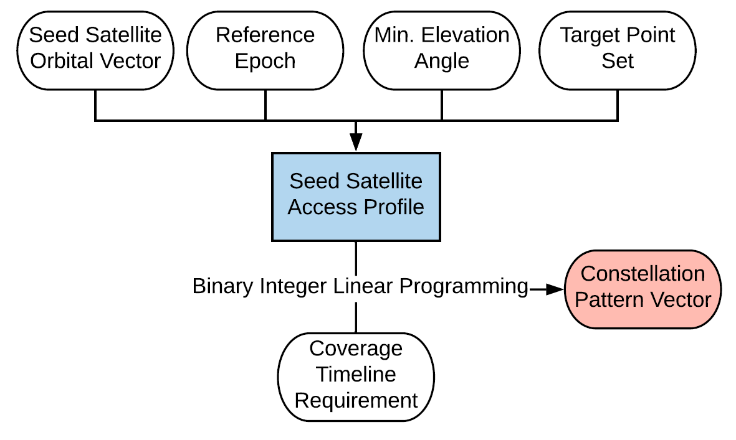
그림 5.1 이진 선형 계획법의 순서도(Lee et al, 2020)
준대칭 기법과 마찬가지로 이진 선형 계획법은 입력 정보로 기준 위성의 시간, 관심지역, 궤도 정보를 포함하고 있다. Lee(2020)에서는 이진 선형 계획법을 이용한 최적화 과정을 Gurobi.9.0.0 프로그램을 사용하였으며 이를 통한 구체적인 설계 방법에 대해서는 제시하지 않았다. 본 논문에서는 그림 5.1의 순서도를 참고하여 직접 Matlab을 통해 프로그램 언어를 작성하고 이진 선형 계획법을 구현하여 해($n$의 배열)를 도출하는 방법에 대해 기술하고자 한다.
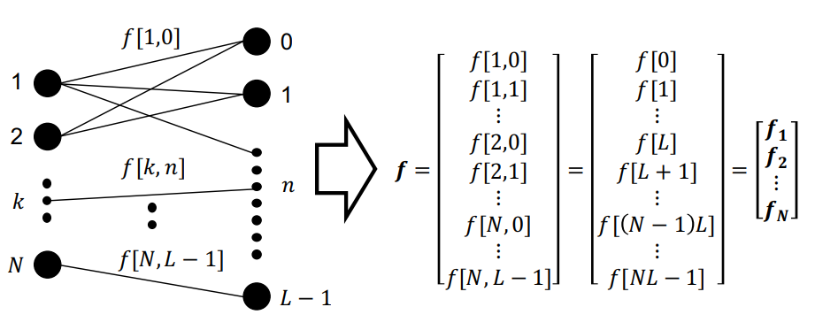
그림 5.2 이진 선형 계획법을 간단하게 설명하는 모식도(Lee et al, 2020)
그림 5.2의 좌측 그림은 $N$대의 모든 위성과 0부터 $L-1$까지 해당하는 $n$의 모든 구간을 하나씩 대응시키는 것을 표현하였다. 즉, 전체 궤도 전파시간에 대하여 모든 위성이 모든 $n$에 대응하였을 때를 가정한 것을 오른쪽의 $f$ 함수에 나타낸 것이다. 모든 가능한 상황을 가정하여 $N(L-1)$개로 표현된 오른쪽의 함수는 0과 1로 구성된 이진수이며, 특정 $n$의 구간 동안 특정 위성이 관심지역으로부터 관측된다면 1로, 그렇지 않다면 0으로 나타낸 후 $n$의 배열을 통해 모든 구간의 $n$에 대해 최소 요구 커버리지 횟수 1회 이상을 달성하는 것을 목표로 하고 있다. 본 논문에서는 모든 조합을 전부 확인하는 과정의 비효율성을 피하기 위해 선택 가능한 $n$의 배열만을 추려가며 무작위 선택하는 프로그램을 구현하였다. 자세한 설계 방법에 대해서는 5.2절에서 기술하고자 한다.

설계 방법
이진 선형 계획법 또한 준대칭 기법과 마찬가지로 기준 위성의 접근 시간 정보로부터 위성군 설계를 시작한다. 그림 5.3은 제 2장에서 제시한 궤도 요소를 대입하여 Freeflyer 소프트웨어를 통해 얻은 기준 위성의 접근 시간 정보이다. 이 때의 $n$을 0으로 설정하고 그 이후의 시행에 대해서는 이전 시행의 위성 접근 시간 정보와 최소한의 중복만을 허용하도록 다음 $n$의 배열을 설정할 수 있다.
그림 5.3 관심지역을 지나는 기준 위성의 접근 시간 정보

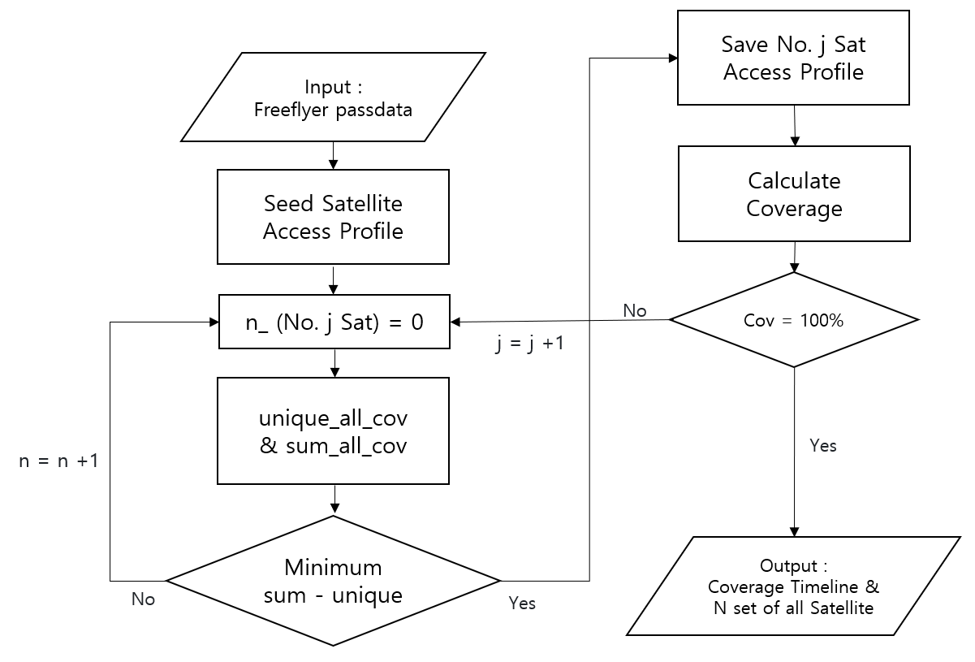
그림 5.4 설계 개념을 바탕으로 작성한 이진 선형 계획법의 순서도
그림 5.4는 그림 5.3에 자세히 기술되지 않은‘Binary Integer Linear Programming’ 부분을 상세하게 표현한 순서도이다. 이전 시행에서 출력된 위성의 접근 시간 정보와의 최소한의 중복을 확인하는 지표를 설정하기 위해 Matlab의 sum 함수와 unique 함수의 관계를 이용하였다. Sum은 배열의 요소들을 합산하는 함수로, 시행이 반복됨에 따라 누적되는 전체 관측 시간 동안의 커버리지 결과에서 기록되는 $n$의 모든 값이며 중복을 제외하지 않은 값으로, 불필요한 중복이 포함된다. 위성군 관점에서 관심 지역을 둘 이상의 위성이 동시에 지나는 경우도 모두 포함한 상황으로 이해할 수 있다. Unique는 배열에서 중복된 요소를 제거하고 고유한 값만을 반환하는 함수로, 누적되는 $n$의 값들 중, 중복을 제외한 $n$의 값이다. 즉, 관심 지역의 관점에서 몇 대의 위성이 접근하든 위성과의 연결 여부만을 생각하며, 위성과 연결된다면 1로, 그렇지 않다면 0의 이진수로 진위여부를 판별하는 과정으로 이해할 수 있다. 이 두 함수의 차이를 최소화하는 방향으로 즉, 여러 위성이 동시에 하나의 관심 지역을 중복으로 지나는 경우를 최소화하여 프로그램을 실행하는 것이 이진 선형 계획법의 설계 개념이다. 커버리지 성능이 100%를 달성할 때까지 프로그램이 반복 실행되며 그렇지 않을 경우에는 위성을 하나씩 추가하며 반복하여 전체 관측 시간의 커버리지가 누적된다. 커버리지 100% 달성 시에는 전체 관측 시간의 커버리지에 대한 그래프 및 $n$의 배열 즉, 무수히 많은 해 중 한 경우가 출력되도록 설정하였다.

설계 결과
지금까지 설명한 이진 선형 계획법의 설계 방법에 따라 프로그램 언어를 작성하였고 이를 실행하여 해($n$의 배열)를 구해보았다. 4.2.2, 4.2.3절에서 기술한 과정과 동일한 방식으로 $({Ω,M)}_{k}$를 계산한다면 모든 위성의 궤도요소를 구할 수 있으며, 프로그램을 1회 시행하였을 때 해의 결과가 나올 때까지 소요되는 시간은 10분 이내의 짧은 시간부터 1시간가량의 다소 긴 시간까지 다양하게 걸린 것으로 기록되었으나 Lee(2020)에서 언급한 소요시간 5937.6초에는 미치지 않은 것으로 보아 Matlab으로 직접 구현한 이진 선형 계획법이 Gurobi 최적화 프로그램에 비해 소요되는 시간면에서 높은 효율을 보이는 것으로 판단해볼 수 있다.
운용되는 위성 수 또는 관심지역 및 궤도요소의 정보에 따라 도출되는 $n$의 배열 즉, 해의 경우의 수에는 차이가 있지만 기준 위성의 접근 시간 정보의 총 길이가 짧을수록 요구조건을 달성 가능한 해의 수가 기하급수적으로 증가한다. 따라서 매 시행마다 각기 다른 조합이 $n$의 배열이 도출될 것이며, 같은 배열이 나오는 경우는 매우 드물다. 프로그램을 실행하였을 때 도출된 해의 결과를 다음 3가지 경우로 요약해보았다.

첫 번째 해
첫 번째로 도출된 무작위 n의 배열을 표 5.1에 첨부하였다. 이 값에 따라 결정된 기준 위성의 접근 시간, 위성의 상대 위치, 전체 관측 시간 동안의 커버리지 결과는 그림 5.5와 같다. 전체 관측 시간 동안의 커버리지 성능이 100%인 것을 확인할 수 있다.
표 5.1 이진 선형 계획법의 n의 배열(첫 번째 해)
$$n_{1}$$ | $$n_{2}$$ | $$n_{3}$$ | $$n_{4}$$ | $$n_{5}$$ | $$n_{6}$$ | $$n_{7}$$ | $$n_{8}$$ | $$n_{9}$$
0 | 44 | 109 | 156 | 195 | 205 | 290 | 318 | 356

$$n_{10}$$ | $$n_{11}$$ | $$n_{12}$$ | $$n_{13}$$ | $$n_{14}$$ | $$n_{15}$$ | $$n_{16}$$ | $$n_{17}$$ | $$n_{18}$$
367 | 451 | 458 | 464 | 500 | 530 | 612 | 623 | 655

그림 5.5 이진 선형 계획법을 통해 도출한 APC 과정의 결과(첫 번째 해)
표 5.1에 따라 계산된 $({Ω,M)}_{k}$에 대한 정보는 표 5.2와 같으며, 이 값을 통해 2차원 평면에 나타낸 $({Ω,M)}_{k}$의 순서쌍은 그림 5.6과 같다. 두 궤도요소를 제외한 나머지 궤도요소는 표 2.3에 표기된 값을 반복하여 사용하고 있으므로 포함하지 않았다.
위성 번호($k$) | $$Ω_{k}$$ | $$M_{k}$$ |  | 위성 번호(k) | $$Ω_{k}$$ | $$M_{k}$$
1 | 0˚ | 98.3˚ |  | 10 | 183.5˚ | 56.3˚
2 | 22˚ | 194.3˚ |  | 11 | 225.5˚ | 272.3˚
3 | 78˚ | 242.3˚ |  | 12 | 229˚ | 230.3˚
4 | 54.5˚ | 164.3˚ |  | 13 | 232˚ | 194.3˚
5 | 97.5˚ | 8.3˚ |  | 14 | 250˚ | 338.3˚
6 | 102.5˚ | 308.3˚ |  | 15 | 265˚ | 158.3˚
7 | 145˚ | 158.3˚ |  | 16 | 306˚ | 26.3˚
8 | 159˚ | 350.3˚ |  | 17 | 311.5˚ | 320.3˚
9 | 178˚ | 122.3˚ |  | 18 | 327.5˚ | 128.3˚
표 5.2 이진 선형 계획법으로 계산된 ${\left(Ω,M\right)}_{k}$의 결과(첫 번째 해)

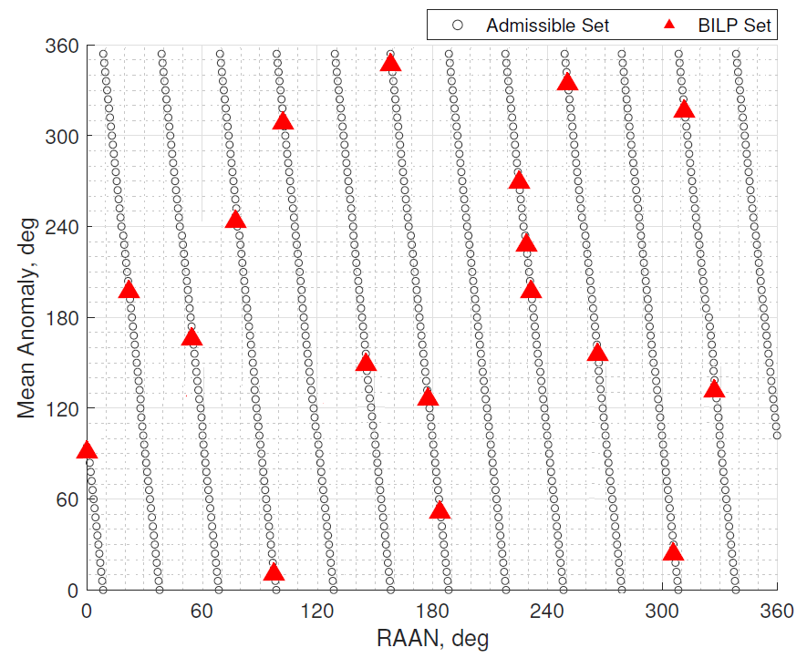
그림 5.6 2차원 평면에 나타낸 이진 선형 계획법의 ${\left(Ω,M\right)}_{k}$ 순서쌍(첫 번째 해)

두 번째 해
두 번째로 도출된 무작위 n의 배열을 표 5.3에 첨부하였다. 이 값에 따라 결정된 기준 위성의 접근 시간, 위성의 상대 위치, 전체 관측 시간 동안의 커버리지 결과는 그림 5.7과 같다. 전체 관측 시간 동안의 커버리지 성능이 100%인 것을 확인할 수 있다.
표 5.3 이진 선형 계획법의 n의 배열(두 번째 해)
$$n_{1}$$ | $$n_{2}$$ | $$n_{3}$$ | $$n_{4}$$ | $$n_{5}$$ | $$n_{6}$$ | $$n_{7}$$ | $$n_{8}$$ | $$n_{9}$$
0 | 38 | 64 | 88 | 111 | 150 | 161 | 245 | 251

$$n_{10}$$ | $$n_{11}$$ | $$n_{12}$$ | $$n_{13}$$ | $$n_{14}$$ | $$n_{15}$$ | $$n_{16}$$ | $$n_{17}$$ | $$n_{18}$$
259 | 354 | 420 | 451 | 462 | 574 | 612 | 623 | 709

그림 5.7 이진 선형 계획법을 통해 도출한 APC 과정의 결과(두 번째 해)
표 5.3에 따라 계산된 $({Ω,M)}_{k}$에 대한 정보는 표 5.4와 같으며, 이 값을 통해 2차원 평면에 나타낸 $({Ω,M)}_{k}$의 순서쌍은 그림 5.8과 같다. 두 궤도요소를 제외한 나머지 궤도요소는 표 2.3에 표기된 값을 반복하여 사용하고 있으므로 포함하지 않았다.
위성 번호($k$) | $$Ω_{k}$$ | $$M_{k}$$ |  | 위성 번호(k) | $$Ω_{k}$$ | $$M_{k}$$
1 | 0˚ | 98.3˚ |  | 10 | 129.5˚ | 344.3˚
2 | 19˚ | 230.3˚ |  | 11 | 177˚ | 134.3˚
3 | 32˚ | 74.3˚ |  | 12 | 210˚ | 98.3˚
4 | 44˚ | 290.3˚ |  | 13 | 225.5˚ | 272.3˚
5 | 55.5˚ | 152.3˚ |  | 14 | 231˚ | 206.3˚
6 | 75˚ | 278.3˚ |  | 15 | 287˚ | 254.3˚
7 | 80.5˚ | 212.3˚ |  | 16 | 306˚ | 26.3˚
8 | 122.5˚ | 68.3˚ |  | 17 | 311.5˚ | 320.3˚
9 | 125.5˚ | 32.3˚ |  | 18 | 354.5˚ | 164.3˚
표 5.4 이진 선형 계획법으로 계산된 ${\left(Ω,M\right)}_{k}$의 결과(두 번째 해)

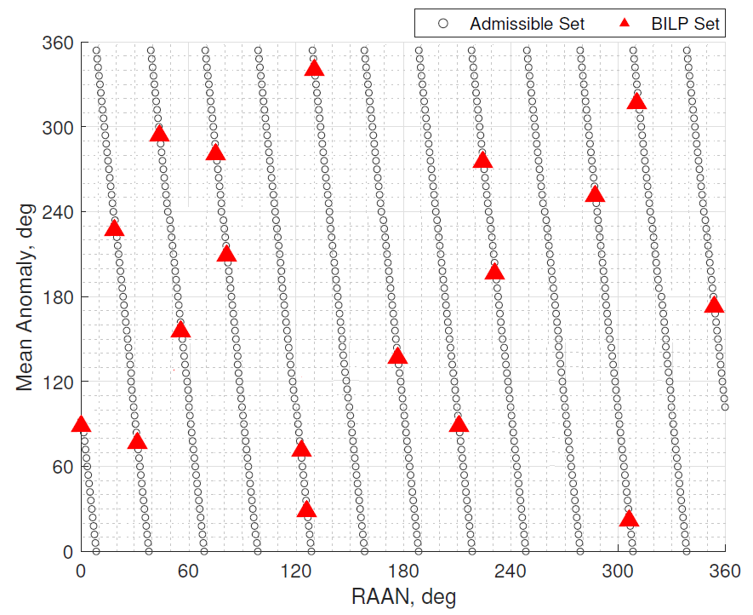
그림 5.8 2차원 평면에 나타낸 이진 선형 계획법의 ${\left(Ω,M\right)}_{k}$ 순서쌍(두 번째 해)

세 번째 해
세 번째로 도출된 무작위 n의 배열을 표 5.5에 첨부하였다. 이 값에 따라 결정된 기준 위성의 접근 시간, 위성의 상대 위치, 전체 관측 시간 동안의 커버리지 결과는 그림 5.9와 같다. 전체 관측 시간 동안의 커버리지 성능이 100%인 것을 확인할 수 있다.
표 5.5 이진 선형 계획법의 n의 배열(세 번째 해)
$$n_{1}$$ | $$n_{2}$$ | $$n_{3}$$ | $$n_{4}$$ | $$n_{5}$$ | $$n_{6}$$ | $$n_{7}$$ | $$n_{8}$$ | $$n_{9}$$
0 | 49 | 65 | 76 | 161 | 172 | 199 | 210 | 306

$$n_{10}$$ | $$n_{11}$$ | $$n_{12}$$ | $$n_{13}$$ | $$n_{14}$$ | $$n_{15}$$ | $$n_{16}$$ | $$n_{17}$$ | $$n_{18}$$
323 | 372 | 465 | 502 | 531 | 626 | 637 | 675 | 703

그림 5.9 이진 선형 계획법을 통해 도출한 APC 과정의 결과(세 번째 해)

표 5.5에 따라 계산된 $({Ω,M)}_{k}$에 대한 정보는 표 5.6와 같으며, 이 값을 통해 2차원 평면에 나타낸 $({Ω,M)}_{k}$의 순서쌍은 그림 5.10과 같다. 두 궤도요소를 제외한 나머지 궤도요소는 표 2.3에 표기된 값을 반복하여 사용하고 있으므로 포함하지 않았다.
표 5.6 이진 선형 계획법으로 계산된 ${\left(Ω,M\right)}_{k}$의 결과(세 번째 해)
위성 번호($k$) | $$Ω_{k}$$ | $$M_{k}$$ |  | 위성 번호(k) | $$Ω_{k}$$ | $$M_{k}$$
1 | 0˚ | 98.3˚ |  | 10 | 161.5˚ | 320.3˚
2 | 24.5˚ | 164.3˚ |  | 11 | 186˚ | 26.3˚
3 | 32.5˚ | 68.3˚ |  | 12 | 232.5˚ | 188.3˚
4 | 38˚ | 2.3˚ |  | 13 | 251˚ | 326.3˚
5 | 80.3˚ | 212.3˚ |  | 14 | 265.5˚ | 152.3˚
6 | 86˚ | 146.3˚ |  | 15 | 313˚ | 302.3˚
7 | 99.5˚ | 344.3˚ |  | 16 | 318.5˚ | 236.3˚
8 | 105˚ | 278.3˚ |  | 17 | 337.5˚ | 8.3˚
9 | 153˚ | 62.3˚ |  | 18 | 351.5˚ | 200.3˚
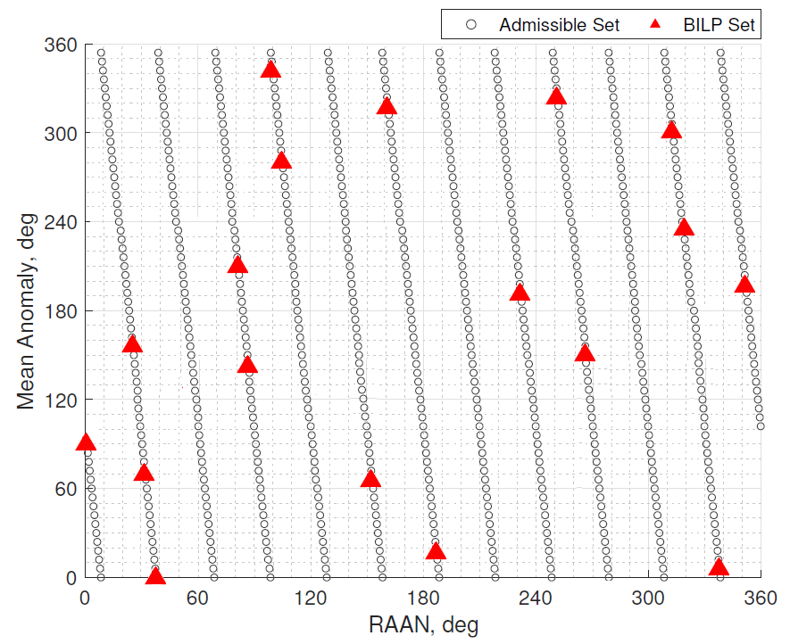

그림 5.10 2차원 평면에 나타낸 이진 선형 계획법의 ${\left(Ω,M\right)}_{k}$ 순서쌍(세 번째 해)

도출한 해(n의 배열)의 시뮬레이션 결과 및 결론
그림 5.13 세 번째 해의
시뮬레이션 결과
그림 5.11 첫 번째 해의
시뮬레이션 결과
그림 5.12 두 번째 해의
시뮬레이션 결과

위의 세 가지의 해를 먼저 수학적인 계산을 통해(그림 5.5, 5.7, 5.9) 커버리지 100%인 경우일 때의 $n$의 배열을 구할 수 있었고 각각의 해를 위성 시뮬레이션 소프트웨어 freeflyer를 이용하여 검증해보았다. 이진 선형 계획법의 시뮬레이션 결과는 위성 연결 여부에 따라 0 또는 1로 출력된다. 그림 5.11, 5.12, 5.13의 모든 경우에서 전체 궤도 전파시간 동안 항상 1이 기록되고 있는 모습으로 커버리지 100%를 달성한 결과를 확인할 수 있다.

지금까지 다루어 본 이진 선형 계획법을 통해 궤도요소 및 관심지역 정보에 확장이 이루어진다면 사용자가 시간에 따른 원하는 최소 커버리지 요구 횟수를 설정해야 할 때, 또는 관심 지역이 단일 지점이 아닌 더 넓은 영역인 경우 등 다양한 상황에서 자유롭게 최적의 배치를 찾아 운용이 가능할 것으로 보인다.

이진 선형 계획법을 이용한 이종 위성군 설계
제 5장에서 Matlab을 통한 이진 선형 계획법의 구현 방법에 대해 자세히 다루어 보았고 3가지의 해의 예시를 구하여 위성 시뮬레이션으로 성능을 검증함으로써 앞으로 본격적으로 다루어 볼 이종 위성군 설계에 필요한 프로그램 구축을 완료하였다. 제 6장에서는 본 논문의 연구 목표인 이종 위성군, 특히 서로 다른 유형의 궤도를 가진 위성들을 요구조건에 따라 운용하여 최적의 성능 지표를 얻는 것을 달성하고자 한다. 그림 6.1은 서로 다른 고도를 가진 궤도에서 운용되는 위성군을 다른 색으로 표기하여 적도와 극 방향에서 나타낸 그림이다.
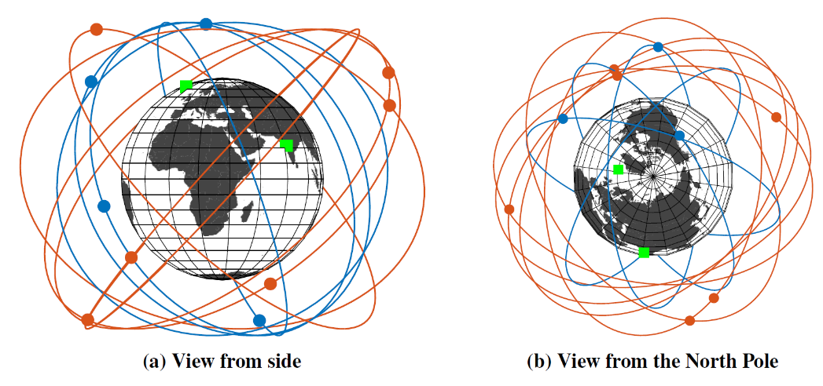
그림 6.1 서로 다른 궤도에서 운용한 이종 위성군(적도, 극 방향)(Lee et al, 2020)
지금까지 제 2장에서 다루었던 시뮬레이션 환경과 다른 상황을 가정하여 위의 그림과 같이 독립된 두 관심지역에 대해 서로 다른 궤도 정보를 가진 이종 위성군을 이진 선형 계획법으로 각각의 궤도요소를 구하고, 궤도상에 위성을 배치를 하는 방법에 관한 연구를 진행하여 본 연구의 최종 목표인 이종 위성군 설계를 달성하고자 한다.

이종 위성군의 시뮬레이션 환경 재설정
단일 지역만을 관심지역으로 설정한 제 5장까지와는 다르게, 관심지역과 궤도를 두 가지씩 운용하는 이종 위성군의 설계 개념에 적합하도록 앞서 진행한 시뮬레이션 설정과는 완전히 다른 새로운 관심지역 및 궤도로 시뮬레이션 환경을 재설정한다. 우선, Lee(2020)에서 제시한 두 관심지역 및 궤도에 대한 정보를 바탕으로 위성군의 성능 지수를 구하여 이종 위성군의 성질을 분석한 후에, 최종적으로 우리나라 인공위성 개발의 효용성에 적합하도록 국내에 위치한 관심지역을 선정한다. 두 관심지역 및 궤도에 대한 정보는 표 6.1, 6.2와 같다.
표 6.1 이종 위성군의 기준 위성 궤도요소 정보
 | $$τ$$ | $$a$$ | $$e$$ | i | $$Ω$$ | $$ω$$ | $$ν$$
$$œ_{0}^{(1)}$$ | 8/1 | 4149.2km | 0 | 70˚ | 0˚ | 0˚ | 0˚
$$œ_{0}^{(2)}$$ | 6/1 | 6380.3km | 0 | 47.915˚ | 0˚ | 0˚ | 0˚

표 6.2 이종 위성군의 관심지역 정보( $J_{1}$:아이슬란드 레이캬비크, $J_{2}$:인도 뭄바이)
 | 위도($∅$) | 경도($λ$) | 최소 고도각  (Min Elev.Angle) | 최소 커버리지 요구 횟수  (Cov. Req.)
$$J_{1}$$ | 64.14˚N | 21.94˚W | 15˚ | 1
$$J_{2}$$ | 19.07˚N | 72.87˚E | 10˚ | 1

단일궤도의 위성군 운용
표 6.1, 6.2에서 제시한 궤도 및 관심지역의 정보, 그리고 제5장에서 구현한 이진 선형 계획법을 이용하여 두 관심지역에서 모든 $n$에 대하여 최소 커버리지 횟수 1회 이상을 달성하는 $n$의 배열을 찾는다면 요구조건을 만족하는 위성군을 설계할 수 있다. 필요한 최소의 위성 수를 구하기 위해 각각의 관심지역에 대해 단일 궤도만을 운용하는 위성군부터 분석을 진행한다.

그림 6.3 레이캬비크의 고궤도 위성군 운용
그림 6.2 레이캬비크의 저궤도 위성군 운용

그림 6.5 뭄바이의 고궤도 위성군 운용
그림 6.4 뭄바이의 저궤도 위성군 운용
그림 6.2과 6.3는 첫 번째 관심지역인 $J_{1}$(아이슬란드 레이캬비크)에 대해, 그리고 그림 6.4과 6.5는 두 번째 관심지역인 $J_{2}$(인도 뭄바이)에 대해 저궤도 위성군(푸른색) $œ_{0}^{(1)}$과 고궤도 위성군(붉은색) $œ_{0}^{(2)}$을 각각 운용하였을 때 100% 커버리지를 만족하는 최소의 위성을 도출한 결과를 나타낸다. 각각의 사례에 대한 총 위성의 수는 APC 과정 중, 위성의 상대 위치(Constellation Pattern Vector)에 표시된 해의 개수로 쉽게 알 수 있으며, 단일 관심지역의 100% 커버리지 달성을 위해 필요한 최소 위성 수에 대한 정보는 6.3와 같다. 이 때 위성들의 $({Ω,M)}_{k}$를 표 6.4에 입력하였으며 여기에 포함되지 않은 나머지 궤도요소는 표 6.1과 동일하다.
최소 위성 수 | $$œ_{0}^{(1)}$$ | $$œ_{0}^{(2)}$$
$J_{1}$(레이캬비크) | 9 | 11
$J_{2}$(뭄바이) | 11 | 8
표 6.3 단일 관심지역의 단일 궤도 운용 결과

표 6.4 연속 커버리지를 위한 위성들의 궤도요소(레이캬비크, 뭄바이)
위성 번호($k$) | $$Ω_{k}$$ | $$M_{k}$$ | 878 | 위성 번호(k) | $$Ω_{k}$$ | $$M_{k}$$
1 | 0˚ | 0˚ |  | 1 | 0˚ | 0˚
2 | 85˚ | 40˚ |  | 2 | 28˚ | 276˚
3 | 106˚ | 232˚ |  | 3 | 205˚ | 105˚
4 | 122.5˚ | 100˚ |  | 4 | 229˚ | 33˚
5 | 194.5˚ | 244˚ |  | 5 | 408˚ | 216˚
6 | 207˚ | 144˚ |  | 6 | 442˚ | 114˚
7 | 251˚ | 152˚ |  | 7 | 507˚ | 279˚
8 | 279.5˚ | 284˚ |  | 8 | 562˚ | 114˚
9 | 290˚ | 200˚

즉, 단일 관심지역 $J_{1}$에 대한 100% 커버리지를 달성하기 위해서는 저궤도($œ_{0}^{(1)}$) 위성 9대를 운용하여 위성 수를 최소화할 수 있으며, 반대로 $J_{2}$에 대한 100% 커버리지 달성을 위해서는 고궤도($œ_{0}^{(2)}$) 위성 8대만을 이용하여 위성 수를 최소화할 수 있다. 하지만 두 관심지역을 동시에 관측하여 커버리지 100%를 달성해야 하는 임무에서는 최소 11대의 위성을 운용해야 요구조건을 만족할 것으로 예상되며, 각 경우에서 11대의 위성으로 한 곳의 관심지역의 100% 커버리지를 달성하더라도 다른 지역에서까지 커버리지 요구조건을 반드시 만족할 것이라고 판단할 수는 없으므로 사실 상, 두 지역에 대한 커버리지 100%를 제공하기 위해서는 11대를 초과하는 위성이 필요할 것으로 보인다. 이처럼 단일 궤도의 운용만으로는 다중 관심지역에 대한 커버리지 요구조건을 동시에 달성하기 어려우며 요구조건 달성에 필요한 최소 위성 수를 줄이기 위해서는 두 관심지역을 동시에 100% 커버리지를 달성할 수 있도록 이진 선형 계획법을 통해 두 궤도의 위성 배치를 최적화해야 한다.

다중궤도의 위성군(이종 위성군) 운용

설계 개념
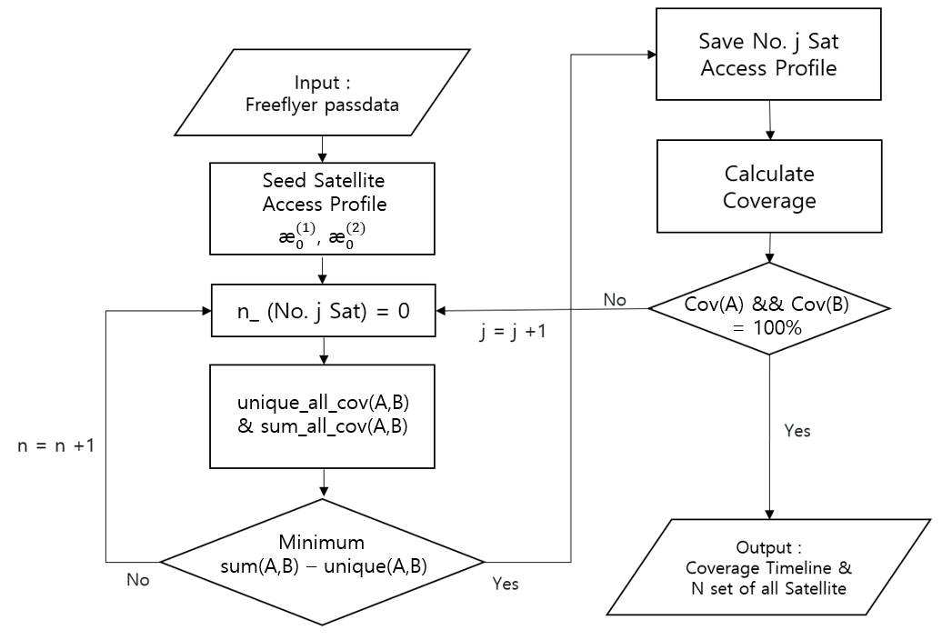
두 관심지역을 동시에 겨냥한 이진 선형 계획법을 구현하기 위해서는 두 궤도에 의한 기준 위성의 접근 시간 정보를 모두 불러온 후 제 5장에서 다루었던 단일 지역에 대한 이진 선형 계획법의 설계 방법과 마찬가지로 sum – unique 함수 값이 최소가 되도록 $n$을 생성하여 두 지역(예를 들어 A, B)에 모두 배분해야 한다. 임무의 요구조건에 따라 필요한 궤도와 관심지역의 수는 사용자가 임의로 지정할 수 있으며 다중 관심지역에 대한 일반적인 이종 위성군의 흐름은 그림 6.6와 같이 이해해볼 수 있다.
그림 6.6 다중 관심지역에 대한 이종 위성군의 이진 선형 계획법 순서도

설계 결과 및 분석
총 위성 수 | 10
$$œ_{0}^{(1)}$$ | 1 | 2 | 3 | 4 | 5 | 6 | 7 | 8 | 9
$$œ_{0}^{(2)}$$ | 9 | 8 | 7 | 6 | 5 | 4 | 3 | 2 | 1
표 6.5 이종 위성군의 저궤도 및 고궤도 위성 수의 조합
두 궤도의 위성군을 이용하여 두 관심지역의 커버리지를 모두 100% 달성하기 위해 필요한 총 위성의 수는 단일 지역의 커버리지 100%를 만족하는 최소 위성 수인 11대보다 적어야 이종 위성군 설계에 대한 유의미한 결과를 얻을 수 있으므로 저궤도와 고궤도의 위성의 합을 10대부터 시작하여 점차 줄여 나가는 방향으로 두 궤도의 위성 수의 조합을 표 6.5와 같이 구성한 후 커버리지 결과를 확인해보았다. 그림 6.7과 6.8은 표 6.5의 조합 중, 저궤도(푸른색)의 위성과 고궤도(붉은색)의 위성 수의 조합을 4:6으로 구성하였을 때의 커버리지 결과를 예시로 첨부한 것이다.

그림 6.8 뭄바이의 커버리지 결과(4:6)
그림 6.7 레이캬비크의 커버리지 결과(4:6)
그림 6.7과 6.8의 가장 하단의 그림(전체 관측 시간 동안의 커버리지)을 보면 커버리지는 두 지역 모두 100%를 달성함을 볼 수 있었고 이 때의 $n$의 배열은 다음과 같다.

저궤도 (푸른색) $n^{\left(1\right)*}$=[256,305,525,661]
고궤도 (붉은색) $n^{\left(2\right)*}$=[0,47,85,366,403, 451]

$n$의 배열이란, APC 과정에서 배치되는 위성의 상대 위치를 뜻한다. 식 4.2와 4.3에 따라 $({Ω,M)}_{k}$가 계산되며, 포함되지 않은 나머지 궤도 요소는 표 6.1의 값을 따른다(저궤도 $a=4149.2km, i=70˚,$ 고궤도 $a=6380.3km, i=47.915˚$). 표 6.6은 $n$의 배열에 따라 계산된 두 궤도에 배치된 위성군의 $({Ω,M)}_{k}$를 정리한 것이다.
표 6.6 두 궤도에 배치된 위성의 궤도 요소
위성 번호($k$) | $$Ω_{k}$$ | $$M_{k}$$ |  | 위성 번호(k) | $$Ω_{k}$$ | $$M_{k}$$
저궤도 1 | 128˚ | 312˚ |  | 고궤도 1 | 0˚ | 0˚
저궤도 2 | 152.5˚ | 165˚ |  | 고궤도 2 | 23.5˚ | 219˚
저궤도 3 | 262.5˚ | 225˚ |  | 고궤도 3 | 42.5˚ | 105˚
저궤도 4 | 330.5˚ | 177˚ |  | 고궤도 4 | 18.3˚ | 342˚
5 | 194.5  878 | 244 |  | 고궤도 5 | 201.5˚ | 231˚
6 | 207 | 144 |  | 고궤도 6 | 225.5˚ | 87˚

이처럼 다중 관심지역을 겨냥한 이종 위성군의 이진 선형 계획법을 이용하면 표 6.3과 같이 단일 지역의 100% 커버리지를 위해 각각 필요한 최소의 위성 수 9대와 8대를 합한 17대에서 대폭 줄여 위성 10대만으로도 두 관심지역의 100% 커버리지를 동시에 만족하는 위성의 배치를 구할 수 있다. 표 6.5에 첨부한 총 위성 수 10대의 모든 조합에 대한 커버리지 성능 지수 결과는 표 6.7와 같다. 프로그램은 Matlab을 사용하였으며 3600초 동안 실행하였을 때 달성한 최대 커버리지의 값을 나타낸다.
표 6.7 총 위성수 10대에 대한 두 관심 지역의 최대 커버리지 결과
총 위성 수 | 10
$$œ_{0}^{(1)}$$ | 1 | 2 | 3 | 4 | 5 | 6 | 7 | 8 | 9
$$œ_{0}^{(2)}$$ | 9 | 8 | 7 | 6 | 5 | 4 | 3 | 2 | 1
$$Cov(J_{1})$$ | 99.16% | 99.58% | 99.72% | 100% | 100% | 100% | 100% | 100% | 100%
$$Cov(J_{2})$$ | 100% | 100% | 100% | 100% | 100% | 99.31% | 98.33% | 97.64% | 97.22%

표 6.7의 결과를 통해 총 위성 수 10대를 운용하였을 때, 저궤도와 고궤도의 조합이 4:6, 5:5인 경우에 두 관심지역의 100% 커버리지를 동시에 만족하는 것을 볼 수 있다. 또한 두 궤도의 위성 수 조합을 일정하게 증가(또는 감소) 시킬수록 두 지역에 대한 최대 커버리지 값에는 상충관계가 있음을 확인할 수 있다. 두 관심지역의 커버리지 관계를 파악하기 위해서는 전체 관측 시간 동안 각각의 지역에 해당하는 두 궤도의 위성 접근 시간이 차지하는 비율을 살펴볼 필요가 있다.

두 관심지역의 커버리지 상관관계
그림 6.7과 6.8에서 볼 수 있듯이, 두 관심지역을 지나는 두 궤도에 의한 기준 위성의 접근 시간의 길이에는 다소 차이가 있었으며, 레이캬비크를 지나는 위성은 저궤도가 우세한 반면, 뭄바이를 지나는 위성은 고궤도가 우세한 것을 확인할 수 있다. 따라서 전체 관측 시간의 커버리지 결과에서도 역시 레이캬비크에 비해 뭄바이가 채우고 있는 붉은색(고궤도)의 비율이 두드러지게 많은 것을 볼 수 있다. 표 6.8은 두 관심지역의 접근 시간의 비중과 커버리지의 관계에 대해 보다 수치적으로 정리한 내용이다.
표 6.8 궤도 별 위성 수의 조합에 따른 기준 위성 접근 시간의 관계
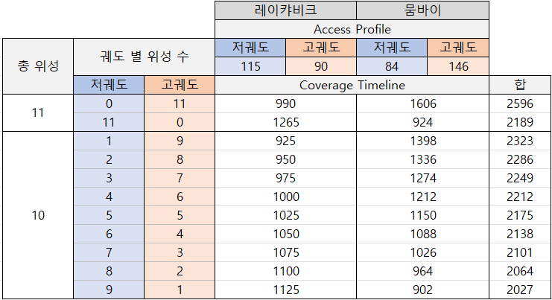

그림 6.7에 출력된 레이캬비크의 저궤도와 고궤도의 기준 위성 접근 시간의 총 길이를 확인해보니 각각 115와 90이며, 그림 6.8에 출력된 뭄바이의 기준 위성 접근 시간의 총 길이는 84와 146이다. 표 6.8의 Coverage Timeline에 작성된 값은 저궤도 또는 고궤도에 있는 위성의 수와 해당 궤도에 의한 기준 위성 접근 시간의 총 길이를 곱하여 더한 값으로, 전체 관측 시간 동안 달성할 수 있는 커버리지 비율에 대해 대략적으로 파악해볼 수 있는 지표이다. 마찬가지로 표 6.8에서 전체 Coverage Timeline에 작성된 값이 증가 또는 감소할수록 이에 따라 표 6.7에서 확인한 실제 시뮬레이션 커버리지 비율도 변화한다. 또한, 궤도 별 위성의 수를 변화시킬 때 각 지역의 Coverage Timeline의 증감율에 따라 커버리지 변화도 크거나 작게 변화하는 것도 확인할 수 있었다. 따라서 레이캬비크는 저궤도 위성이 많을수록, 뭄바이는 고궤도 위성이 많을수록 전체 관측 시간 동안의 커버리지 비율이 증가하는 경향이 있다는 것을 수치적으로 확인할 수 있다. 하지만 표 6.8의 Coverage Timeline의 값은 모든 위성의 전체 관측 시간 동안의 중복을 전혀 고려하지 않고 단순히 비율적으로만 계산한 것이며, 실제 시뮬레이션을 실행할 때에도 무작위의 $n$을 선택하는 알고리즘을 기반으로 프로그래밍 되어있기 때문에 표 6.8의 값들은 실제 시뮬레이션 결과 값과 차이가 있다는 것을 염두에 두어야 한다.
마지막으로 표 6.8을 통해 알 수 있는 것은, 각 궤도 별 위성 수 조합에 따른 전체 관측 시간 동안의 커버리지 비율이 어느 한 지역에 치우치지 않고 두 지역에 균형 있게 분포되어 있을수록 두 관심지역의 커버리지 100%를 동시에 달성할 확률이 높다는 것이다. 한 예시로, 총 위성 수 10대를 운용하였을 때, 저궤도와 고궤도의 비율 4:6, 5:5 두 가지 경우에는 두 관심지역의 100% 커버리지를 동시에 달성한 반면, 총 위성 수가 더 많은 11대를 운용하더라도 한 지역에만 치중되어 있다면 두 관심 지역의 커버리지를 동시에 만족하기는 어렵다. 즉, 다중 관심지역을 위한 이종 위성군의 효율을 향상시키기 위해서는 궤도 별 위성 수의 조합에 따른 전체 관측 시간 동안의 커버리지 비율의 경향성을 파악하여 적절하게 위성의 조합을 배분해야 한다.

한반도 지역을 관심지역으로 설정한 이종 위성군
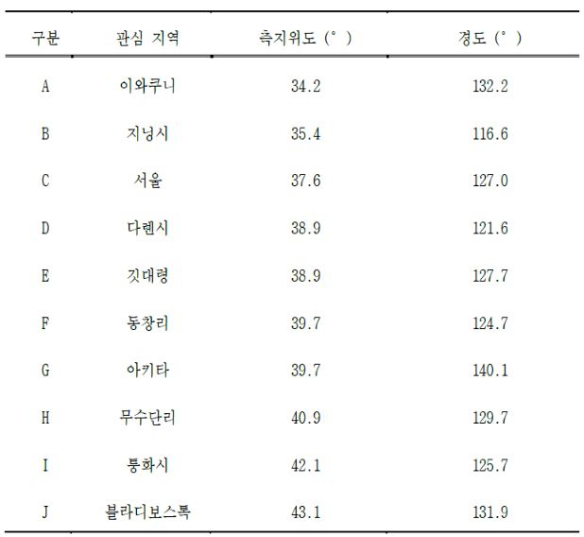
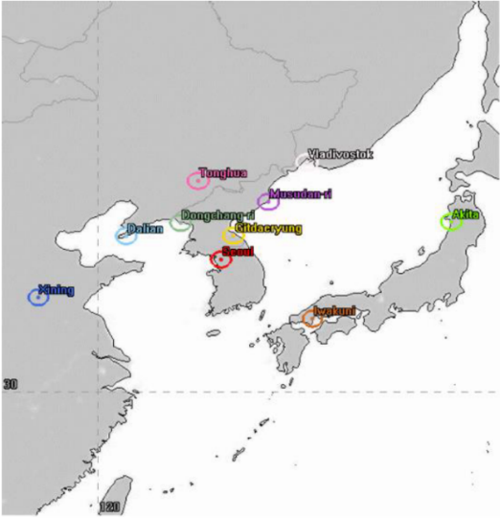
6.3절까지 이진 선형 계획법을 이용하여 다중 관심지역의 관측을 위한 이종 위성군을 설계하는 방법에 대해 다루어 보았으며, 각 궤도 별 위성수와 위성의 접근 시간의 관계를 파악하여 특정 조건에 따라 이종 위성군의 효율이 달라질 수 있음에 대해 기술하였다. 하지만 현재까지 다룬 관심지역은 국외에 위치하고 있는 지점을 임의로 선정한 것이며 궤도요소 정보 또한 국내 초소형 위성군 연구 사례에서 주로 사용하는 500~1000km 이내의 고도 및 40˚~50˚의 궤도 경사각에서 훨씬 벗어난 수준으로 우리나라의 인공위성 운용 분야에 초점을 두기엔 적절하지 않다. 따라서 그림 6.9와 같이 한반도 및 인근 지역을 다중 관심지역으로 하는 이종 위성군 설계를 목표로 한다면 유의미한 발전이 될 수 있을 것으로 기대된다.

그림 6.9 한반도 인근 관심지역과 위치 정보(신진영, 2020)

한반도 주변의 관심지역 설정
한반도 지역을 관심지역으로 선정한 최근 국내 연구 사례 중, 황영민(2019)은 한반도 중심 반경 1000km 범위 내에 위치한 각 국의 주요 관심지역 10곳을 선정하여 준 실시간 감시정찰 수행을 목적으로 위성군의 간격 유지에 대한 연구를 진행하였고, 신진영(2020)은 같은 임무 목표의 달성을 위하여 여러 종류의 위성군 설계 기법의 장단점에 대한 연구를 진행하였다. 앞서 진행된 두 연구에서도 강조된 바 있듯이 한반도에 잠재적 위협이 될 수 있는 지역을 제 2의 관심 지역으로 설정하여 위성군을 이용한 감시 정찰 임무를 수행한다면 국내 안보 강화에 크게 기여될 전망이다. 따라서 본 연구에서도 한반도 인근 지역 중 한 곳을 관심지역으로 설정하였을 때 이종 위성군의 효용 가능성 및 효율에 대해 분석하고자 한다. 우선, 국내에 접근하는 위험요소를 빠르게 탐색하여 방지할 수 있도록 우리나라의 수도인 서울을 제 1의 관심지역으로 설정하였으며, 그림 6.9에 표시된 주요 관심지역 중, 우리나라의 안보에 가장 위협 가능성이 있는 북한의 동창리를 제 2의 관심지역으로 설정하였다. 서울 및 동창리의 위치 정보 및 모든 관측 시간에 대해 최소로 커버해야 하는 횟수는 표 6.9과 같다.
표 6.9 서울과 동창리의 위치 정보
관심지역 | 위도($∅$) | 경도($λ$) | 최소 커버리지 요구 횟수  (Cov. Req.)
서울 | 37.57˚N | 127˚E | 1
동창리 | 39.7˚N | 124.7˚E

이종 위성군의 궤도 정보 설정 및 관심지역의 재설정
6.3절까지는 비교적 멀리 떨어진 두 관심 지역을 궤도의 고도와 경사각이 모두 다른 두 궤도를 동시에 운용하는 연구 내용을 다루었다면 6.4.2절에서는 상대적으로 가까운 거리에 위치한 두 관심지역을 관측하는 임무이다. 고도를 결정하기 전에 두 지역의 궤도 경사각에 따른 위성의 접근 시간 정보를 살펴볼 필요가 있다. 초소형 위성군의 운용 궤도인 500km이상 1000km 이하의 고도 범위 내에서 지상 궤적 반복궤도를 만족하도록 하는 $τ=15/1$ 와 $τ=14/1$ 중, 더욱 오랜 시간의 접근을 허용하기 위해 높은 고도인 $τ=14/1$를 설정하였으며, 식 2.12에 의해 고도가 892km로 계산되므로 우리나라 저궤도 위성군 운용 임무에도 부합한 조건이다. 표 6.8에서 살펴본 바와 같이 이종 위성군을 설계하기 위해서는 두 관심지역에 대해 서로 다른 두 궤도가 지나는 기준 위성의 접근 시간의 우세함이 서로 반대여야 하며, 그 차이가 클수록 위성군 운용 효율이 극대화된다. 이를 판단하기 위해 동일 고도 상에서의 궤도 경사각에 따른 각 지역의 위성의 접근 시간을 산출하여 그림 6.10에 나타내었다.
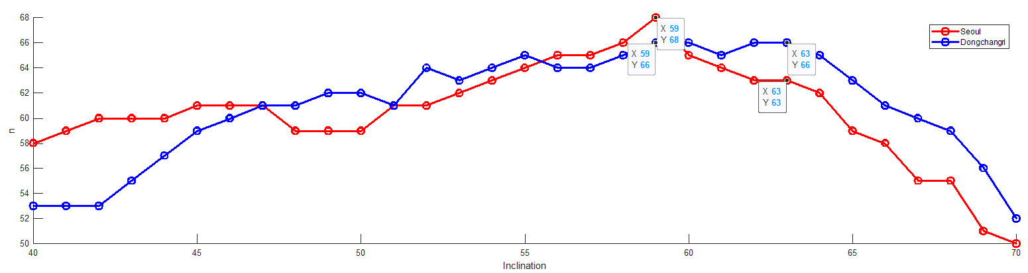
그림 6.10 궤도 경사각에 따른 위성의 접근 시간의 관계(서울, 동창리)
우선, 그림 6.10에서 서울(붉은색)과 동창리(푸른색)를 관심지역으로 설정한 뒤 동일 고도 892km에 대해 궤도 경사각에 변화를 주며 기준 위성이 접근하는 총 시간을 산출해본 결과이다. 이종 위성군의 효율을 증대하기 위해선 그림 6.10의 궤도 경사각 59˚와 63˚처럼 한 지역에 대한 기준 위성의 접근 시간이 최대값일수록 좋으며, 동시에 두 지역에 대한 기준 위성의 접근 시간의 상충 관계가 있어야 한다. 하지만 추가로 한 가지 조건을 간과할 수 없는데, 두 지역에 대한 상충 관계가 성립하여도, 같은 지역에 대해서도 서로 다른 경사각을 적용하였을 때의 위성이 접근하는 총 시간에 차이가 있어야 한다. 예를 들어, 59˚와 63˚의 궤도 경사각으로 운용한 두 궤도는 동창리에 대한 위성의 접근 시간의 총 길이에 차이가 없으므로 두 궤도 중 어떤 것의 위성 수를 증가 또는 감소시키더라도 이종 위성군을 운용하였을 때 이득을 크게 볼 수 없기 때문이다. 이 경우엔 위성군 설계의 복잡성 면에서 두 궤도를 동시에 운용하는 것 보다 제 1관심지역인 서울에까지 더 많은 접근 시간을 제공하는 59˚의 궤도만을 사용하는 것이 더욱 효과적일 것이다. 따라서 단일 궤도 비해 이종 위성군을 운용하였을 때의 효과적인 상황을 잘 숙지해야 하며 표 6.8과 그림 6.10의 관계에 따라 예상해 볼 수 있는 이종 위성군 효율 증대 방법의 조건은 다음과 같이 정리할 수 있다.

이종 위성군 운용의 요구조건
- 두 관심지역 A, B와 두 궤도 Orbit1, Orbit2에 대해 위성 접근 시간은 아래 조건을 모두 만족해야 한다. (t는 위성이 관측되는 총 시간)
- 교차의 조건: t(Orbit1_A) > t(Orbit1_B) & t(Orbit2_A) < t(Orbit2_B)
- 균형의 조건: t(Orbit1_A) > t(Orbit2_A) & t(Orbit1_B) < t(Orbit2_B)
or
- 교차의 조건: t(Orbit1_A) < t(Orbit1_B) & t(Orbit2_A) > t(Orbit2_B)
- 균형의 조건: t(Orbit1_A) < t(Orbit2_A) & t(Orbit1_B) > t(Orbit2_B)

- 동일 궤도에서 두 지역을 지나는 위성 접근 시간이 클수록 높은 효율을 낸다.
$$B_{2}$$
$$A_{2}$$
$$A_{1}$$
$$B_{1}$$
그림 6.13 경사각과 위성 접근시간 관계 3
그림 6.14 경사각과 위성 접근시간 관계 4
$$A_{2}$$
$$A_{1}$$
$$B_{2}$$
$$B_{1}$$
그림 6.12 경사각과 위성 접근시간 관계 2
$$B_{1}$$
$$A_{1}$$
$$B_{2}$$
$$A_{2}$$
$$x$$
그림 6.11 경사각과 위성 접근시간 관계 1
$$y$$

$$y$$

$$x$$

$$B_{1}$$
$$B_{2}$$

$$A_{2}$$
$$A_{1}$$

그림 6.11부터 6.14는 다양한 상황을 가정하여 두 관심지역 A와 B에서 볼 수 있는 궤도 경사각(Orbit1, Orbit2)에 따른 위성의 접근 시간의 관계를 간단히 나타낸 것이다. 우선, 그림 6.11을 보면 $A_{1}>B_{1}$ 그리고 $A_{2}<B_{2}$를 만족하여 두 곡선이 교차되는 모습을 보인다. 편리한 이해를 위해 이 조건을 교차의 조건이라고 하겠다. 또한 $\left|A_{1}-B_{1}\right|$를 나타내는 $x$와 $\left|A_{2}-B_{2}\right|$를 나타내는 y가 수평 방향의 균형에 맞게 위치하고 있으므로 두 번째 조건도 만족하는 것으로 볼 수 있다. 이를 균형의 조건이라고 하자. 동일 궤도에서 위성의 접근 시간의 차이 즉, $x$와 y값이 클수록 이종 위성군의 높은 효율을 낼 것이다. 이종 위성군 운용에 있어 교차 및 균형의 조건은 필수 조건이며, 위성의 접근 시간의 차이는 효율의 차이를 결정할 뿐, 필수 조건은 아니다. 그림 6.11은 교차 및 균형의 두 조건을 모두 만족하며 접근 시간 차이도 적절하므로 이종 위성군 운용의 좋은 예시로 볼 수 있다. 그림 6.12는 교차의 조건은 만족하지만 $x$의 위치가 y의 위치에 비해 너무 하향되어 있기 때문에 균형의 조건을 만족하지 못한다. 이 경우에는 Orbit1 궤도의 위성 수를 증가시켜도 두 관심지역에서 모두 성능면에서 이득을 볼 수 없기 때문에 이종 위성군을 적용할 수 없다. 반대로, 그림 6.13은 균형의 조건은 만족하지만 두 곡선이 서로 교차하지 않으므로 교차의 조건을 만족하지 못한다. 이 경우에는 모든 경사각에 대해 항상 위성의 접근 시간이 더 우세한 관심지역 B를 초점으로 한 단일 궤도를 운용하는 것만으로도 커버리지 요구조건을 달성할 수 있을 것으로 보인다. 마지막으로 그림 6.14는 교차 및 균형의 조건을 모두 만족하지만 $\left|A_{2}-B_{2}\right|$의 값이 너무 작다면 이종 위성군의 적용은 가능하여도 효율이 좋지는 못하다. 따라서 그림 6.11을 제외한 나머지는 모두 이종 위성군 운용의 좋지 못한 예시를 보여준다.
또한 전지구적 관점에서 보았을 때, 서울-동창리와 같이 상대적으로 가까운 관심지역에 대해 서로 다른 고도를 가진 궤도를 운용할 경우 그림 6.12와 같이 특정 궤도에만 위성의 접근 시간이 치중되어 균형의 조건이 깨지게 된다. 그에 대한 설명이 57쪽에 기술한 내용이다. 따라서 최대 1000km 반경의 좁은 영역에 위치한 한반도 인근 지역의 관측을 다루고 있는 본 연구에서는 동일한 고도에서 궤도 경사각만 다르게 하여 두 종류의 궤도를 운용하는 이종 위성군을 분석에 초점을 맞추었다.

신진영(2020) 연구에 의하면 커버리지의 비율은 해당 관심지역의 위도보다 3˚~ 5˚높게 설정하였을 때 가장 높은 성능을 보이므로 커버리지 성능지수와 관련이 깊은 위성의 접근 시간 또한 위도의 영향을 많이 받을 것으로 볼 수 있다. 즉, 두 관심지역의 위성의 접근 시간에 큰 차이를 발생시키기 위해서는 위도에서 큰 차이가 있어야 한다. 따라서 본 연구에서는 그림 6.9에서 선정한 한반도 인근 지역의 주요 관심지역 10곳 중, 서울과 가장 위도 차이가 많이 나는 러시아의 블라디보스토크 지역을 제 2관심지역으로 재설정하여 연구를 진행하기로 한다. 해당 지역의 위치 정보 및 최소 고도각와 커버리지 요구횟수를 표 6.10에 정리하였다. 위성의 접근성을 증가시키기 위해 관심지역의 최소 고도각은 0˚로 설정하였으며 그림 6.12와 같이 두 궤도 중, 특정 궤도, 즉, 상대적으로 더 높은 궤도에서만 위성의 접근성 시간이 치우치는 현상을 피하기 위해 동일한 고도 892km로 분석하였다.

표 6.10 서울과 블라디보스토크의 위치 정보
관심지역 | 위도($∅$) | 경도($λ$) | 최소 고도각  (Min Elev.Angle) | 최소 커버리지 요구 횟수  (Cov. Req.)
서울 | 37.57˚N | 127˚E | 0 ˚ | 1
블라디보스토크 | 43.1˚N | 131.9˚E

표 6.11 궤도 경사각 별 기준 위성의 접근 시간 정보(서울, 블라디보스토크)
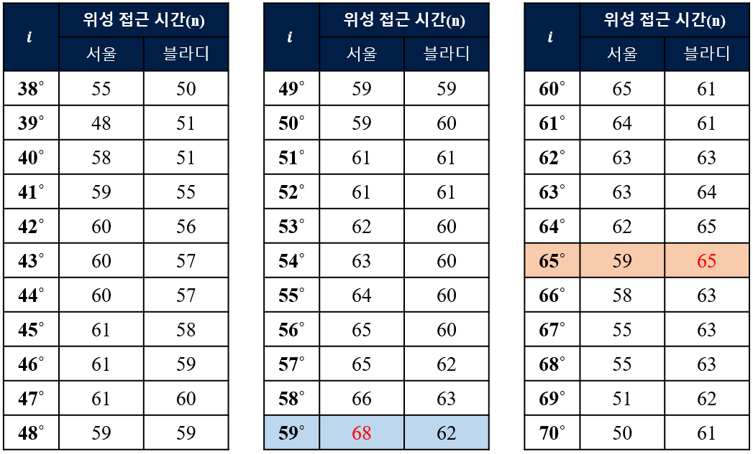

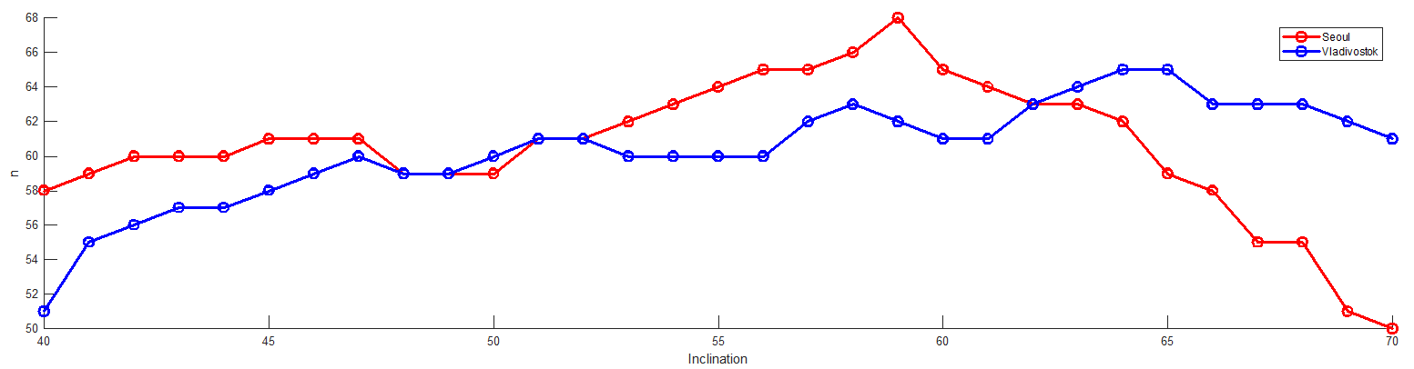
Orbit1(59˚)
Orbit2(65˚)
그림 6.15 궤도 경사각에 따른 위성의 접근 시간의 관계 (서울, 블라디보스토크)
표 6.11은 서울과 블라디보스토크의 궤도 경사각 별 위성 접근 시간을 정리한 것이며 그림 6.15는 블라디보스토크(푸른색)를 제 2관심지역으로 설정하여 표 6.11의 값에 따라 궤도 경사각을 증가시키며 위성 접근 시간을 산출한 그래프이다. 예상과 같이 제 1관심지역인 서울(붉은색)을 동창리와 비교했을 때보다 동일 궤도의 위성 접근 시간에서 큰 차이를 보여 이종 위성군 적용에 더욱 효과적일 것으로 보인다. 제 1관심지역에서 가장 높은 위성 접근 시간을 달성함과 동시에 제 2관심지역과 가장 큰 차이를 보인 59 ˚의 경사각, 그리고 그 반대 상황인 65 ˚의 경사각을 가지는 두 궤도를 운용 궤도로 선정하였다. 앞서 언급한 바와 같이 상대적으로 가까운 두 관심지역을 설정한다면 고도 및 궤도 경사각에 큰 차이를 주기 어려우므로 두 궤도 상의 위성이 서로 충돌할 수 있는 가능성을 제기할 수 있다. 하지만 이종 위성군 운용 시 계산되는 $n$의 값은 두 궤도를 통틀어 중복 없이 독립적으로 결정되기 때문에 이에 따라 모든 위성의 궤도요소가 전부 다르게 결정되므로 충돌 위험성이 크지 않다는 정당성을 확보할 수 있다.

이종 위성군 설계 결과 분석
최종적으로 궤도요소가 결정된 표 6.12의 값을 Freeflyer 소프트웨어에 입력하여 일차적으로 기준 위성의 접근 시간 정보를 획득하였고 궤도 별 위성 수를 증가 또는 감소시켜가며 두 관심지역에 대한 100% 커버리지가 동시에 달성되는 지 여부를 판단해보았다. 표 6.13은 수학적으로 계산된 Coverage Timeline과 실제 시행 결과의 경향성을 파악하기 위해 각 지역의 100회 시행 커버리지 결과를 평균값으로 나타냈다.
표 6.12 이종 위성군의 궤도요소 정보
 | $$τ$$ | $$a$$ | $$e$$ | i | $$Ω$$ | $$ω$$ | $$ν$$
$$œ_{0}^{(1)}$$ | 14/1 | 7270km | 0 | 59˚ | 0˚ | 0˚ | 0˚
$$œ_{0}^{(2)}$$ | 14/1 | 7270km | 0 | 65˚ | 0˚ | 0˚ | 0˚
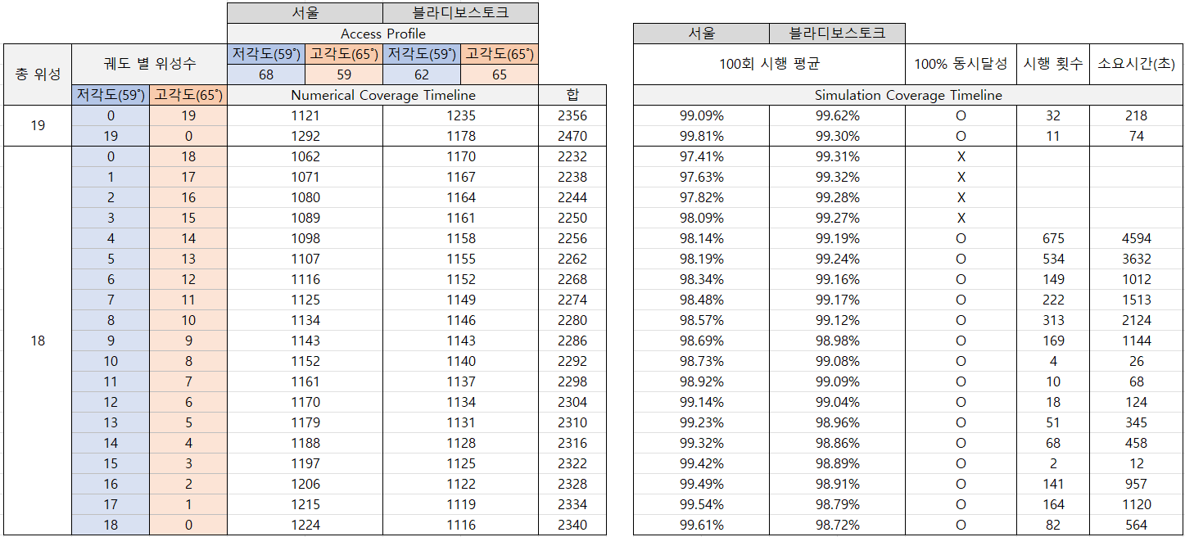
표 6.13 궤도 별 위성 수의 조합에 따른 접근 위성 시간의 관계(서울, 블라디보스토크)
표 6.13의 왼쪽 자료는 각 관심지역의 커버리지를 수학적으로 계산하여 두 궤도의 우세함 경향을 파악하기 위한 표이며, 오른쪽 자료는 이진 선형 계획법으로 직접 시뮬레이션하여 얻은 결과를 작성한 표이다. 경사각 59˚의 궤도의 위성 접근 시간은 서울과 블라디보스토크에 대해 각각 68, 62로 계산되었고 65˚의 궤도의 위성 접근 시간은 각각 59과 65로, 각 지역의 합산이 127로 동일한 조건을 가진다.
실행 결과, 단일 궤도로 위성군 운용 시, 낮은 경사각을 가진 궤도(이하 저각도)의 위성은 최소 18대가 필요한 것으로 확인할 수 있었으며, 같은 위성 수로는 높은 경사각을 가진 궤도(이하 고각도)로 동시에 두 지역 커버리지 100%를 달성하지 못하였다. 이는 수학적으로 계산된 Coverage Timeline에서도 참고할 수 있듯이 한 쪽(이 경우에서는 서울)의 Coverage Timeline을 채우는 비율이 너무 낮아 특정 값을 도달하지 못하였기 때문에 발생한 결과로 볼 수 있다. 표 6.8과 마찬가지로 각 지역의 수학적인 Coverage Timeline의 증감율에 따라 실제 시뮬레이션의 커버리지 변화의 폭이 결정되는 것도 알 수 있다. 커버리지 성능이 100%에 가까워질수록 커버리지의 향상 폭은 점점 감소하는 것을 볼 수 있는데, 많은 수의 위성이 추가되어 전체 관측 시간 동안의 커버리지 결과에 누적될수록 중복이 불가피한 경우 또한 많아지기 때문에 알고리즘 시행 초기에 추가된 위성에 비해 커버리지 성능 향상의 비율은 떨어질 수밖에 없다.
또한, 6.3.3절에서 기술한 것과 같이 특정 지역에 국한되지 않고 두 관심지역에 고르게 전체 관측 시간 동안의 커버리지가 분포되는 경우에 더욱 높은 효율을 낼 수 있을 것으로 예상하였고, 표 6.13에서 두 궤도에 배치하는 위성 수를 균형 있게 분포할 경우에 계산에 소요되는 시간이 점점 짧아지는 것을 실험적으로 확인할 수 있었다. 이처럼 수학적인 Coverage Timeline의 결과를 지표로 하여 기준 위성의 접근 시간에 따른 위성 수 가중치를 적절하게 부여한다면 모든 경우를 직접 실행하지 않고도 최적의 조합을 찾을 수 있을 것으로 기대해 볼 수 있다.

실행 결과 중 소요 시간 면에서 가장 높은 성능을 보인 낮은 경사각의 궤도(59˚)와 높은 경사각의 궤도(65˚)의 비율 10:8의 조합에 대한 시뮬레이션 결과를 그림6.16과 6.17에 첨부하였으며 도출한 해는 다음과 같다.

저각도(푸른색) $n^{\left(1\right)*}$ = [26,156,177,253,274,507,522,566,593,712]
고각도(붉은색) $n^{\left(2\right)*}$ = [0,129,192,336,368,483,651,676]

그림 6.16과 6.17의 가장 하단의 그림, 전체 관측 시간 동안의 커버리지 결과가 모두 채워진 100%를 도달하였으며, 이와 같이 이진 선형 계획법을 적용하면 서로 다른 두 궤도를 동시에 운용하여 두 관심지역에 대한 연속 커버리지를 동시에 달성할 수 있는 결과를 확인할 수 있다.

그림 6.17 이진 선형 계획법을 적용한
블라디보스토크의 커버리지 결과(10:8)
그림 6.16 이진 선형 계획법을 적용한
서울의 커버리지 결과(10:8)

다른 설계기법과의 성능 비교
지금까지 이진 선형 계획법이 적용된 이종 위성군의 성능을 분석해보았고 제 4장에서 다루었던 준대칭 기법, 그리고 워커-델타 위성군에 비해 우수한 성능을 보이는지 확인하기 위해 각 설계 기법에 대해서도 시뮬레이션을 진행하여 이진 선형 계획법의 성능을 재차 검증한다. 하지만 준대칭 기법과 워커-델타 위성군을 구성하는 모든 궤도는 공통적으로 같은 고도 및 경사각을 가진 단일 궤도의 운용이기 때문에 표 6.12에서 제시한 궤도 하나를 선택하여 운용하기엔 한 곳의 관심 지역에만 위성 접근 시간이 치중될 수 있다는 점을 간과할 수 없다. 따라서 본 연구에서 준대칭 기법에 적용할 궤도로는 그림 6.18와 같이 두 관심지역을 같은 시간의 위성 접근을 허용할 수 있는 궤도 경사각이 62˚인 3번째 궤도를 새롭게 선정하여 위성군 운용을 하고자 한다. 또한 워커-델타 위성군은 동시에 여러 대의 위성군을 운용한다는 점에서, 기준 위성 한 대의 결과로 APC 과정을 거쳐 적절한 곳에 새로운 위성들을 배치해야 하는 앞선 두 설계기법과는 차이가 있다. 따라서 워커-델타 위성군의 궤도는 관심 지역의 위도에 근접하게 설정한 국내의 선행 연구(황영민, 2019), (신진영, 2020)에서와 같이 40˚, 45˚, 50˚로 설정하여 결과를 분석한다. 그 외의 모든 궤도 요소는 표 6.12의 값과 동일하게 적용하였다.
Orbit3(62˚)

Orbit2(65˚)
Orbit1(59˚)
그림 6.18 두 관심지역의 동시 관측에 최적화된 준대칭 기법의 궤도 설정
위성군 운용에 적용할 총 위성 수는 이진 선형 계획법으로 얻은 최소 필요 위성 수 18대를 입력 값으로 하여 실행을 시작하며, 커버리지 요구조건을 만족하지 못한다면 설계기법의 순서도에 맞게 위성 수를 하나씩 추가하여 100% 커버리지를 달성할 때까지 반복하는 방법으로 연구를 진행한다.

준대칭 기법
그림 6.19 ~ 6.22과 표 6.14는 준대칭 기법을 사용하여 얻은 커버리지의 결과에 대한 내용을 첨부한 것이다. 이진 선형 계획법에서 최소 위성 수로 도출한 18대를 운용하였을 때는 커버리지 요구 조건을 만족하지 못했지만 19대로 운용하였을 때는 두 관심지역의 100%를 달성할 수 있었다.

그림 6.20 위성 18대 커버리지 결과(블라디보스토크)
그림 6.19 위성 18대 커버리지 결과(서울)

그림 6.21 위성 19대 커버리지 결과(서울)
그림 6.22 위성 19대 커버리지 결과(블라디보스토크)
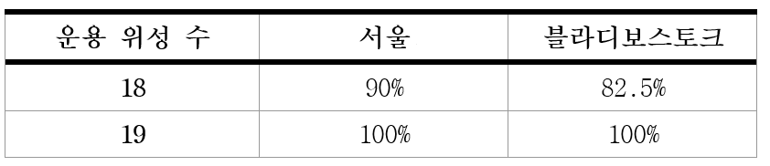
표 6.14 운용 위성 수에 따른 커버리지 성능 비교

워커-델타 위성군
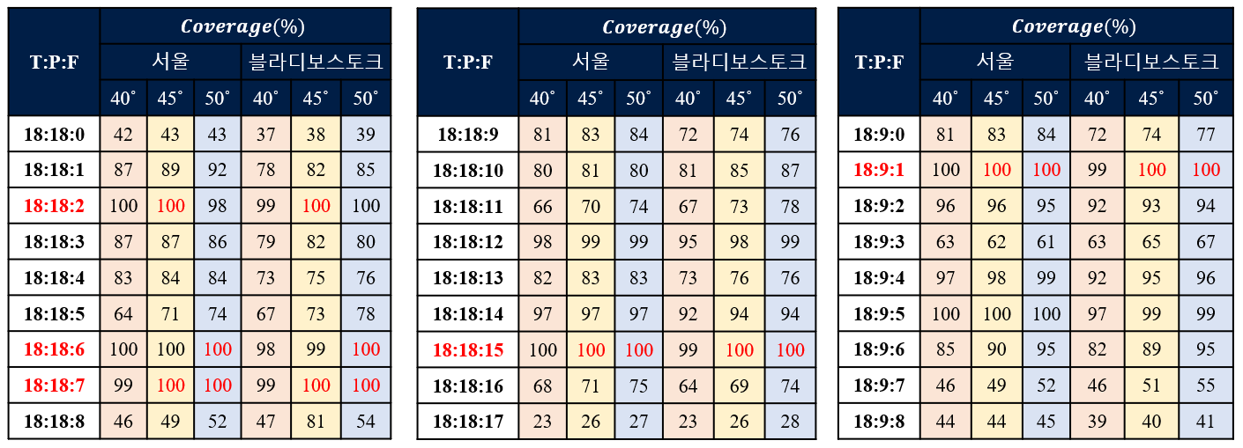
4.3절에서 소개한 것처럼 워커-델타 위성군은 $F$ 인수에 따라 $M_{k}$가 결정된다. 따라서 총 위성수 및 평면 수의 조합에 더하여 $F$의 값을 조정하며 모든 경우에 대해 커버리지 성능을 분석하였다.
표 6.15 워커-델타 위성군 커버리지 성능 분석(T=18,9)
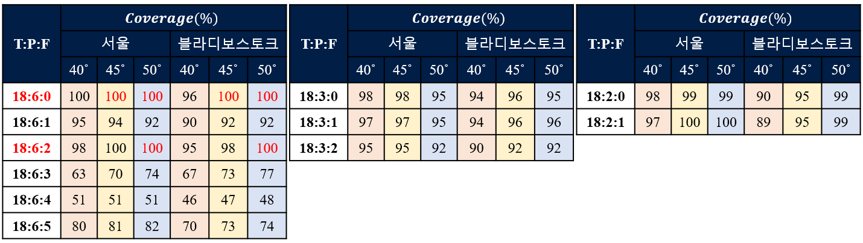
표 6.16 워커-델타 위성군 커버리지 성능 분석(T=6,3,2)
총 위성 수 18대로 워커-델타 위성군을 운용하였을 때는 $F=2, 6, 7, 15$인 경우에, 9대로 운용하였을 때는 $F=1$인 경우에, 6대로 운용하였을 때는 $F=0, 2$인 경우로, 총 7가지 경우에 대해 두 지역의 커버리지가 모두 100% 달성할 수 있었다.
이진 선형 계획법을 적용하여 이종 위성군을 구성한 운용법을 다른 두 설계 기법을 적용한 단일 궤도 운용의 커버리지 성능과 비교해본 결과, 준대칭 기법에 비해서는 성능이 우수하였지만, 워커-델타 위성군과는 동일한 위성 수 18대를 요구하는 것을 확인함으로써 연속 관측에 대해서는 워커-델타 위성군에 비해 이진 선형계획법이 갖는 최소 위성 수 관점에서의 성능의 우수함을 보이지 못하였다.

이종 위성군의 재방문 주기 적용
국내에서 활용되는 초소형 위성군의 임무는 기술 및 비용면에서의 효율성을 위하여 적은 위성 운용으로 임무 목적을 달성하는 추세이다. 이를 위해 커버리지 성능 지수와 함께 재방문 주기의 개념을 적용하여 모든 시간에 위성과의 연결해야 하는 불필요함을 피할 수 있다. 재방문 주기란 관심지역의 상공을 인공위성이 방문하여 지나간 뒤, 다음 차례에 인공 위성이 방문하기까지 걸리는 시간을 말한다. 재방문 주기의 적용 사례는 국내에서 진행된 초소형 위성군 운용에 대한 참고 문헌에서도 쉽게 찾아볼 수 있는데, 황영민(2019) 논문에서는 한반도 안보에 위협이 될 수 있는 위험 요소의 감시정찰을 목표로 특정 시간의 재방문 주기를 결정하여 해당 시간 이내에 위성의 관측을 보장하였으며, 신진영(2020) 논문에서는 광학 위성과 SAR위성의 재방문 주기 성능을 분석하여 효율적으로 지역 커버리지를 위한 위성군 설계에 대한 내용을 다루었다. 재방문 주기에 대한 내용을 다룬 대표적인 두 참고문헌에서 공통으로 선정한 재방문 주기는 최근 정보 분석을 통해 나타나는 위협 체계 성능을 고려하여 30분으로 결정하였으며, 해당 근거를 통해 앞선 두 연구와 마찬가지로 본 연구에서도 한반도 및 인근 지역에 대한 위성 관측을 목표로 하고 있기 때문에 동일한 재방문 주기 30분을 적용하였다.

선행 연구와의 재방문 주기 성능 비교
6.5.1절에서는 신진영(2020)과 황영민(2019)의 참고문헌에서 제시한 재방문 주기를 적용하여 freeflyer를 통해 재방문 주기의 성능을 비교 및 분석하고자 한다. 두 연구에서 탑재체의 성능을 제외하고, 모두 아래의 표 6.17과 같은 관심지역 및 궤도 정보를 설정하였다.
표 6.17 재방문 주기 성능 분석을 위한 시뮬레이션 환경 설정
총 위성 수 | 관심지역 | FOV(탑재체의 성능) | 고도 | 궤도 경사각 | 재방문 주기
20대 | 서울(37.57˚N, 127˚E)  중심 반경 50km 이내 | ±30˚(신진영, 2020)  ±26˚(황영민, 2019) | 420km | 40, 45, 50˚ | 30분

여기서 한 가지 유의할 점은, 지상 궤적 반복 궤도를 구성하는 궤도요소인 $τ=\frac{N_{P}}{N_{D}}=\frac{T_{G}}{T_{S}}=\frac{\dot{ω}+\dot{M}}{ω_{⊕}-\dot{Ω}}$ 에 참고문헌에서 제시하는 420km의 고도를 적용하면 약 15.5로 계산되므로 정수 값을 벗어나게 되고 하루 동안 궤도 전파 시 위성이 지표면에 그리는 지상 궤적의 반복성이 깨지게 된다. 따라서 본 연구에서는 $τ=\frac{15.5}{1}$ 를 $\frac{31}{2}$ 의 값으로 대체하여 2일 간 31회 회전하는 궤도 전파를 진행한다.
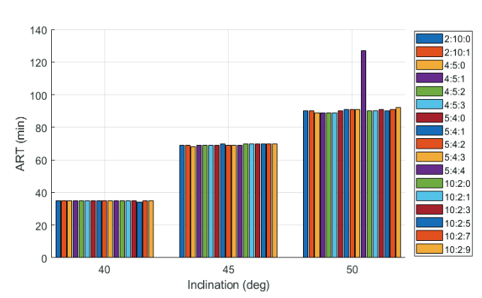
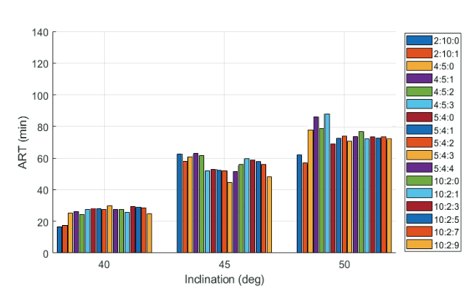
그림 6.23 광학위성의 성능지수(신진영, 2020)
그림 6.24 광학 위성의 성능지수
그림 6.23은 신진영(2020) 논문에서 표 6.13의 초기 조건을 적용하여 운용한 광학 위성 20기의 재방문 주기 성능이고, 그림 6.24은 동일한 초기 값을 적용하여 freeflyer 위성 시뮬레이션 소프트웨어를 통해 이틀 동안 직접 궤도 전파한 평균 재방문 주기의 성능이다. 해당 참고 문헌에서는 $T:P:F$대신, $P:(T/P):F$의 조합을 사용하였다. 두 결과에서 적용한 위성군 설계기법은 모두 워커-델타 위성군이며 같은 초기조건을 입력하였지만 평균 재방문주기 성능 결과에는 다소 차이를 보였다. 참고문헌에서는 40˚궤도 경사각에 대해 20:10:5의 $T/P/F$ 조합으로 달성한 재방문 주기 평균 34분이 가장 좋은 성능 결과였지만, 직접 시뮬레이션 해본 결과에서는 $T/P/F$ 조합 20:4:2에서 약 23분의 재방문 주기가 가장 좋은 성능이었다. 재방문 주기는 짧을수록 높은 성능을 보이므로 참고문헌에 비해 10분가량 좋은 성능으로 분석되었다. 신진영(2020) 연구에서는 궤도 전파 소프트웨어로 STK를 이용하였고 전파 시간에 대한 설명은 없었으나, $J_{2}$섭동에 영향을 받아 2~3개월 수준의 시뮬레이션에 유용하다는 언급이 되어 있는 것으로 보아 최소 2개월의 전파시간을 적용한 것으로 판단해볼 수 있다. 반면에, 본 연구에서 적용한 궤도 전파 시간은 2일 동안의 비교적 짧은 시간이었으며, 참고문헌에서 구체적으로 제시하지 않은 탑재체의 제원의 전부를 적용할 수 없다는 차이가 있었다.
표 6.18 광학위성의 성능지수(황영민, 2019) 표 6.19 광학위성의 성능지수
황영민(2019) 연구의 결과 [단위 : 초]
T:P:F | $i=40$˚ | $i=45$˚ | $i=50$˚
20:2:0 | 1355 | 2225 | 2890
20:2:1 | 1344 | 2335 | 2905
20:4:0 | 1210 | 2184 | 2896
20:4:1 | 1347 | 2349 | 3081
20:4:2 | 1354 | 2279 | 2911
20:4:3 | 1358 | 2294 | 3013
20:5:0 | 1368 | 2345 | 2806
20:5:1 | 1365 | 2344 | 2728
20:5:2 | 1357 | 2298 | 2736
20:5:3 | 1363 | 2327 | 2868
20:5:4 | 1237 | 1914 | 2472
20:10:0 | 1351 | 2342 | 2946
20:10:1 | 1360 | 2457 | 2943
20:10:3 | 1353 | 2296 | 2982
20:10:5 | 1331 | 2607 | 2950
20:10:7 | 1349 | 2232 | 2321
20:10:9 | 1370 | 2330 | 2955
본 연구에서의 결과 [단위 : 초]
T:P:F | $i=40$˚ | $i=45$˚ | $i=50$˚
20:2:0 | 1470 | 3354 | 4275
20:2:1 | 1443 | 3298 | 4153
20:4:0 | 1420 | 3616 | 4645
20:4:1 | 1425 | 3665 | 5209
20:4:2 | 1404 | 3617 | 4702
20:4:3 | 1441 | 3667 | 5293
20:5:0 | 1542 | 3131 | 3961
20:5:1 | 1513 | 3235 | 4382
20:5:2 | 1571 | 3196 | 4499
20:5:3 | 1512 | 2622 | 3976
20:5:4 | 1513 | 3106 | 4481
20:10:0 | 1440 | 3368 | 4624
20:10:1 | 1558 | 3625 | 4254
20:10:3 | 1539 | 3576 | 4428
20:10:5 | 1533 | 3563 | 4130
20:10:7 | 1486 | 3451 | 4460
20:10:9 | 1410 | 2822 | 4174

반대로, 황영민(2019) 연구에서의 6개월이라는 긴 임무기간이 주어져 있었고, 표 6.18의 성능 결과는 본 연구에서 직접 시뮬레이션을 통해 구한 재방문 주기의 성능보다 대체적으로 좋은 수치를 보였다. 또한, 궤도 경사각에 따라 평균 재방문 주기의 성능이 민감하게 반응한 본 연구와는 다르게 황영민(2019) 연구에서는 궤도 경사각에 따라 평균 재방문 주기의 성능이 크게 변화하지 않는 양상을 보였다. 본 연구의 결과뿐만 아니라 앞선 두 선행 연구 간의 성능 지수에도 적지 않은 차이가 있는 것으로 보아 임무 목적 및 기간, 그리고 탑재체의 제원 등에 따라 평균 재방문 주기 등의 성능 지수에도 크게 차이를 보이는 것을 알 수 있었다.
따라서 선행 연구의 재방문 주기 성능 결과와 상관없이 이종 위성군의 설계라는 본 연구의 임무 목표에 맞도록 6.4절까지 다루었던 관심지역 및 궤도요소 정보를 그대로 사용하며, 하루 동안의 30분의 재방문 주기를 적용하고 두 궤도를 이용하여 이진 선형 계획법을 다른 설계 기법과의 성능을 분석해보고자 한다. 30분 간격으로 적어도 하나의 위성이 연결되어야 하는 임무 목적을 설정하였으므로 이 때 사용한 성능 지수는 평균 재방문 주기가 아닌 관측 시간 동안 기록된 재방문 주기의 값들 중, 가장 큰 값을 나타내는 최대 재방문 주기를 적용하였다.

준대칭 기법의 재방문 주기 적용
표 6.20은 준대칭 기법에 적용한 것으로, 설계방법의 순서도에 맞게 성능지수 즉, 최대 재방문 주기 요구조건 미충족 시 위성 수를 추가하며 성능분석을 한다.
표 6.20 준대칭 기법의 최대 재방문 주기
궤도 | 위성수 | 최대 재방문주기(min)
 |  | 서울 | 블라디  보스토크
Orbit3  (62˚) | 1 | 676 | 684
 | 2 | 90 | 94
 | 3 | 100 | 84
 | 4 | 58 | 54
 | 5 | 24 | 32
 | 6 | 44 | 42
 | 7 | 60 | 64
 | 8 | 26 | 20
그림 6.25 재방문 주기를 적용하였을 때 준대칭기법의 시뮬레이션 결과(위성 8대 운용)

총 위성의 수를 8대까지 증가시켜야 비로소 두 관심지역에 모든 관측 시간 동안 30분 이내의 재방문 주기를 제공할 수 있다. 시뮬레이션 결과는 그림 6.25와 같다.

워커-델타 위성군의 재방문 주기 적용
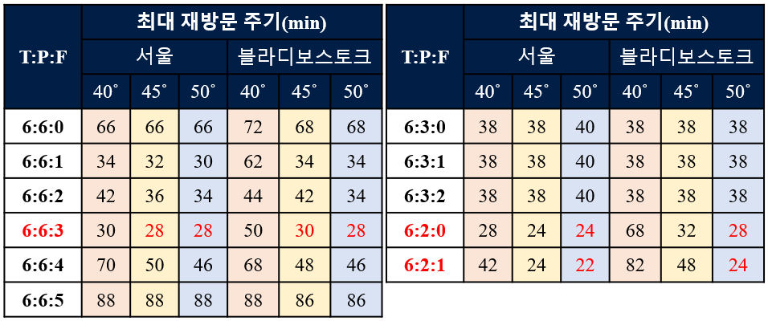
표 6.21은 워커-델타 위성군의 위성 수를 6까지 늘렸을 때 모든 관측 시간에 대해 30분 이내의 재방문 주기를 제공하는 $T/P/F$ 조합의 결과를 보여준다. 이 중, 두 가지의 궤도 경사각(45˚, 50˚)에서 최대 재방문 주기의 요구조건을 만족하는 $T:P:F=6:6:3$인 경우에 해당하는 궤도 요소를 표 6.22에 첨부하였다.
표 6.21 위성 6대로 운용한 워커-델타 위성군의 시뮬레이션 결과

표 6.22 워커-델타 위성군의 궤도요소(T:P:F=6:6:3)
위성 번호(k) | $$Ω_{k}$$ | $$M_{k}$$ | $$a$$ | $$e$$ | $$i$$ | ω
1 | 0˚ | 0˚ | 7270.14km | 0 | 45˚  또는  50˚ | 0˚
2 | 180˚ | 0˚
3 | 0˚ | 0˚
4 | 180˚ | 0˚
5 | 0˚ | 0˚
6 | 180˚ | 0˚

준대칭 기법과 달리, 궤도 평면 수를 비교적 자유롭게 설정할 수 있으며 궤도 상에 균등하게 위성을 배치하는 설계 기법 특성 상, 일정한 재방문 주기를 달성하는 것을 상대적으로 쉬운 편이다. 이 때 워커-델타 위성군에 적용한 궤도 경사각은 40 ~ 50˚ 이므로 4.3절에서 제시한 준대칭 기법과의 포함관계에 해당하지 않는 경우임에 유의해야 한다.

이진 선형 계획법의 재방문 주기 적용
이진 선형 계획법에 최대 재방문 주기 30분의 요구 조건을 적용하였을 때의 성능 지수를 다른 위성 설계기법들과 비교해본다. 앞서 다루어 본 두 설계기법과 다르게 이진 선형 계획법은 이종 위성군의 특성을 살려 두 가지의 궤도로 운용하였으므로, 해당 절에서도 단일궤도로 운용한 결과와 다중궤도로 운용한 결과를 나누어 분석한다.

단일 궤도의 운용
낮은 궤도 경사각의 궤도 Orbit 1(59˚)과 높은 궤도 경사각의 궤도 Orbit2(65˚)를 각각 운용하여 두 관심지역을 동시에 관측한 결과를 그림 6.26~6.29에 나타내었다.
그림 6.29 고각도 위성 6대를 운용하였을
때의 시뮬레이션 결과(블라디보스토크)
그림 6.27 저각도 위성 6대를 운용하였을
때의 시뮬레이션 결과(블라디보스토크)
그림 6.26 저각도 위성 6대를 운용하였을
때의 시뮬레이션 결과(서울)
그림 6.28 고각도 위성 6대를 운용하였을
때의 시뮬레이션 결과(서울)

모든 경우에서 최대 재방문 주기 30분 이내의 결과를 낼 수 있었고 저각도를 운용하였을 때의 서울과 블라디보스토크의 최대 재방문 주기는 각각 26분, 28분이고, 고각도를 운용하였을 때는 30분, 26분이다. 이 때 도출된 $n$의 배열은 다음과 같다. 마찬가지로, 식 4.2와 4.3에 따라 $({Ω,M)}_{k}$가 계산되며, 그 외의 궤도요소는 표 6.9의 값을 따른다. (저각도의 궤도 경사각 = 59˚, 고각도 궤도 경사각 = 65˚)

저각도(푸른색) $n^{\left(1\right)*}$ = [0, 65, 84, 97, 352,491]
고각도(붉은색) $n^{\left(2\right)*}$ = [0, 90, 296, 388, 424, 684]

다중궤도(이종 위성군)의 운용
이종 위성군을 운용하였을 때 최대 재방문 주기의 성능을 분석하였다. 최대 재방문 주기를 만족하면서 필요 위성의 수는 최소 6대까지 줄일 수 있었으며 저각도와 고각도의 모든 조합에 대하여 30분 이내의 재방문주기 성능을 달성하였다. 두 궤도에 각각 배치된 위성 수의 조합들 중, 가장 적은 시간이 소요된, 즉, 소요시간 면에서 성능이 좋은 결과는 2:4와 3:3으로 구성하였을 경우이며 이 경우의 APC 과정의 결과를 그림 6.30~6.33에 첨부하였다. 두 경우 모두 서울과 블라디보스토크의 최대 재방문 주기가 30분으로 일정했으며 도출된 각각의 $n$의 배열은 다음과 같다.

저각도(푸른색)$n^{\left(1\right)*}$ = [15, 645],
고각도(붉은색)$n^{\left(2\right)*}$ = [0, 295, 313, 384]

저각도(푸른색)$n^{\left(1\right)*}$ = [15, 387, 421],
고각도(붉은색)$n^{\left(2\right)*}$ = [0, 297, 701]
그림 6.33 저각도 3대, 고각도 3대로
이종 위성군을 구성한 결과(블라디보스토크)
그림 6.32 저각도 3대, 고각도 3대로
이종 위성군을 구성한 결과(서울)
그림 6.31 저각도 2대, 고각도 4대로
이종 위성군을 구성한 결과(블라디보스토크)

그림 6.30 저각도 2대, 고각도 4대로
이종 위성군을 구성한 결과(서울)

표 6.23 재방문 주기를 적용한 경우의 세 가지 위성 설계 기법에 필요한 위성의 수
필요한  총 위성 수 | Orbit 1(59˚) | Orbit 2(65˚) | Orbit 3(62˚) | i = 40~50˚ | 합계
이진 선형  계획법 | 6 | 0 |  |  | 6
 | 5 | 1
 | 4 | 2
 | 3 | 3
 | 2 | 4
 | 1 | 5
 | 0 | 6
준대칭 기법 |  |  | 8 |  | 8
워커-델타  위성군 |  |  |  | 6 | 6

국내 위성 임무에 맞게 재방문 주기에 대한 요구조건을 추가하여 준대칭 기법, 워커-델타, 그리고 이진 선형 계획법으로 설계한 위성군을 설계하여 두 관심지역을 동시에 관측하는 연구를 진행해 보았고 해당 내용은 표 6.23과 같이 요약할 수 있다. 이진 선형 계획법과 워커-델타 위성군의 최소 위성 수는 6대이며, 두 설계기법과 달리 준대칭 기법에서는 표 6.16의 결과와 같이 6대의 위성으로는 두 지역에서 모두 최대 재방문 주기가 40분 이상으로 계산되었다. 이진 선형 계획법은 두 궤도를 동시에 이용하여 불필요한 위성의 추가를 줄이고자 하였지만 워커-델타 위성군과 비교하였을 때는 필요한 총 위성의 수가 동일하였으며, 더 적은 위성을 운용하여 요구조건을 달성할 수 있을 것으로 예상했던 이진 선형 계획법의 이점을 가지지 못했다. 이는 워커-델타 위성군의 특성 상, 궤도 평면의 수를 정할 수 있는 선택지가 있으며, 여러 개로 나누어 배치한 궤도 평면에도 개별 위성을 균등하게 위치할 수 있으므로 전체 관측 시간 동안 일정한 간격의 재방문 주기 요구조건을 적용하는 것은 워커-델타 위성군에 특화된 임무가 될 수 있다. 하지만 모든 관측 시간에 대해 재방문 주기가 동일하지 않고 특정 시간에 재방문 주기를 증가 또는 감소하는 임무 목적에서 사용하기엔 비효율적일 수 있다. 또는 사용자가 원하는 시간마다 최소 요구 커버리지 횟수를 다르게 설정하는 임무에는 이진 선형 계획법이 매우 효과적일 것으로 보이며 다른 위성군 설계 기법으로는 이에 비해 더욱 많은 수의 위성이 필요할 것으로 예상할 수 있다. 이진 선형 계획법의 임무 자유도 및 궤도 배치를 할 수 있는 궤도요소의 다양성 면을 고려한다면 세 위성군 설계 기법에 대한 포함관계는 그림 6.34과 같이 표현할 수 있다.

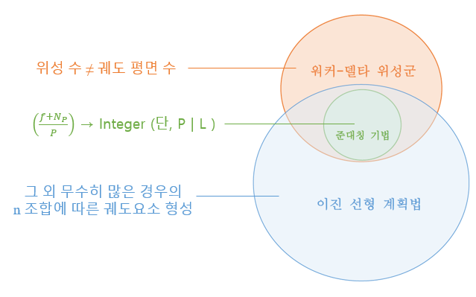
그림 6.34 세 가지의 위성군 설계 기법의 포함관계
그림 6.34 세 가지의 위성군 설계 기법의 포함관계

특정 시간의 재방문 주기 적용
앞서 언급한 결론에 따르면 전체 관측 시간 동안 일정하게 반복되는 재방문 주기를 적용한 경우에는 전지구에 균등하게 궤도평면 및 개별 위성이 배치되는 워커-델타 위성군의 장점이 돋보인다. 즉, 이진 선형계획법이 경우에 따라 부분적으로 성능이 우수하다는 결과밖에는 파악할 수 없었다. 따라서 사용자가 지정하는 특정 시간 동안의 재방문 주기를 적용하여 두 설계기법의 성능 차이를 분석해보고자 한다.

이진 선형 계획법의 특정 시간의 재방문 주기 적용
실제 위성 운용에는, 주야간 전천후로 촬영이 가능한 SAR 위성과는 달리 낮에만 관측이 용이한 광학 위성이 있으며, 하루 중 모든 시간에 대해 임무를 달성할 필요 없이 낮 시간 동안의 성능을 파악하는 것이 유리하다. 따라서 해당 임무 목적에 적합하도록 간단한 예시로 하루 중, 1/3에 해당하는 시간에만 30분의 재방문 주기를 달성하는 임무를 설정해보았다. 본 연구에서는 하루 $n=720$ 중, 240≤ $n$≤480 구간을 설정하였으며(오전8시~오후4시) 사용자가 원하는 시간 간격으로 해당 구간을 조정할 수 있다.
그림 6.35 특정 시간(240≤n≤480)의 재방문 주기를 적용한 이진 선형 계획법(서울, 블라디보스토크)

특정 시간에 대해 30분의 재방문 주기를 달성하기 위해 필요한 최소 위성 수는 낮은 경사각의 궤도에 배치한 위성 2대, 높은 경사각의 궤도에 배치한 위성 2대로, 총 4대이며, 그림 6.35를 보면 지정한 구간에 전체 관측 시간 동안의 커버리지 결과가 밀집되어 있음을 확인할 수 있다. 각 궤도 당 위성의 수를 2대로 운용하였을 때 도출된 $n$의 배열은 다음과 같으며 이 때의 궤도요소를 표 6.24에 정리하였다

저각도(푸른색)$n^{\left(1\right)*}$ = [690, 701]
고각도(붉은색)$n^{\left(2\right)*}$ = [0, 14]

위성 번호(k) | $$Ω_{k}$$ | $$M_{k}$$ | $$i$$ | $$a$$ | $$e$$ | ω
저각도 위성 1 | 345˚ | 210˚ | 59˚ | 7270.14km | 0 | 0˚
저각도 위성 2 | 350.5˚ | 133˚
고각도 위성 1 | 0˚ | 0˚ | 65˚
고각도 위성 2 | 7˚ | 262˚
표 6.24 특정 시간에 재방문 주기를 적용한 이진 선형 계획법의 위성의 궤도요소

워커-델타 위성군의 특정 시간의 재방문 주기 적용
특정 구간을 집중적으로 관측해야 하는 동일한 임무 조건으로 워커-델타 위성군의 성능을 분석해본 결과, 같은 수의 위성으로는 재방문 주기 조건을 달성할 수 없었으며 위성 수를 6대까지 늘렸을 때 요구조건을 달성하는 결과를 보였다. 표 6.25와 표 6.26은 가능한 모든 경우에 대해 분석한 최대 재방문 주기의 결과이다. 이 중, 최대 재방문 주기의 성능이 가장 좋은 $T:P:F=6:2:1$의 궤도요소를 표 6.27에 첨부하였다.
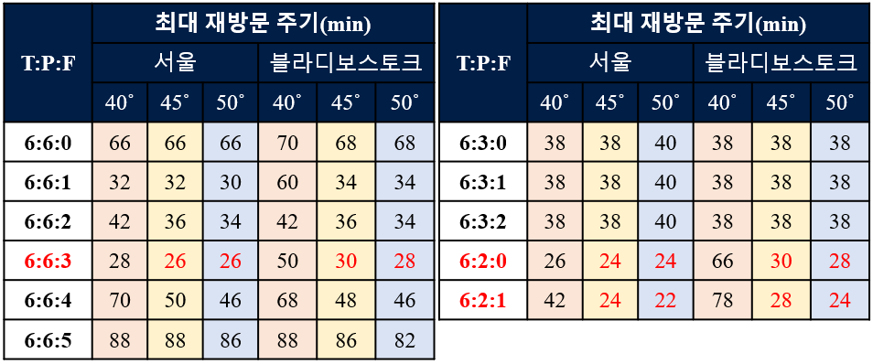
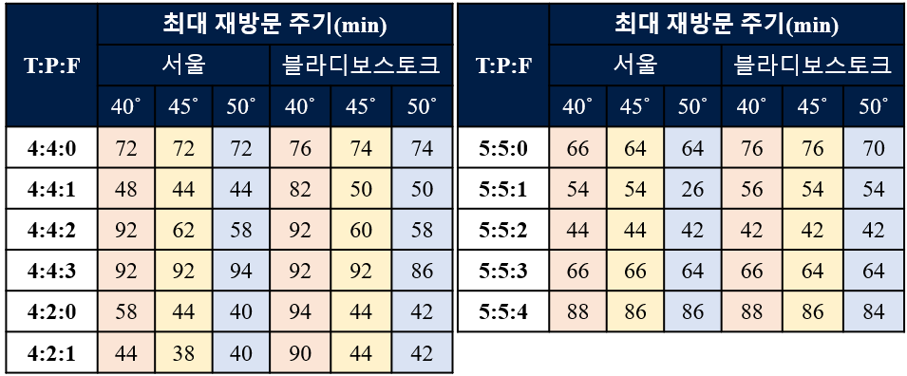
표 6.25 특정 시간(240≤n≤480)의 워커-델타 위성군의 재방문주기(총 4,5대 운용)
표 6.26 특정 시간(240≤n≤480)의 워커-델타 위성군의 재방문주기(총 6대 운용)

특정 시간의 재방문 주기를 설정한 결과, 총 운용 위성 수가 6대일 때, 두 지역에서 동시에 재방문 주기 30분 이내를 만족하였다. 표 6.21의 결과와 비교해보면 워커-델타 위성군은 특정 시간의 재방문 주기 적용 여부와 관계없는 것을 확인할 수 있다. 따라서 일정하게 반복되는 재방문 주기가 아닌, 상황에 따라 변화하는 재방문 주기 성능지수를 달성하는 데에는 워커-델타 위성군에 비해 이진 선형계획법이 갖는 이점을 확인하였다.
위성 번호(k) | $$Ω_{k}$$ | $$M_{k}$$ | $$a$$ | $$e$$ | $$i$$ | ω
1 | 0˚ | 0˚ | 7270.14km | 0 | 45˚  또는  50˚ | 0˚
2 | 0˚ | 120˚
3 | 0˚ | 240˚
4 | 180˚ | 0˚
5 | 180˚ | 120˚
6 | 180˚ | 240˚
표 6.27 워커-델타 위성군의 궤도요소(T:P:F=6:2:1)

이진 선형 계획법의 관측 시간 확장
지금까지의 연구에서는 RGT 궤도의 특성을 반영하여 하루 동안 특정 공전 횟수를 마치면 궤도 전파 초기 위치로 되돌아오는 임무를 설정하였기 때문에 상대적으로 짧은 주기가 적용되어 있다. 그러므로 3개월 이상의 장기간 관측 시간을 적용한 실제 위성 임무를 고려하였을 때의 결과와 성능이 동일한 지에 대한 정당성이 불확실하다는 점을 배제할 수 없다. 따라서 6.6절에서는 이종 위성군 운용의 장기간 관측 결과를 알아보기 위해 6.5.4.2(두 궤도의 위성 수 3:3)절과 6.5.5.1절에서 같은 조건으로 하루 동안 운용하였을 때의 결과와 90일 동안 시뮬레이션 한 결과를 분석한다.

전체 관측 시간의 재방문 주기 적용
표 6.28 전체 관측 시간에 재방문 주기 30분을 적용한 이진 선형 계획법(1월 1일~30일)
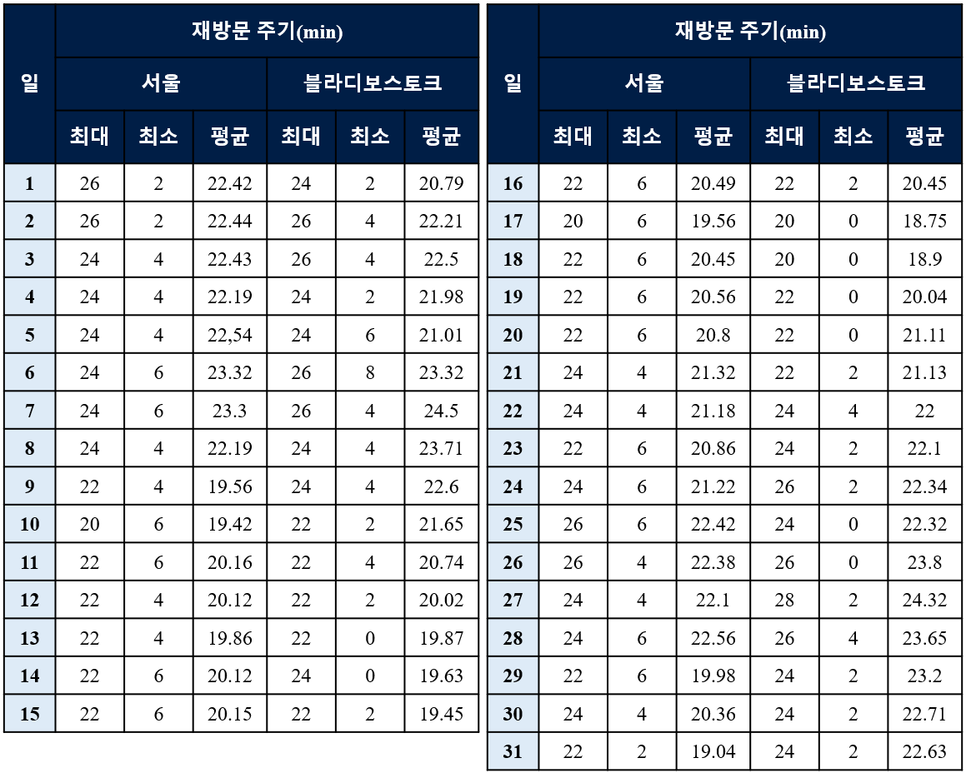

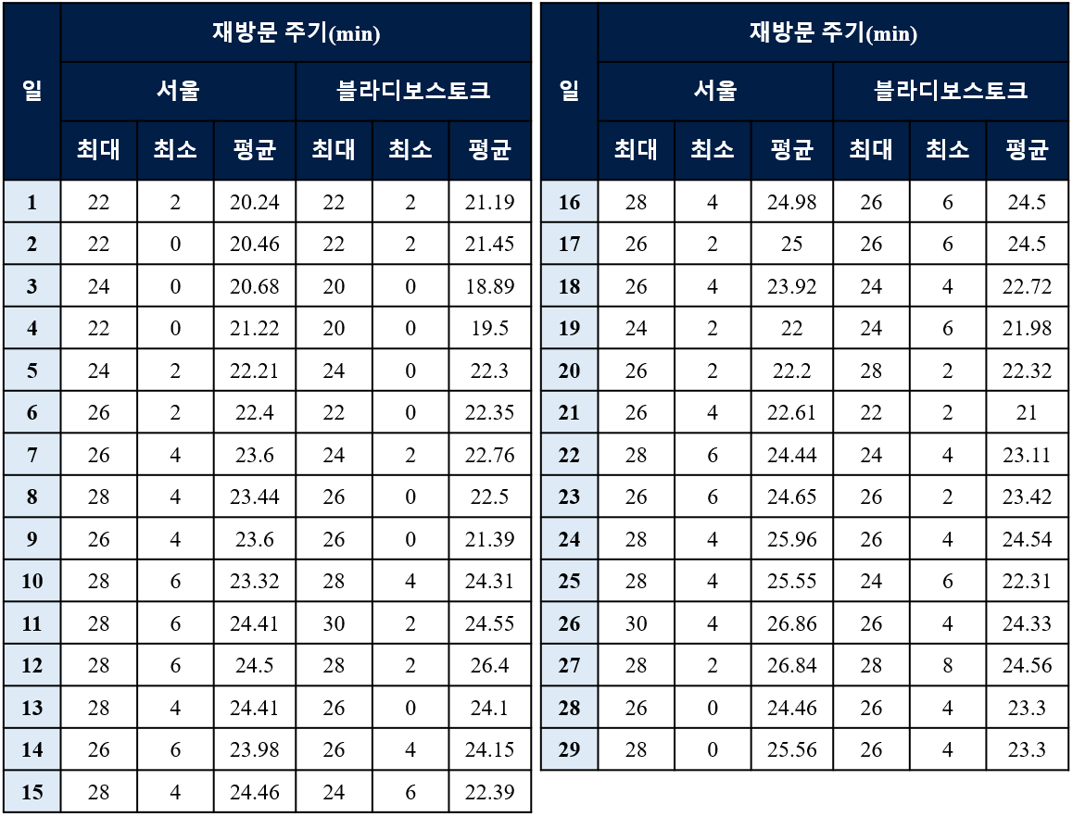
표 6.29 전체 관측 시간에 재방문 주기 30분을 적용한 이진 선형 계획법(2월 1일~29일)

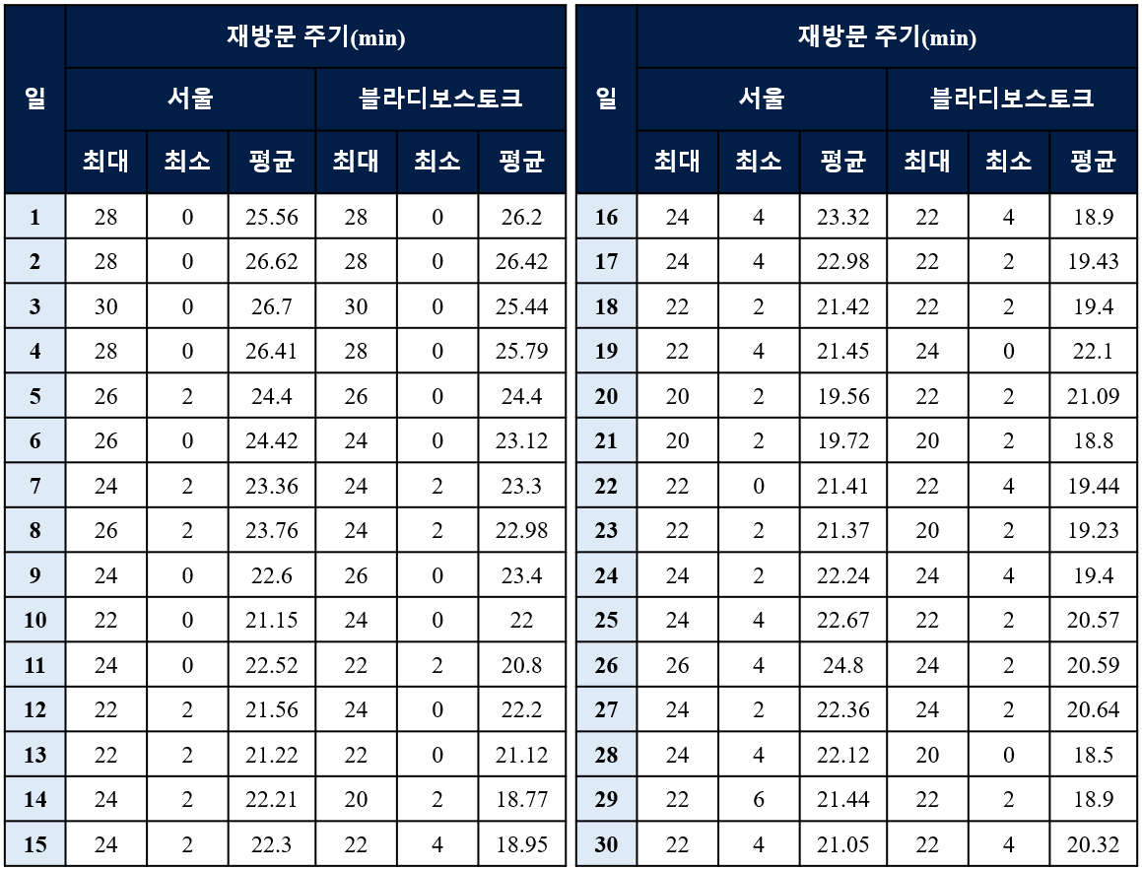
표 6.30 전체 관측 시간에 재방문 주기 30분을 적용한 이진 선형 계획법(3월 1일~30일)
표 6.28~6.30은 6.5.4.2에서 다루었던, 모든 구간에 30분마다 일정한 재방문 주기가 적용된 하루 동안의 관측 시뮬레이션을 동일한 조건으로 관측 기간만 3개월로 확장하여 재분석한 결과이다. 전파 시작 시간은 2024.01.01 00:00:00으로 설정하였다. 시뮬레이션 결과, 전체 관측 시간 3개월에 대해 최대 재방문 주기 30분 이내를 모두 만족하였으며 그림 6.30~6.33과 같이 하루 동안의 커버리지가 전체적으로 고르게 분포한 위성군은 관측 기간을 연장해도 성능이 동일하게 유지됨을 확인할 수 있다.

특정 시간의 재방문 주기 적용
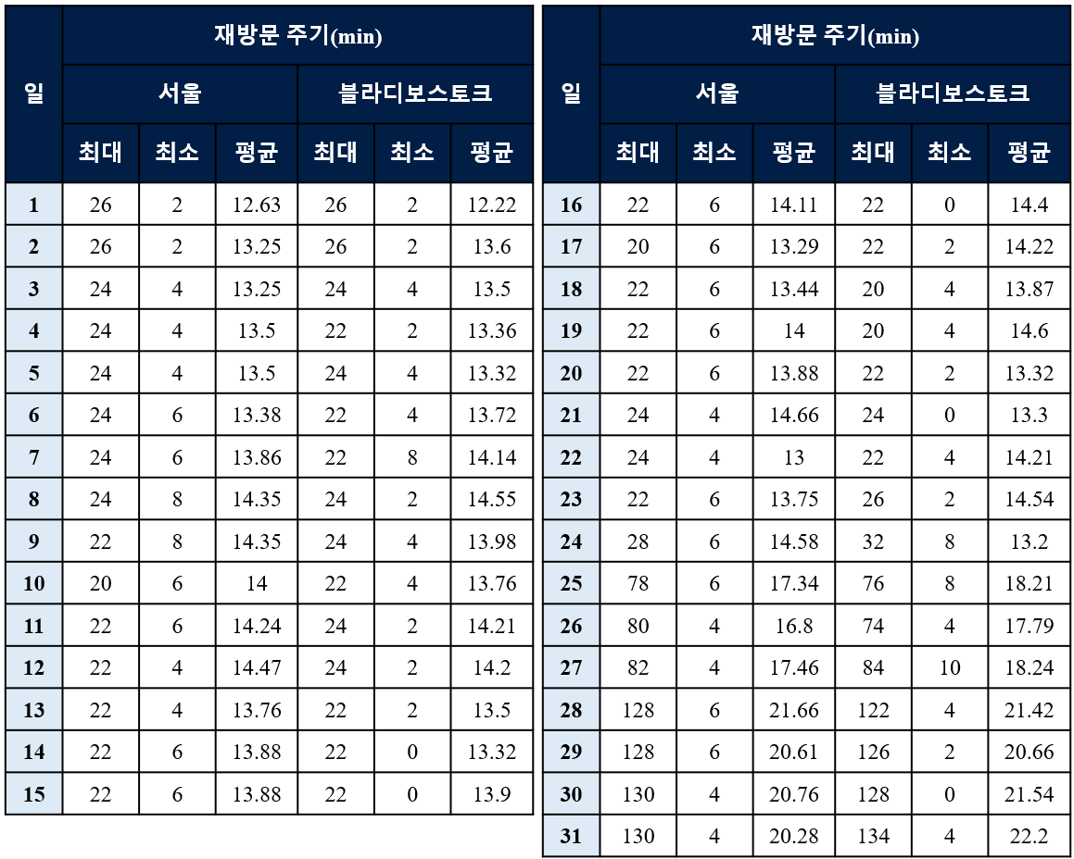
6.5.5.1절에서 다루었던, 하루를 $n=720$으로 하였을 때, 특정 시간(240≤ $n$≤480)의 재방문 주기를 적용한 이진 선형 계획법의 결과를 동일한 조건으로 확장된 관측 기간동안 시뮬레이션 하여 분석한다. 위성의 전파기간 3개월 동안 시뮬레이션을 한 결과를 표 6.31~6.33에 첨부하였다.
표 6.31 특정 시간에 재방문 주기 30분을 적용한 이진 선형 계획법(1월 1일~31일)

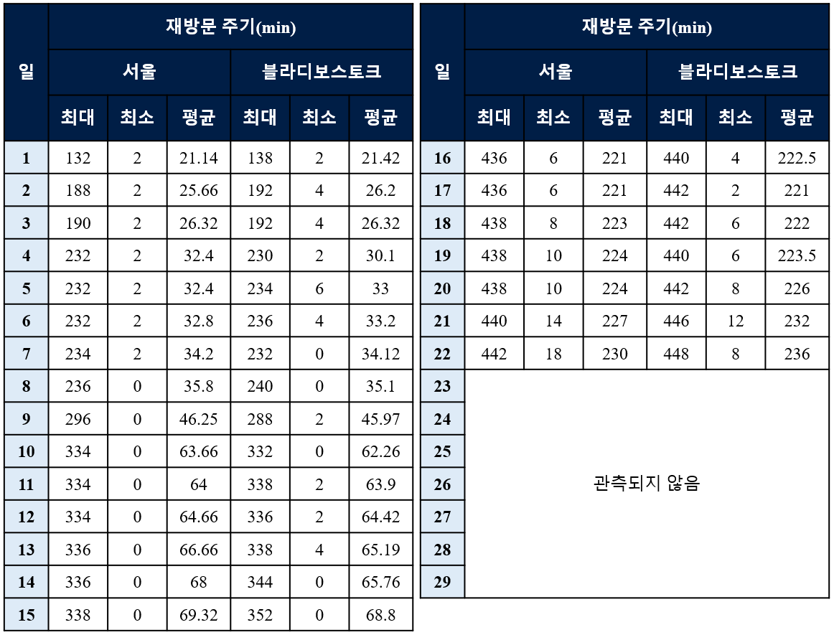
표 6.32 특정 시간에 재방문 주기 30분을 적용한 이진 선형 계획법(2월 1일~29일)

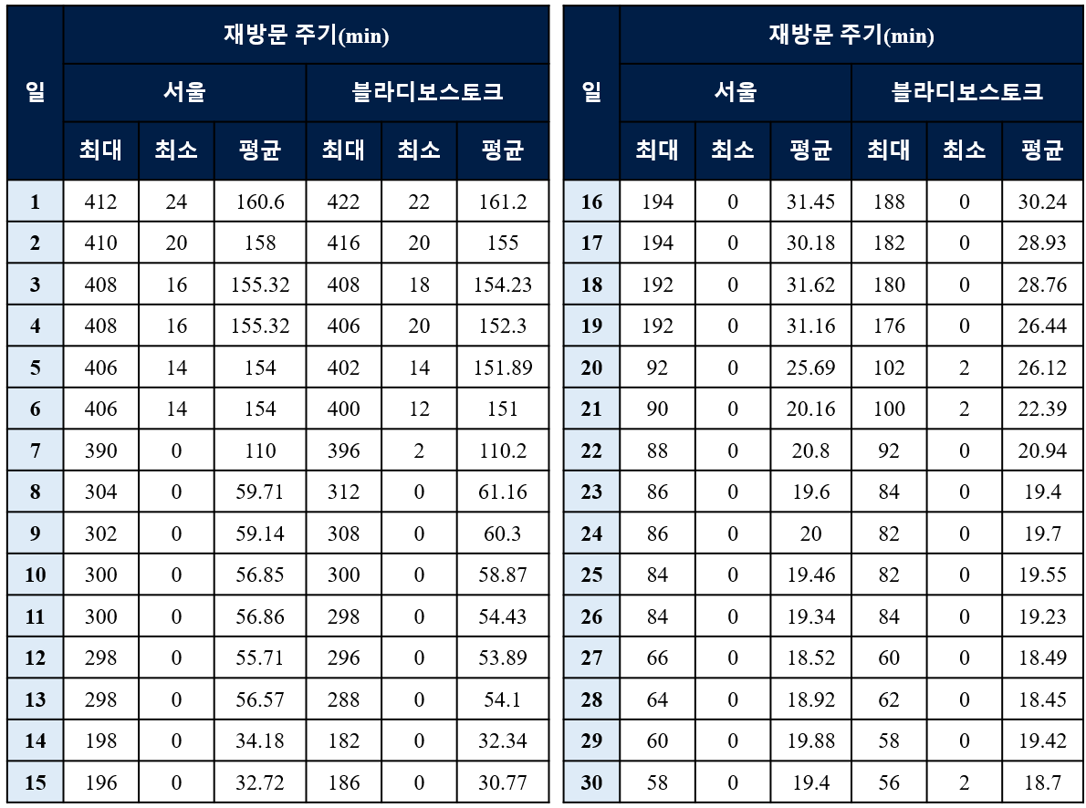
표 6.33 특정 시간에 재방문 주기 30분을 적용한 이진 선형 계획법(3월 1일~30일)
전체 관측 시간에 대해 일정한 재방문 주기가 적용된 6.6.1에서의 결과와는 다르게 시간이 경과함에 따라 재방문 주기가 점차 어긋나는 현상을 볼 수 있다. 위성을 전파한 지 25일 후에 요구조건인 최대 재방문 주기 30분을 초과하며 53일 후부터는 하루 동안 두 관심지역을 모두 벗어나 관측되지 않았다. 따라서 그림 6.35와 같이 하루 동안 전체 관측 시간에 대해 고르게 분포되지 않은 커버리지를 갖는 위성군을 운용할 때에는 한 달 이상의 장기간 관측 시, 재방문 주기 성능에 변화가 발생하는 것에 유의해야 함을 알 수 있다.
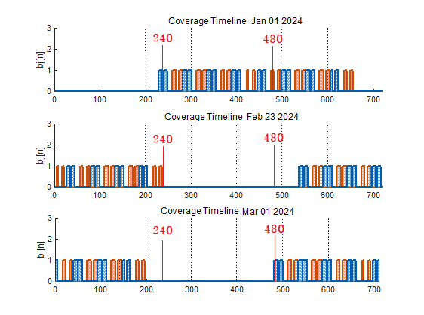
그림 6.36 시간경과에 따른 커버리지 분포의 변화(서울, 1월1일, 2월23일, 3월1일)
그림 6.36은 특정 구간(240≤ $n$≤480)에 재방문 주기 30분을 적용하여 3개월의 기간으로 시뮬레이션을 하였을 때 서울의 재방문 주기 분포의 변화를 나타낸다. 관심지역의 방문에 따라 산출되는 커버리지가 밀집된 구간의 총 길이는 기간에 관계없이 거의 일정한 편이지만, 관심지역의 방문 시작 및 종료 시각은 시간이 경과함에 따라 하루 단위로 조금씩 앞당겨지고 있음을 확인할 수 있다. 표 6.32를 참고하여 궤도 전파 첫 날인 1월 1일, 처음으로 모든 구간에서 위성이 관측이 되지 않는 날짜 2월 23일, 그리고 다시 관측되기 시작하는 날짜 3월 1일 순서대로 첨부하였다.
따라서, 하루 중 특정 시간 동안에 재방문 주기를 적용하는 것은 임무의 목적에 따라 위성의 전파 기간이 늘어날수록 부적합할 수 있다. 매일 동일한 방문 시작시각 및 종료시각을 설정하여 해당 시간 동안의 집중적인 재방문 주기를 허용하는 것은 현실적으로 어려우며, 이를 해결하기 위해 오랜 임무 기간동안 계속해서 추력을 사용하는 것 또한 다소 비현실적일 수 있다. 하지만 관심지역 방문의 시작 및 종료 시각에 변화가 있을 뿐, 집중적으로 재방문 주기를 허용하는 구간의 총 길이는 임무 기간과 상관없이 상대적으로 일정한 양상을 보이므로 하루 단위로 재방문의 밀집 구간이 이동하는 시간을 계산하고 집중적인 재방문 주기가 제공될 시작 및 종료 시각을 파악하여 임무를 진행한다면, 특정 시간에만 집중적인 재방문 주기를 적용하기 어려운 워커-델타 위성군에 비해, 재방문의 원하는 시간의 총 길이를 설정할 수 있는 점에서 더욱 효율적인 운용을 기대할 수 있다.

요약 및 향후 연구 계획
지금까지 6장에서는, 2장에서 다룬 참고 문헌의 초기 설정 값으로 구현한 이진 선형 계획법을 국내 위성 임무에 적합하도록 한반도 내부 및 인근의 관심지역을 설정하여 분석을 진행하였고 이종 위성군에 적용할 때 효율성 면에서 유의해야 할 조건에 대한 내용을 다루었다. 또한, 이진 선형 계획법이 적용된 이종 위성군 임무의 성능 비교를 위해 상황에 맞는 준대칭 기법 및 워커-델타 위성군의 궤도요소 선정 방법에 대해 논의하였으며 동일한 요구조건 달성을 위한 각 설계 기법의 최소 위성 수의 결과 도출을 통해 다른 설계 기법과 비교되는 이진 선형 계획법의 장점 및 특징을 기술하였다. 더 나아가 국내 인공위성 운용 시, 기술 및 비용 면에서 효과적으로 사용하는 성능 지수인 재방문 주기의 개념을 도입하여 앞선 조건과 동일한 상황에서의 이진 선형 계획법 및 워커-델타 위성군의 성능을 비교해보았으며 워커-델타 위성군에 비해 가지는 이진 선형 계획법의 장점을 파악하기 위해 광학 위성군 운용의 예시를 들며 특정 시간에 재방문 주기를 부여하여 성능 분석을 진행하였다. 마지막으로 단기간의 위성군 운용에 대한 한계를 지적하며 3개월 이상의 장기간 위성 전파에 대한 성능 분석 및 시뮬레이션 결과를 통한 결론을 기술하였다. 즉, 전체 관측 시간 동안 재방문 주기가 일정하여 커버리지가 고르게 분포된 위성군은 장기간 관측에 적용할 수 있다는 정당성을 주장할 수 있지만, 특정 시간에만 재방문 주기가 부여된 위성 임무의 경우에는 시간이 경과함에 따라 관심지역을 벗어나는 현상을 보인다. 표 6.34~6.36은 6.6.2절에서 분석한 동일한 시뮬레이션 환경의 이상적인 이체 문제를 가정하였을 때의 결과이다.

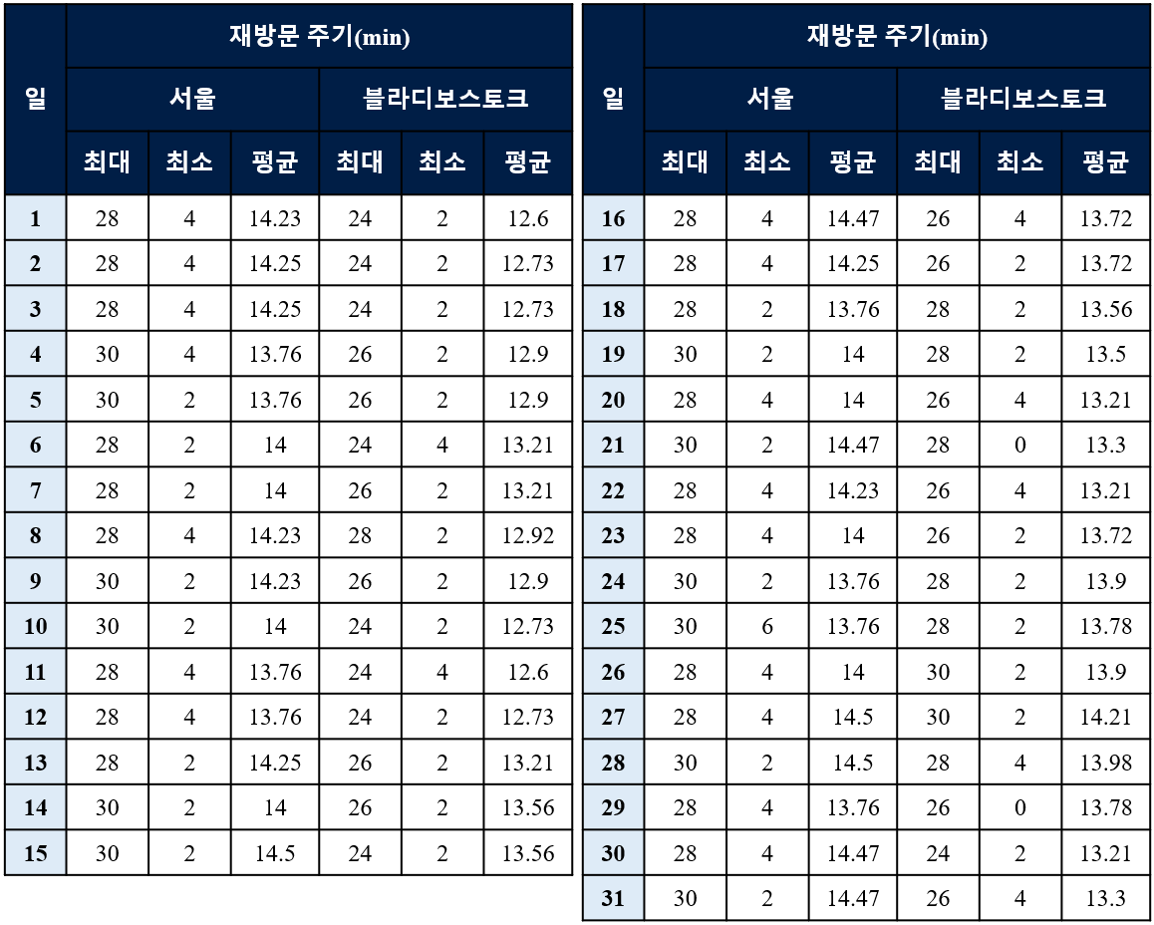
표 6.34 특정 시간에 재방문 주기 30분을 적용한 이체 문제 가정의 이진 선형 계획법(1월)

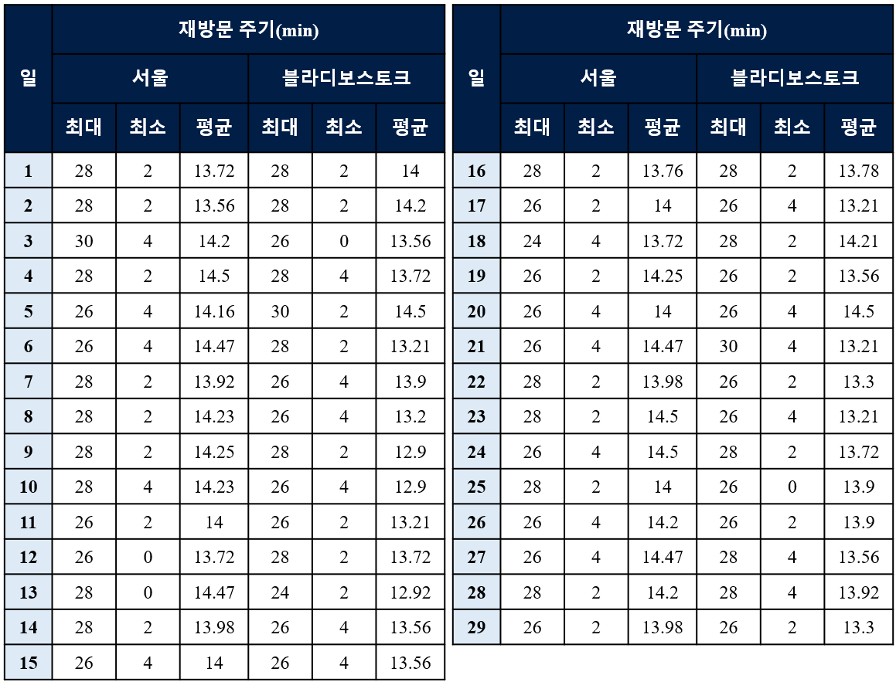
표 6.35 특정 시간에 재방문 주기 30분을 적용한 이체 문제 가정의 이진 선형 계획법(2월)

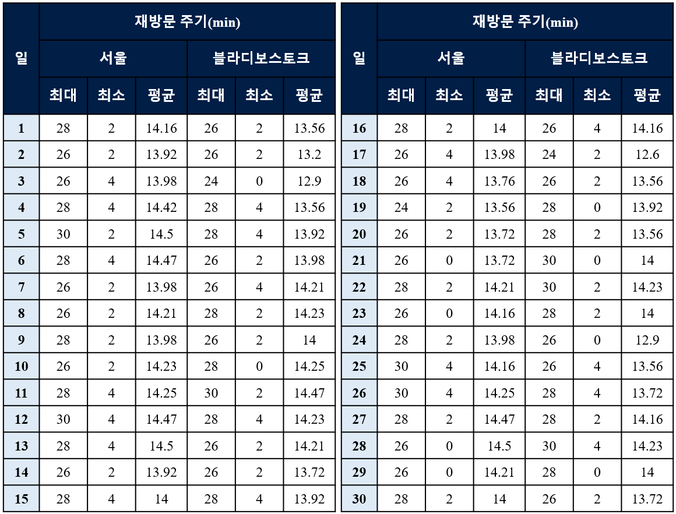
표 6.36 특정 시간에 재방문 주기 30분을 적용한 이체 문제 가정의 이진 선형 계획법(3월)

표 6.34~6.36를 보면 섭동에 의한 영향이 제외된 이체 문제를 가정하였을 때의 분석 결과는 시간 경과에 관계없이 상대적으로 일정한 재방문 주기의 성능을 보인다는 점에서 표 6.31~6.33과 차이가 있다. 따라서 $J_{2}$섭동에 의한 영향이 장기간 관측 시 관심 지역의 영역을 벗어나는 문제의 가장 큰 부분을 차지하는 것을 알 수 있으며 해당 문제를 해결하기 위해 $J_{2}$섭동에 의해 발생하는 궤도 요소의 변화에 따른 위성군 궤도 유지 방법 연구 및 동일한 재방문 주기 구간의 총 길이를 설정하여 매일 다른 시각에서관측을 적용할 수 있는 운용 시나리오 등에 대한 후속 연구가 필요할 것으로 보인다.

결론
준대칭 기법의 설계 개념 소개를 시작으로 APC Decomposition 과정을 통해 얻은 $n$의 배열로 궤도요소를 계산하는 방법에 대해 논의하였고 워커-델타 위성군과 비교하여 준대칭 기법이 갖는 특징이 다소 제한적일 수 있다는 사실을 설명하였다. 이로 인한 한계를 극복하기 위해 더욱 최적의 궤도를 고려한 위성군 설계 기법인 이진 선형 계획법(BILP)의 필요성을 제시하였다. 참고문헌(Lee et al, 2020)에서 설정한 관심지역을 참고하여 이종 위성군의 효율 증대 가능성에 대해 살펴보았다. 서울 및 한반도 인근의 주요 관심지역의 관측을 위한 이진 선형 계획법의 효율성을 고려하여 교차 및 균형 조건을 제시하였다. 새롭게 재설정한 두 관심지역, 서울과 블라디보스토크 관측에 특화된 독립적인 두 RGT 궤도(장반경 7270.14km, 경사각 59˚, 65˚)를 결정하였고 관심지역 및 궤도 정보를 활용하여 커버리지 성능을 분석하였다. 효과적인 성능 분석을 위해 다른 두 설계 기법의 커버리지 성능과 비교하였고 이를 위해 각 설계 기법의 운용 개념에 적합하도록 가장 높은 성능을 내는 궤도를 파악하여 워커-델타 위성군의 궤도(장반경 7270.14km, 경사각 40~50˚)와 준대칭 기법의 궤도(장반경 7270.14km, 경사각 62˚)를 결정하였다. 세 가지 위성군 설계 기법에 대한 성능을 분석해본 결과, 특정한 경우를 예를 들면, 동일한 두 관심지역을 연속적으로 관측하기 위해서는 이진 선형 계획법과 워커-델타 위성군의 최소 필요 위성 수는 6대이며, 준대칭 기법은 두 설계 기법의 성능에 미치지 못하는 8대의 결과가 도출되었다.
또한, 국내 위성 임무의 현실적인 상황을 설정하여 재방문 주기 개념을 적용하였고 추가된 요구조건을 포함하여 임무 목적을 만족하는 위성군 설계 기법의 성능에 대해 논의하였다. 전지구적으로 균등하게 궤도 평면 및 개별 위성이 배치되는 워커-델타 위성군의 특성으로, 많은 경우에는 최대 재방문 주기의 성능이 이진 선형 계획법에 뒤쳐지지 않았다. 이진 선형 계획법이 지닌 장점을 파악해보고자 특정 시간의 재방문 주기를 적용하여 워커-델타 위성군의 성능과 비교하였다. 이 과정에서 위성의 전파 시간을 3개월 이상의 장기간으로 확장하였을 때의 결과를 살펴보았으며, 두 가지 상황(전체 관측 시간에 대한 재방문 주기 적용, 특정 시간에 대한 재방문 주기 적용)을 가정하여 최대 재방문 주기 성능 변화에 대해 분석하였다. 시간이 경과함에 따라 집중적으로 관심지역의 방문을 허용하는 구간이 전체적으로 조금씩 이동하는 것을 확인하였다. 즉, 관심지역의 방문 시작 및 종료 시각이 하루 단위로 앞당겨지는 변화가 있었다. 한 달 이상으로 궤도를 전파하였을 때부터 최대 재방문 주기의 성능이 눈에 띄게 어긋나는 경우를 파악하였고, 최대 재방문 주기의 성능 변화는 설계기법과 관련없이 전체 관측 시간 동안의 커버리지의 분포에 의해 크게 좌우된다는 결과를 설명하였다. 따라서 하루 단위로 재방문의 밀집 구간이 이동하는 시간을 계산하고 집중적인 재방문 주기가 제공될 시작 및 종료 시각을 파악하여 임무를 진행한다면, 특정 시간에만 집중적인 재방문 주기를 적용하기 어려운 워커-델타 위성군에 비해, 재방문의 원하는 시간의 총 길이를 설정할 수 있는 점에서 더욱 효율적인 운용이 가능할 것이라는 장점을 찾아보았다.
마지막으로, 이상적인 이체 문제를 가정하여 시간이 지날수록 궤도 상에서 위성의 배치가 틀어지는 일반적인 상황과 비교해본 결과, $J_{2}$섭동에 의해 발생하는 궤도 요소의 변화의 차이가 가장 큰 요인이라는 것을 확인하였다. 이에 따라, 섭동에 의한 영향을 고려한 위성군 궤도 유지 및 개별 위성의 추력과 관련된 연구의 필요성을 제안함으로써 다른 두 설계기법에 비해 이진 선형 계획법이 갖는 이점을 확인하였다.
본 논문의 주요 목적은 위성군 운용 개념의 요구조건 및 임무의 목적, 그리고 주어진 제한 조건에 따라 상황 별로 적합한 위성군 설계 기법을 고르는 것이며 위성군 운용 개념을 숙지하여 최적의 결과를 이끌어 낼 수 있는 설계 기법을 선택하는 안목을 기르는 것이 국내 인공 위성 발전 속도와 직결된다고 할 수 있을 것이다.

참고 문헌

Hang Woon Lee, Seiichi Shimizu, Shoji Yoshikawa, Koki Ho, "Satellite Constellation Pattern Optimization for Complex Regional Coverage“2020 Journal of Spacecraft and Rockets, Vol. 57, No. 6, pp. 1309-1327

Lee, Hang Woon and Koki Ho. “AAS 20-498 BINARY INTEGER LINEAR PROGRAMMING FORMULATION FOR OPTIMAL SATELLITE CONSTELLATION RECONFIGURATION” (2020).

I. Sanad and D. G. Michelson, "A Framework for Heterogeneous Satellite Constellation Design for Rapid Response Earth Observations," 2019 IEEE Aerospace Conference, Big Sky, MT, USA, 2019, pp. 1-10

P. Fox, G. Tyc, and K. Beckett, “The UrtheCast SAR-XL multi-band, multi-aperture spaceborne SAR system,” 2017 IEEE Radar Conference (RadarConf), pp. 1761–1764, May 2017.

Vtipil, Sharon D. and Brett Newman. “Determining an Earth Observation Repeat Ground Track Orbit for an Optimization Methodology.” Journal of Spacecraft and Rockets 49 (2012): 157-164.

Avendaño, Martín & Davis, Jeremy & Mortari, D.. (2013). The 2-D lattice theory of Flower Constellations. Celestial Mechanics and Dynamical Astronomy. 116. 10.1007/s10569-013-9493-8.

Wilkins, Matthew & Mortari, D.. (2008). Flower Constellation Set Theory Part II: Secondary Paths and Equivalency. Aerospace and Electronic Systems, IEEE Transactions on. 44. 964 - 976. 10.1109/TAES.2008.4655356.

S. Zhao, Y. Xu, H. Dai; Research on the configuration design method of heterogeneous constellation reconstruction under the multiple objective and multiple constraint. AIP Conference Proceedings 8 May 2017; 1839 (1): 020083.

L. Liu, Z. Dong, H. Su, D. Yu and Y. Lin, "Research on a Heterogeneous Multi-satellite Mission Scheduling Model for Earth Observation Based on Adaptive Genetic-Tabu Hybrid Search Algorithm," 2021 IEEE 5th Advanced Information Technology, Electronic and Automation Control Conference (IAEAC), Chongqing, China, 2021, pp. 1684-1690

Mencarelli, L., Floquet, J., Georges, F. et al. Mixed integer (non)linear approaches for the satellite constellation design problem. Optim Eng (2022). https://doi.org/10.1007/s11081-022-09774-9

신진영. (2021). 지역 커버리지 초소형 위성군 궤도설계와 위성군 궤도 전개 연구 [석사학위논문, 연세대학교]. http://www.riss.kr/link?id=T15772236

황영민. (2020). 초소형 위성군 궤도설계와 궤도유지방법 연구 [석사학위논문, 연세대학교]. http://www.riss.kr/link?id=T15526474

김한석. "초소형 SAR 위성 활용을 위한 워커 델타 위성군 성능 분석." 국내석사학위논문 연세대학교 일반대학원, 2024. 서울

신진영, 황영민, 박상영, 전수빈, 이은지, 송성찬. (2022). 한반도 감시·정찰을 위한 초소형 위성군 설계. 한국항공우주학회지, 50(6), 401-412, 10.5139/JKSAS.2022.50.6.401

송영범, 신진영, 박상영, 전수빈, 송성찬. (2022). 초소형 위성군 궤도배치 전략 분석. 항공우주시스템공학회지, 16(2), 63-72.

손지혜, 송영범, 박진한, 송성찬, 오현웅. (2022-11-16). 지역 감시정찰 임무를 위한 초소형 SAR 위성군의 궤도 설계 및 임무 성능 분석. 한국항공우주학회 학술발표회 초록집, 제주.

ABSTRACT
Design and Analysis of the Heterogeneous Satellite Constellation Using Binary Integer Linear Programming
Lee, Jinjin
Department of Astronomy
The Graduate School of
Yonsei University,
Seoul, Republic of Korea

This paper presents an analysis of the satellite constellation pattern optimization technique to achieve the coverage of the region of interest. The most widely used satellite constellation pattern, the Walker-Delta Constellation and the Quasi-symmetric method, are explained and the results are compared. Through this, we understand the limitations of the Quasi-symmetric method and focus on the global optimization technology to overcome it, focus on the new Binary Integer Linear Programming (BILP) and compare the benefits of this with other constellation patterns. For the analysis of the results, orbital propagation was simulated using Freeflyer software, and the performance of each constellation pattern was analyzed with a Matlab program using the information obtained through the simulation as input values.
Additionally, the conditions that should be noted in terms of efficiency when operating a heterogeneous satellite constellation using the Binary Integer linear Programming are divided into region of interest information and trajectory element information. The goal of all circumstances was to achieve 100% coverage of the region of interest, and the coverage relationship between the access time of the reference satellite and the total observation time based on the combination of the number of satellites placed in each orbit was discussed, and the conditions for selecting two different types of orbits were presented. This will increase the effectiveness of domestic artificial satellite research by identifying conditions that can determine the efficiency of heterogeneous satellite constellation operation and setting new areas of interest in the Korean Peninsula and neighboring regions to meet the mission of operating the domestic satellite constellation. The coverage performance of Seoul and one of the areas near the Korean Peninsula is experimentally verified when operating as a single and multi-orbital, or heterogeneous satellite constellation for multiple regions of interest by selecting it as the second area of interest.
In order to set a realistic situation, the same revisit time is applied to the two areas of interest, going further from the coverage performance. To secure satellite access for less than a specified time during the entire observation time, the maximum revisit time was used as the figure of merit, not the average revisit time. The performance of the maximum revisit time for the three constellation patterns mentioned above was compared, and a case in which the Binary Integer Linear Programming method can be usefully applied compared to other constellation patterns was suggested.
Finally, a situation in which the maximum revisit time performance can gradually decrease over time due to J2 perturbation through long-term observation simulation of 3 months or longer was explained. The analysis was divided into the case where the revisit time was applied to all sections and the case where the revisit time within a specific time was applied. Through this, we discuss the case where long-term observation is useful according to the coverage distribution pattern during the entire observation time. It is expected that the design of domestic satellite constellation can be operated more technically and cost-effectively by introducing situations that can effectively utilize the advantages of Binary Integer Linear Programming and researching the figure of merit and requirements for situations that can be encountered in various ways.

Key words: heterogeneous satellite constellation, optimization, satellite constellation pattern, Walker-delta constellation, Quasi-symmetric method, Binary Integer Linear Programming, Region of interest, coverage requirement, maximum revisit time

